g2 *20..m*

**Dokument elektroniczny**

|  |  |  |  |
| --- | --- | --- | --- |
| **Miejsce i data sporządzenia dokumentu**  2021-08-26  **Dane nadawcy**  .  Telefon: .  [Email: @ppkrakow.pl](mailto:aneta.bochenek@ppkrakow.pl) | **STAROSTWO POWIATOWE** WE WRZEŚNI | | |
| 27. 08, 2021  L. dz92. .320 zał.  Podpis | |  |
|  |  |  |

**Dane adresata**

STAROSTWO POWIATOWE WE WRZEŚNI (62-300 WRZEŚNIA (MIASTO), WOJ. WIELKOPOLSKIE)

**WNIOSEK**

**44506,44717 art 122a**

Działając z upoważnienia T-Mobile Polska S.A., ul. Marynarska 12, 02-674 Warszawa, informuję o zmianie danych w zakresie wielkości i rodzaju emisji dla instalacji radiokomunikacyjnej:

1. 44717 (71878 N!) PPO_WRZESNIA_VOLKSWAGEN zlokalizowanej w miejscowości Białężyce 100.
2. 44506 BIALĘŻYCE (71278 PPO_WRZESNIA_VOLKSWAGEN) zlokalizowanej w miejscowości Białężyce 100.

**Załączniki:**

1. 44717 (71878 N!) PPO WRZESNIA VOLKSWAGEN S.odf
2. 44506 OŚ.odf
3. 44717 (71878 N!) PPO WRZESNIA VOLKSWAGEN art. 152.odf
4. 44506 BIAŁĘŻYCE (71278 PPO WRZESNIA art. 152.odf
5. 44506, 44717 oołata.odf
6. Wiśniewski A Networks Reorezent TMPL budowa 2021 4406 e-sig-sig 2021 TM4.odf
7. dalsze TMPL- Aneta Bochenek-sig 2021 TM4.pdf

Dokument został podpisany, aby go zweryfikować należy użyć oprogramowania do weryfikacji podpisu. Data złożenia podpisu: 2021-08-26T20:16:37.115+02:00

**Podpis elektroniczny**

|  |  |  |
| --- | --- | --- |
|  | *48.02,002* |  |
|  | **OŚRODEK BADAŃ i ANALIZ „PP"  Marek Zając i Artur Zając s.c.**  ul. Profesora Michała Bobrzyńskiego 23A/U2, 30-348 KRAKÓW  tel.: +48 603 18 77 88, fax: +48 12 20 20 477  [www.ppkrakow.pl](http://www.ppkrakow.pl), [e-mail: ppmz@interia.pl](mailto:ppmz@interia.pl)  NIP: PL 865-21-71-602, REGON: 830470281  Konto: PEKAO S. A. III OfKraków 69 1240 2294 1111 0000 4522 8364 | **PCA**  POLSIof CENTRUM  Autor TA cJi  **BADANIA** |
| ISTNIEJE OD 1989 R. |  |
| **AB 286** |

*L. dz.: PP-ZGz/20-03-80-01 Kraków, dn.* 2021-08-26

Od ł kwietnia 2000 r. posiadamy certyfikat akredytacji nr AB 286 wydany przez Polskie Centrum Akredytacji.

W ramach zakresu akredytacji wykonujemy:

-pomiary pola elektromagnetycz­nego (pole elektryczne, pole magnetyczne, gęstość mocy) w środowisku i w środowisku pracy w zakresie częstotliwości od 0 Hz do 90 GHz,

-pomiary hatasu w środowisku pracy,

-pomiary hałasu w budynkach mieszkalnych, zamieszkania zbiorowego i użyteczności pu­blicznej,

-pomiary drgań:

-o ogólnym działaniu na organizm

człowieka,

-działających na organizm czło-

wieka przez kończyny górne,

-pomiary promieniowania optycz­nego nielaserowego, w ramach pomiaru przeprowadzamy dodat­kowo pełną analizę skuteczności osłon na stanowisku,

-pomiary promieniowania lasero­wego,

-pomiary natężenia i równomier­ności oświetlenia na stanowisku , pracy,

-pomiary oświetlenia ewakuacyj­nego i awaryjnego,

-pobieranie prób powietrza w celu oceny narażenia zawodowego na:i pyty przemysłowe (frakcja wdy-chalna respirabilna).

-testy specjalistyczne medycznej , aparatury rentgenodiagnostycz-nej w zakresie:

-radiografii ogólnej,

-stomatologii,

-mammografii,

-fluoroskopii i angiografii, -tomografii komputerowej, „monitorów do prezentacji obra­zów medycznych.

Ponadto poza zakresem akredyta­cji wykonujemy:

-testy akceptacyjne medycznej aparatury rentgenodiagnostycz-nej,

-pomiary dozymetryczne osłon stałych,

-pomiary rozkładu mocy dawki wokół aparatów RTG,

-pomiary dawek referencyjnych w rentgenodiagnostyce,

-projekty pracowni RTG wraz z obliczaniem osłon stałych.,

-szkolenia z zakresu wykonywa­nia testów podstawowych, -opracowania dokumentacji Systemu Jakości w pracowniach RTG.

T-Mobile Polska S.A.   
ul. Marynarska 12   
02-674 Warszawa

Pełnomocnik:

Upoważnienie nr rej. NetWorkS! Nr 527/07/21

z dnia: 27-07-2021 r.

Adres do korespondencji:

ul. Prof. Michała Bobrzyńskiego 23A/U2

30-348 Kraków

tel. 501 78 97 70

Starostwo Powiatowe we Wrześni

ul. Chopina 10 62-300 Września

Dotyczy: zgłoszenia zmiany nieistotnej wynikającego z art.152 ust.1 i ust.7 w związku z ust.6 pkt lc ustawy z dnia 27 kwietnia 2001r — Prawo ochrony środowiska (Dz.U. 2020, poz.1219 z [późn. zm](http://późn.zm).).

Działając z upoważnienia T-Mobile Polska S.A., ul. Marynarska 12, 02-674 Warszawa, **informuję o zmianie danych w zakresie wielkości i rodzaju emisji** dla instalacji radiokomunikacyjnej **44717(71878 NI) PPO_WRZESNIA_VOLKSWAGEN** zlokalizowanej w miejscowości Białężyce 100. W Stosunku Do Informacji zawartej w zgłoszeniu realizowanym dla danej stacji w trybie art. 152 ust. ł i 5 ustawy z dnia 27 kwietnia 2001r - Prawo ochrony środowiska (Dz.U. 2020, poz.1219), dane ulegną zmianie w następujący sposób:

**9. Wielkość i rodzaj emisji:**

Pole elektromagnetyczne. EIRP poszczególnych anten zostało podane w pkt 12, tj.

|  |  |
| --- | --- |
| L p. | Równoważna moc promieniowania izotro-powo (EIRP) [W] |
| 1 | <15 |
| 2 | <15 |
| 3 | <15 |
| 4 | <15 |
| 5 | <15 |
| 6 | <15 |
| 7 | <15 |
| 8 | <15 |
| 9 | <15 |
| 10 | <15 |
| 11 | <15 |
| 12 | <15 |
| 13 | <15 |
| 14 | <15 |
| 15 | <15 |
| 16 | <15 |
| 17 | <15 |
| 18 | <15 |
| 19 | <15 |
| 20 | <15 |
| 21 | <15 |
| 22 | <15 |
| 23 | <15 |
| 24 | <15 |
| 25 | <15 |
| 26 | <15 |

|  |  |
| --- | --- |
| 0S-R-ODEK BADAN I ANALIZ „Pr **Marek Zając I** Artur Zając s.c., |  |
| *formularz* **ni-IW-533,** *dato wydania:* **2017.09-06 *strono:1*** *z***e** |

OŚRODEK BADAN I ANALIZ ,,PR" Marek Zając i Artur Zając s.c., ***formularz nr:FW-5.33, dato wydania:*** 201709-06 ***strona:2 z*6**

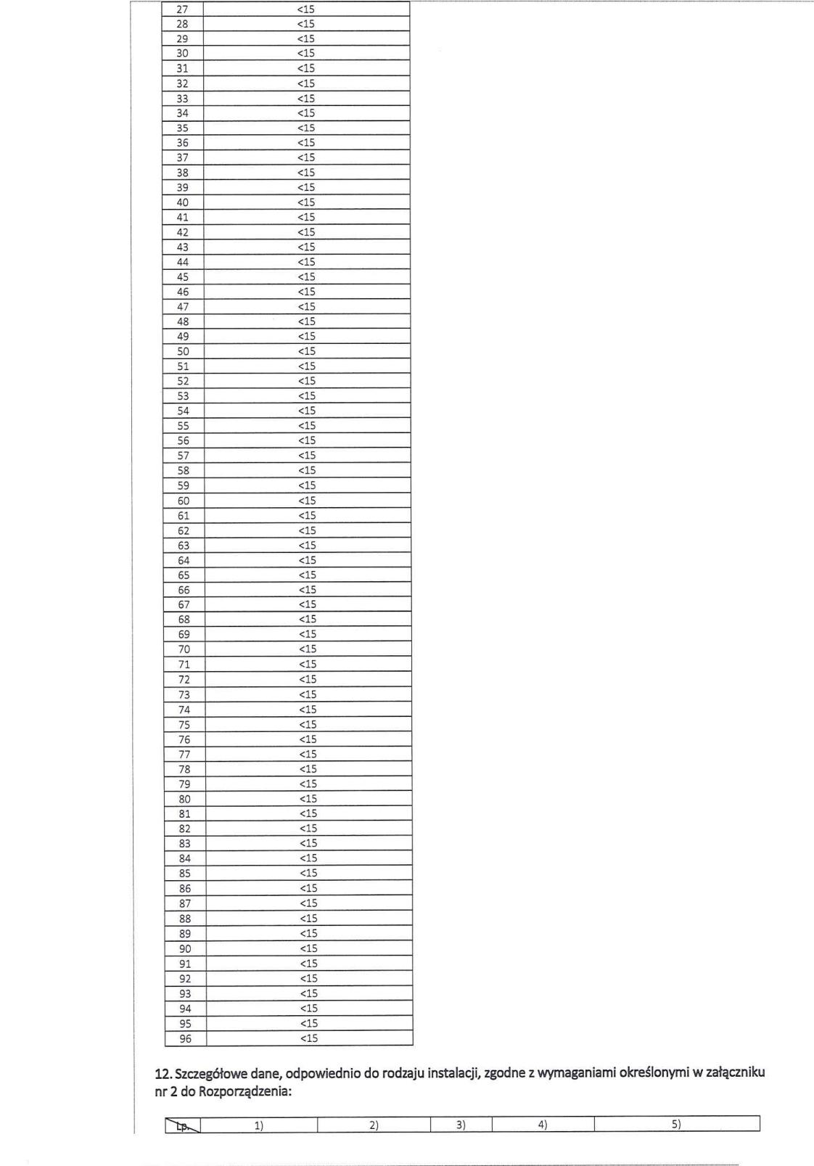

1)

2)

5)

4)

|  |  |
| --- | --- |
| 27 | <15 |
| 28 | <15 |
| 29 | <15 |
| 30 | <15 |
| 31 | <15 |
| 32 | <15 |
| 33 | <15 |
| 34 | <15 |
| 35 | <15 |
| 36 | <15 |
| 37 | <15 |
| 38 | <15 |
| 39 | <15 |
| 40 | <15 |
| 41 | <15 |
| 42 | <15 |
| 43 | <15 |
| 44 | <15 |
| 45 | <15 |
| 46 | <15 |
| 47 | <15 |
| 48 | <15 |
| 49 | <15 |
| 50 | <15 |
| 51 | <15 |
| 52 | <15 |
| 53 | <15 |
| 54 | <15 |
| 55 | <15 |
| 56 | <15 |
| 57 | <15 |
| 58 | <15 |
| 59 | <15 |
| 60 | <15 |
| 61 | <15 |
| 62 | <15 |
| 63 | <15 |
| 64 | <15 |
| 65 | <15 |
| 66 | <15 |
| 67 | <15 |
| 68 | <15 |
| 69 | <15 |
| 70 | <15 |
| 71 | <15 |
| 72 | <15 |
| 73 | <15 |
| 74 | <15 |
| 75 | <15 |
| 76 | <15 |
| 77 | <15 |
| 78 | <15 |
| 79 | <15 |
| 80 | <15 |
| 81 | <15 |
| 82 | <15 |
| 83 | <15 |
| 84 | <15 |
| 85 | <15 |
| 86 | <15 |
| 87 | <15 |
| 88 | <15 |
| 89 | <15 |
| 90 | <15 |
| 91 | <15 |
| 92 | <15 |
| 93 | <15 |
| 94 | <15 |
| 95 | <15 |
| 96 | <15 |

12. Szczegółowe dane, odpowiednio do rodzaju instalacji, zgodne z wymaganiami określonymi w załączniku nr 2 do Rozporządzenia:

|  |  |  |  |  |  |  |  |  |  |  |
| --- | --- | --- | --- | --- | --- | --- | --- | --- | --- | --- |
|  | y  Lp.  \ |  | Współrzędne geograficzne |  | Częstotliwość lub  zakresy częstotliwo-  ści pracy instalacji  *[MHz]* | Wysokość  środka  elek-  trycznego  anteny  *[m n.p.t]* | Równoważna moc  promieniowania  izotropowo (EIRP)  *[W]* | Azymut [„J | Kąt pochylenia  *(„.1* |  |
|  | 1 | 17° | 30 56,96" | E: | 1800/2100 | 8,0 | <15 | O | 0/0 |  |
|  |  | 52° | 17' 44,7" | N: |  |  |  |  |  |  |
|  | 2 | 17° | 30' 56,96" | E: | 1800/2100 | 3,0 | <15 | O | 0/0 |  |
|  |  | 52° | 17' 44,7" | N: |  |  |  |  |  |  |
|  | 3 | 17° | 30' 56,96" | E: | 1800/2100 | 8,0 | <15 | O | 0/0 |  |
|  |  | 52' | 17' 44,7" | N: |  |  |  |  |  |  |
|  | 4 | 17° | 30' 56,96" | E: | 1800/2100 | 3,0 | <15 | O | 0/0 |  |
| i |  | 52° | 17' 44,7" | N: |  |  |  |  |  |  |

|  |  |  |  |  |  |  |  |  |
| --- | --- | --- | --- | --- | --- | --- | --- | --- |
| 5 | 17°  52° | 30' 56,96"  17' 44,7" | E: N: | 1800/2100 | 4,0 | <15 | O | 0/0 |
| 6 | 17°  52' | 30' 56,96"  17' 44,7" | E: N: | 1800/2100 | 4,0 | <15 | O | 0/0 |
| 7 | 17'  52' | 30' 56,96"  17' 44,7" | E: N: | 1800/2100 | 4,0 | <15 | O | 0/0 |
| 8 | 17°  52' | 30' 56,96"  17' 44,7" | E: N: | 1800/2100 | 3,0 | <15 | O | 0/0 |
| 9 | 17°  52° | 30' 56,96"  17' 44,7" | E: N: | 1800/2100 | 3,0 | <15 | O | 0/0 |
| 10 | 17°  52° | 30' 56,96"  17' 44,7" | E: N: | 1800/2100 | 4,0 | <15 | 0 | 0/0 |
| 11 | 17°  52' | 30' 56,96"  17' 44,7" | E: N: | 1800/2100 | 4,0 | <15 | O | 0/0 |
| 12 | 17'  52" | 30" 56,96"  17' 44,7" | E: N: | 1800/2100 | 6,0 | <15 | O | 0/0 |
| 13 | 17°  52° | 30' 56,96"  17' 44,7" | E: N: | 1800/2100 | 4,0 | <15 | 0 | 0/0 |
| 14 | 17°  52° | 30' 56,96"  17' 44,7" | E: N: | 1800/2100 | 4,0 | <15 | O | 0/0 |
| 15 | 17°  52° | 30' 56,96"  17' 44,7" | E: N: | 1800/2100 | 4,0 | <15 | O | 0/0 |
| 16 | 17°  52° | 30' 56,96"  17' 44,7" | E: N: | 1800/2100 | 4,0 | <15 | O | 0/0 |
| 17 | 17'  52' | 30' 56,96"  17' 44,7" | E: N: | 1800/2100 | 4,0 | <15 | O | 0/0 |
| 18 | 17'  52° | 30' 56,96"  17' 44,7" | E: N: | 1800/2100 | 4,0 | <15 | O | 0/0 |
| 19 | 17°  52' | 30" 56,96"  17' 44,7" | E: N: | 1800/2100 | 3,0 | <15 | O | 0/0 |
| 20 | 17°  52° | 30' 56,96"  17' 44,7" | E: N: | 1800/2100 | 3,0 | <15 | O | 0/0 |
| 21 | 17°  52° | 30' 56,96"  17' 44,7" | E: N: | 1800/2100 | 5,0 | <15 | O | 0/0 |
| 22 | 17'  52' | 30' 56,96"  17' 44,7" | E: N: | 1800/2100 | 5,0 | <15 | O | 0/0 |
| 23 | 17'  52' | 30" 56,96"  17' 44,7" | E: N: | 1800/2100 | 5,0 | <15 | O | 0/0 |
| 24 | 17°  52° | 30' 56,96"  17' 44,7" | E: N: | 1800/2100 | 3,5 | <15 | O | 0/0 |
| 25 | 17°  52° | 30' 56,96"  17' 44,7" | E: N: | 1800/2100 | 3,5 | <15 | O | 0/0 |
| 26 | 17°  52° | 30' 56,96"  17' 44,7" | E: N: | 1800/2100 | 3,5 | <15 | O | 0/0 |
| 27 | 17'  52° | 30' 56,96"  17' 44,7" | E: N: | 1800/2100 | 3,5 | <15 | O | 0/0 |
| 28 | 17'  52° | 30' 56,96"  17' 44,7" | E: N: | 1800/2100 | 3,5 | <15 | O | 0/0 |

**OŚRODEK BADAN I ANALIZ _PP" Marek Zając i Artur Zaiąc s.c., *formularz nr:FW-S.33, dato wyd cmi°, 2017-09-06 strona:3 z* 6**

|  |  |  |  |  |  |  |  |  |  |
| --- | --- | --- | --- | --- | --- | --- | --- | --- | --- |
|  | 29 | 17' | 30" 56,96" | E: | 1800/2100 | 3,5 | <15 | 0 | 0/0 |
|  |  | 52° | 17' 44,7" | N: |  |  |  |  |  |
|  | 30 | 17° | 30" 56,96" | E: | 1800/2100 | 3,0 | <15 | 0 | 0/0 |
|  |  | 52° | 17' 44,7" | N: |  |  |  |  |  |
|  |  | 17° | 30" 56,96" | E: |  |  |  |  |  |
|  | 31 |  |  |  | 1800/2100 | 5,0 | <15 | 0 | 0/0 |
|  |  | 52° | 17' 44,7" | N: |  |  |  |  |  |
|  | 32 | 17° | 30" 56,96" | E. | 1800/2100 | 8,0 | <15 | 0 | 0/0 |
|  |  | 52° | 17' 44,7" | N: |  |  |  |  |  |
|  |  | 17° | 30" 56,96" | E: |  |  |  |  |  |
|  | 33 |  |  |  | 1800/2100 | 3,0 | <15 | O | 0/0 |
|  |  | 52° | 17' 44,7" | N: |  |  |  |  |  |
|  | 34 | 17' | 30' 56,96" | E: | 1800/2100 | 3,0 | <15 | O | 0/0 |
|  |  | 52° | 17' 44,7" | N: |  |  |  |  |  |
|  |  | 17° | 30" 56,96" | E: |  |  |  |  |  |
|  | 35 |  |  |  | 1800/2100 | 3,0 | <15 | O | 0/0 |
|  |  | 52° | 17' 44,7" | N: |  |  |  |  |  |
|  | 36 | łr | 30' 56,96" | E: | 1800/2100 | 3,0 | <15 | O | 0/0 |
|  |  | 52° | 17' 44,7" | N: |  |  |  |  |  |
|  | 37 | 17' | 30" 56,96" | E: | 1800/2100 | 3,0 | <15 | O | 0/0 |
|  |  | 52' | 17' 44,7" | N: |  |  |  |  |  |
|  |  | 17' | 30" 56,96" | E: |  |  |  |  |  |
|  | 38 |  |  |  | 1800/2100 | 3,0 | <15 | O | 0/0 |
|  |  | 52° | 17' 44,7" | N: |  |  |  |  |  |
|  |  | 17° | 30" 56,96" | E: |  |  |  |  |  |
|  | 39 |  |  |  | 1800/2100 | 3,0 | <15 | O | 0/0 |
|  |  | 52° | 17' 44,7" | N: |  |  |  |  |  |
|  | 40 | 17° | 30" 56,96" | E: | 1800/2100 | 4,0 | <15 | O | 0/0 |
|  |  | 52° | 17' 44,7" | N: |  |  |  |  |  |
|  | 41 | 17° | 30' 56,96" | E: | 1800/2100 | 4,0 | <15 | O | 0/0 |
|  |  | 52° | 17' 44,7" | N: |  |  |  |  |  |
|  | 42 | 17° | 30" 56,96" | E: | 1800/2100 | 4,0 | <15 | O | 0/0 |
|  |  | 52° | 17' 44,7" | N: |  |  |  |  |  |
|  | 43 | 17* | 30" 56,96" | E: | 1800/2100 | 3,0 | <15 | O | 0/0 |
|  |  | 52° | 17' 44,7" | N: |  |  |  |  |  |
|  | 44 | 17* | 30" 56,96" | E: | 1800/2100 | 7,0 | <15 | O | 0/0 |
|  |  | 52' | 17' 44,7" | N: |  |  |  |  |  |
|  | 45 | 17' | 30" 56,96" | E: | 1800/2100 | 7,0 | <15 | O | 0/0 |
|  |  | 52' | 17' 44,7" | N: |  |  |  |  |  |
|  | 46 | 17° | 30" 56,96" | E: | 1800/2100 | 7,0 | <15 | O | 0/0 |
|  |  | 52° | 17' 44,7" | N: |  |  |  |  |  |
|  | 47 | lr | 30" 56,96" | E: | 1800/2100 | 6,0 | <15 | O | 0/0 |
|  |  | 52° | 17' 44,7" | N: |  |  |  |  |  |
|  | 48 | 17° | 30" 56,96" | E: | 1800/2100 | 6,0 | <15 | O | 0/0 |
|  |  | 52° | 17' 44,7" | N: |  |  |  |  |  |
|  | 49 | 17' | 30" 56,96" | E: | 1800/2100 | 2,8 | <15 | O | 0/0 |
|  |  | 52° | 17' 44,7" | N: |  |  |  |  |  |
|  | 50 | 17' | 30" 56,96" | E: | 1800/2100 | 2,8 | <15 | O | 0/0 |
|  |  | 52' | 17' 44,7" | N: |  |  |  |  |  |
|  |  | 17* | 30" 56,96" | E: |  |  |  |  |  |
|  | 51 |  |  |  | 1800/2100 | 2,8 | <15 | O | 0/0 |
|  |  | 52° | 17' 44,7" | N: |  |  |  |  |  |
|  | 52 | 17° | 30" 56,96" | E: | 1800/2100 | 2,8 | <15 | O | 0/0 |
|  |  | 52° | 17' 44,7" | N: |  |  |  |  |  |
|  |  | 17° | 30" 56,96" | E: |  |  |  |  |  |
|  | 53 |  |  |  | 1800/2100 | 2,8 | <15 | O | 0/0 |
|  |  | 52° | 17' 44,7" | N: |  |  |  |  |  |
|  | 54 | 17* | 30" 56,96" | E: | 1800/2100 | 3,0 | <15 | O | 0/0 |
|  |  | 52' | 17' 44,7" | N: |  |  |  |  |  |
|  |  | 17* | 30" 56,96" | E: |  |  |  |  |  |
|  | 55 |  |  |  | 1800/2100 | 2,8 | <15 | O | 0/0 |
|  |  | 52° | 17' 44,7" | N: |  |  |  |  |  |
|  | 56 | 17° | 30" 56,96" | E: | 1800/2100 | 2,8 | <15 | O | 0/0 |
|  |  | 52' | 17' 44,7" | N: |  |  |  |  |  |
|  | 57 | 17° | 30" 56,96" | E. | 1800/2100 | 2,8 | <15 | O | 0/0 |
|  |  | 52° | 17' 44,7" | N: |  |  |  |  |  |
|  | 58 | 17° | 30" 56,96" | E: | 1800/2100 | 2,8 | <15 | O | 0/0 |
|  |  | 52' | 17' 44,7" | N: |  |  |  |  |  |
|  |  | 17° | 30" 56,96" | E: |  |  |  |  |  |
|  | 59 |  |  |  | 1800/2100 | 2,8 | <15 | O | 0/0 |
|  |  | 52° | 17' 44,7" | N: |  |  |  |  |  |

OŚRODEK BADAN I ANALIZ „PP" Marek Zając i Artur Zając s.c., ***formularz*** nr:FW-5.33, ***dato wydania:*** 2017-09-06 *strono:4 z* **6**

|  |  |  |  |  |  |  |  |  |  |  |
| --- | --- | --- | --- | --- | --- | --- | --- | --- | --- | --- |
|  | 60 | 17° | 30" 56,96" | E: | 1800/2100 | 7,0 | <15 | 0 | 0/0 |  |
|  |  | 52° | 17' 44,7" | N: |  |  |  |  |  |  |
|  | 61 | 17° | 30" 56,96" | E: | 1800/2100 | 6,0 | <15 | O | 0/0 |  |
|  |  | 52° | 17' 44,7" | N: |  |  |  |  |  |  |
|  |  | 17' | 30" 56,96" | E: |  |  |  |  |  |  |
|  | 62 |  |  |  | 1800/2100 | 6,0 | <15 | 0 | 0/0 |  |
|  |  | 52° | 17' 44,7" | N: |  |  |  |  |  |  |
|  |  | 17° | 30" 56,96" | E: |  |  |  |  |  |  |
|  | 63 |  |  |  | 1800/2100 | 3,6 | <15 | O | 0/0 |  |
|  |  | 52' | 17' 44,7" | N: |  |  |  |  |  |  |
|  |  | 17° | 30" 56,96" | E: |  |  |  |  |  |  |
|  | 64 |  |  |  | 1800/2100 | 3,6 | <15 | O | 0/0 |  |
|  |  | 52° | 17' 44,7" | N: |  |  |  |  |  |  |
|  |  | 17° | 30" 56,96" | E: |  |  |  |  |  |  |
|  | 65 |  |  |  | 1800/2100 | 4,0 | <15 | O | 0/0 |  |
|  |  | 52° | 17' 44,7" | N: |  |  |  |  |  |  |
|  |  | 17° | 30" 56,96" | E: |  |  |  |  |  |  |
|  | 66 |  |  |  | 1800/2100 | 4,0 | <15 | O | 0/0 |  |
|  |  | 52° | 17' 44,7" | N: |  |  |  |  |  |  |
|  |  | 17° | 30" 56,96" | E: |  |  |  |  |  |  |
|  | 67 |  |  |  | 1800/2100 | 3,6 | <15 | O | 0/0 |  |
|  |  | 52' | 17' 44,7" | N: |  |  |  |  |  |  |
|  | 68 | 17° | 30' 56,96" | E: | 1800/2100 | 6,0 | <15 | 0 | 0/0 |  |
|  |  | 52° | 17' 44,7" | N: |  |  |  |  |  |  |
|  |  | 17° | 30" 56,96" | E: |  |  |  |  |  |  |
|  | 69 |  |  |  | 1800/2100 | 8,3 | <15 | O | 0/0 |  |
|  |  | 52° | 17' 44,7" | N: |  |  |  |  |  |  |
|  | 70 | 17' | 30" 56,96" | E: | 1800/2100 | 9,0 | <15 | O | 0/0 |  |
|  |  | 52° | 17' 44,7" | N: |  |  |  |  |  |  |
|  |  | 17° | 30" 56,96" | E: |  |  |  |  |  |  |
|  | 71 |  |  |  | 1800/2100 | 9,0 | <15 | O | 0/0 |  |
|  |  | 52 | 17' 44,7" | N: |  |  |  |  |  |  |
|  |  | 17° | 30" 56,96" | E: |  |  |  |  |  |  |
|  | 72 |  |  |  | 1800/2100 | 9,0 | <15 | O | 0/0 |  |
|  |  | 52° | 17' 44,7" | N: |  |  |  |  |  |  |
|  |  | 17' | 30" 56,96" | E: |  |  |  |  |  |  |
|  | 73 |  |  |  | 1800/2100 | 9,0 | <15 | O | 0/0 |  |
|  |  | 52' | 17' 44,7" | N: |  |  |  |  |  |  |
|  |  | 17° | 30" 56,96" | E: |  |  |  |  |  |  |
|  | 74 |  |  |  | 1800/2100 | 9,0 | <15 | O | 0/0 |  |
|  |  | 52' | 17' 44,7" | N: |  |  |  |  |  |  |
|  |  | łr | 30" 56,96" | E: |  |  |  |  |  |  |
|  | 75 |  |  |  | 1800/2100 | 9,0 | <15 | O | 0/0 |  |
|  |  | 52° | 17' 44,7" | N: |  |  |  |  |  |  |
|  |  | 17° | 30" 56,96" | E: |  |  |  |  |  |  |
|  | 76 |  |  |  | 1800/2100 | 9,0 | <15 | O | 0/0 |  |
|  |  | 52' | 17' 44,7" | N: |  |  |  |  |  |  |
|  |  | 17° | 30" 56,96" | E: |  |  |  |  |  |  |
|  | 77 |  |  |  | 1800/2100 | 9,0 | <15 | O | 0/0 |  |
|  |  | 52' | 17' 44,7" | N: |  |  |  |  |  |  |
|  |  | 17' | 30" 56,96" | E: |  |  |  |  |  |  |
|  | 78 |  |  |  | 1800/2100 | 9,0 | <15 | O | 0/0 |  |
|  |  | 52° | 17' 44,7" | N: |  |  |  |  |  |  |
|  |  | 17° | 30" 56,96" | E: |  |  |  |  |  |  |
|  | 79 |  |  |  | 1800/2100 | 6,0 | <15 | O | 0/0 |  |
|  |  | 52' | 17' 44,7" | N: |  |  |  |  |  |  |
|  |  | 17° | 30" 56,96" | E: |  |  |  |  |  |  |
|  | 80 |  |  |  | 1800/2100 | 6,0 | <15 | O | 0/0 |  |
|  |  | 52° | 17' 44,7" | N: |  |  |  |  |  |  |
|  |  | 17° | 30" 56,96" | E: |  |  |  |  |  |  |
|  | 81 |  |  |  | 1800/2100 | 3,0 | <15 | O | 0/0 |  |
|  |  | 52' | 17' 44,7" | N: |  |  |  |  |  |  |
|  |  | 17* | 30" 56,96" | E: |  |  |  |  |  |  |
|  | 82 |  |  |  | 1800/2100 | 3,0 | <15 | O | 0/0 |  |
|  |  | 52° | 17' 44,7" | N: |  |  |  |  |  |  |
|  |  | 17° | 30" 56,96" | E: |  |  |  |  |  |  |
|  | 83 |  |  |  | 1800/2100 | 3,2 | <15 | O | 0/0 |  |
|  |  | 52° | 17' 44,7" | N: |  |  |  |  |  |  |
|  |  | 17° | 30' 56,96" | E: |  |  |  |  |  |  |
|  | 84 |  |  |  | 1800/2100 | 3,2 | <15 | O | 0/0 |  |
|  |  | 52° | 17' 44,7" | N: |  |  |  |  |  |  |
|  |  | 17° | 30" 56,96" | E: |  |  |  |  |  |  |
|  | 85 |  |  |  | 1800/2100 | 7,5 | <15 | O | 0/0 |  |
|  |  | 52° | 17' 44,7' | N: |  |  |  |  |  |  |
|  |  | 17° | 30" 56,96" | E: |  |  |  |  |  |  |
|  | 86 |  |  |  | 1800/2100 | 3,0 | <15 | O | 0/0 |  |
|  |  | 52° | 17' 44,7" | N: |  |  |  |  |  |  |
|  |  | 17° | 30" 56,96" | E: |  |  |  |  |  |  |
|  | 87 |  |  |  | 1800/2100 | 7,5 | <15 | O | 0/0 |  |
|  |  | 52° | 17' 44,7" | N: |  |  |  |  |  |  |
|  |  | 17° | 30" 56,96" | E: |  |  |  |  |  |  |
|  | 88 |  |  |  | 1800/2100 | 7,5 | <15 | O | 0/0 |  |
|  |  | 52° | 17' 44,7" | N: |  |  |  |  |  |  |
|  |  | 17° | 30' 56,96" | E: |  |  |  |  |  |  |
|  | 89 |  |  |  | 1800/2100 | 7,5 | <15 | O | 0/0 |  |
|  |  | 52° | 17' 44,7" | N: |  |  |  |  |  |  |
|  |  | 17° | 30" 56,96" | E: |  |  |  |  |  |  |
|  | 90 |  |  |  | 1800/2100 | 7,5 | <15 | O | 0/0 |  |
|  |  | 52' | 17' 44,7" | N: |  |  |  |  |  |  |

|  |  |
| --- | --- |
| OŚRODEK BADAN I ANALIZ „PP" Marek Zając i Artur Zając s.c., *formularz nr:FW-5.33, data wydania:* 2017-09-06 |  |
| *strono:5 z* 6 |

|  |  |  |  |  |  |  |  |  |
| --- | --- | --- | --- | --- | --- | --- | --- | --- |
| 91 | 17°  52° | 30' 56,96"  17 44,7" | E: N: | 1800/2100 | 7,5 | <15 | O | 0/0 |
| 92 | 17°  52° | 30' 56,96"  17' 44,7" | E: N: | 1800/2100 | 7,5 | <15 | O | 0/0 |
| 93 | 17°  52° | 30' 56,96"  17' 44,7" | E: N: | 1800/2100 | 3,0 | <15 | O | 0/0 |
| 94 | 17°  52° | 20" 56,96"  17' 44,7" | E: N: | 1800/2100 | 3,0 | <15 | o | 0/0 |
| 95 | 17'  52° | 30" 56,96"  17' 44,7" | E: N: | 1800/2100 | 3,0 | <15 | **O** | 0/0 |
| 96 | 17°  52° | 30' 56,96"  17' 44,7" | E: N: | 1800/2100 | 7,5 | <15 | **O** | 0/0 |

tolerancja azymutu od -10° do +10°.

Informuję, iż dokonane zmiany w zakresie wielkośi i rodzaju emisji przedmiotowej instalacji nie powodują zmiany insta­lacji w sposób istotny w rozumieniu art. 3 pkt ustawy Prawo ochrony środowiska.

Jednocześnie informuję, iż analizowane przedsięwzięcie nadal **nie kwalifikuje się** do przedsięwzięć mogących znacząco oddziaływać na środowisko biorąc pod uwagę, iż w osi głównych wiązek promieniowania anten sektorowych w odle­głościach podanych w Rozporządzeniu Rady Ministrów z dnia 10 września 2019r w sprawie przedsięwzięć mogących znacząco oddziałowywać na środowisko /Dz.U.2019 **poz.1839/** nie znajdują się miejsca dostępne dla ludności. W związku z powyższym oświadczam, iż niniejasza informacja **dotyczy zmiany nie będącej zmianą istotną,** ponieważ prze­prowadzona modernizacja nie powoduje zmiany kwalifikacji inwestycji i stanowi jedynie aktualizację dokonanego wcześniej zgłoszenia.

Wyniki pomiarów pól elektromagnetycznych zostaną przekazane przez przedstawiciela inwestora do właściwych in­spektoratów zgodnie z art. 122a ustawy Prawo ochrony środowiska.

Dane zawarte w zgłoszeniu zmiany instalacji uzyskano od przedstawiciela T-Mobile Polska S.A.

W załączeniu przesyłam:

1. Pełnomocnictwa **potwierdzone notarialnie.**
2. Opłata skarbowa za pełnomocnictwa **potwierdzone notarialnie** —   
   zgodnie z Ustawą z dnia 16Iistopada 2006r o opiacie skarbowej.
3. Wyniki pomiarów poziomów pól elektromagnetycznych wykonanych w środowsku.

**Otrzymują:**

1. a/a
2. adresat

05RODEK BADAN I ANALIZ ,,PP" Marek Zając i Artur Zając s.c., *formularz* nr:FW-5.33, *data wydania:* 2017-09-06 *strona:6 2***6**

|  |  |  |  |  |  |  |  |  |  |  |
| --- | --- | --- | --- | --- | --- | --- | --- | --- | --- | --- |
|  | **OSRODEK BADAŃ i ANALIZ „PP"  Marek Zając i Artur Zając s.c.**  **LABORATORIUM POLA ELEKTROMAGNETYCZNEGO** uL Profesora Michala Bobrzyńskiego 23A/U2, 30-348 KRAKÓW  tel.: +48 603 57 77 88, +48 603 18 77 88, fax: +48 12 20 20 477  [www.ppkrakow.pl](http://www.ppkrakow.pl), e-mai): [artur@ppkrakow.pl](mailto:artur@ppkrakow.pl), [marek@ppkrakow.pl](mailto:marek@ppkrakow.pl) |  |  | \t II I *11,,/,,* | | | |  | **PC4.**  **POLSKIE CENTRUM AKREDYTAC,Il** |  |
|  |  |  |  |  |  |  |  |
|  |  |  |  |  |  |  |  |
|  |  |  |  |  |  |  |  |  |
|  |  |  |  |  |  |  | **BADANIA** |  |
|  |  |  |  |  |  |  |  |
| 441 i I | | | |  |  |  |  |
| ISTNIEJE OD 1989 R. |  |  |  |  |  |
|  |  |  | **AB 286** |  |

Od **ł** kwietnia 2000 r. posiadamy   
certyfikat akredytacji nr AS 286   
wydany przez Polskie Centrum   
Akredytacji.

W ramach zakresu akredytacji

wykonujemy:

-pomiary pola elektromagnetycznego

(pole elektryczne, pole magnetycz­ne, gęstość mocy) w środowisku i w środowisku pracy w zakresie częstotliwości od 0 Hz do 90 GHz, -pomiary hałasu w środowisku pracy,

**SPRAWOZDANIE**

**NR PP-PS/20-03-80**

Z POMIARÓW PÓL ELEKTROMAGNETYCZNYCH WYKONANYCH W ŚRODOWISKU   
W OTOCZENIU INSTALACJI RADIOKOMUNIKACYJNEJ

**44717 (71878 NI) PPO_WRZESNIA_VOLKSWAGEN**

-pomiary hałasu w budynkach mieszkalnych, zamieszkania zbio­rowego i użyteczności publicznej,

-pomiary drgań:

-o ogólnym działaniu na organizm

człowieka,

-działających na organizm człowieka

przez kończyny górne,

-pomiary promieniowania optyczne­go nielaserowego, w ramach pomiaru przeprowadzamy dodat­kowo pełną analizę skuteczności osłon na stanowisku,

*ł. MIEJSCE ZAINSTALOWANIA ŹRÓDEŁ:*

*-województwo:* **wielkopolskie,**

*-miejscowość:* **BIAŁĘŻYCE,**

*-współrzędne geograficzne:* **E 1730'56.9", N 52.1744.7".**

-pomiary promieniowania laserowe­go,

-pomiary natężenia i równomierności oświetlenia na stanowisku pracy,

1. *DANE DOTYCZĄCE ZLECENIODAWCY I WŁAŚCICIELA:*

*-ZLECENIODAWCA:* T-Mobile Polska Spółka Akcyjna, ul. Marynarska 12, 02-674 Warszawa. *-PRZEDSTAWICIEL WŁAŚCICIELA:* NetWorkS!, ul. Kasprzaka 18/20, 01-211 Warszawa, Polska *-WŁAŚCICIEL:* T-Mobile Polska Spółka Akcyjna, ul. Marynarska 12, 02-674 Warszawa.

1. *POMIARY WYKONALI:*
2. *DATA POMIARÓW:* 22.06.2021 r., godz. 1250 1525., 29.07.2021 r., godz. 093° 12°°.
3. *OPRACOWANIE SPRAWOZDANIA Z POMIARÓW:*
4. *DATA OPRACOWANIA SPRAWOZDANIA:* 25.08.2021 r.
5. *PRZEGLĄD WYNIKÓW i AUTORYZACIA:*
6. *DATA AUTORYZACJI:* 25.08.2021 r.

-pomiary oświetlenia ewakuacyjnego

i awaryjnego,

-pobieranie prób powietrza w celu oceny narażenia zawodowego na: pyty przemysłowe (frakcja wdychal-na + respirabilna).

-testy specjalistyczne medycznej aparatury rentgenodiagnostycznej w zakresie: -radiografii ogólnej,

-stomatologii, -mammografii, -fluoroskopii i angiografii, -tomografii komputerowej, -monitorów do prezentacji obrazów medycznych.

Ponadto poza zakresem akredytacji wykonujemy:

-testy akcentacyjne medycznej aparatury rentgenodiagnostycznej,

-pomiary dozymetryczne osłon stałych,

-pomiary rozkładu mocy dawki wokó   
aparatów RTG,

-pomiary dawek referencyjnych w   
rentgenodiagnostyce,

-projekty pracowni RTG wraz z   
obliczaniem osłon stałych.,

-szkolenia z zakresu wykonywania   
testów podstawowych,

-opracowania dokumentacji Systemu   
Jakości w pracowniach RTG.

*Bez pisemnej zgody Dyrektora Ośrodka sprawozdanie z pomiarów nie może być kopiowane inaczej jak tylko w całości.*

*Wynki przedstawione w niniejszym sprawozdaniu z pomiarów odnoszg się wyłganie do badanego obiektu ido womnków w dniu wykonania pomiarów.*

*formularz nr:* **FA4.1.1.2.53** *dato wydania:* **03.08.2021 r.** *str.* **ł *z* 13**

OŚRODEK BADAŃ I ANAIJZ „PP" Marek Zając I Artur Zając s.c.; certyfikat akredytacji PCA: **AB 286;** spr. zbadań; **PP-PS/20-03-80;**

*9. DANE TECHNICZNE DOTYCZĄCE INSTALACJI RADIOKOMUNIKACYJNEJ:*

*9.1. Dane techniczne dotyczqce instalacji radiokomunikacyjnej.*

*Tabela 1.1. Paramet instalacji radiokom ni*

|  |  |  |  |  |
| --- | --- | --- | --- | --- |
| Opis  anteny | Pasmo | , Ty anteny | Wysokość [m npp.]  (lokalizacja) | Kąt pochylenia [ ] |
| G1 | 1800 / 2100 | 800 10681 Kathrein | 8,0 (H3 - Lakiernia_1) | 0/0 |
| G2 | 1800/ 2100 | 800 10709 Kathrein | 3,0 (H3 - Lakiernia_1) | 0/0 |
| G3 | 1800 / 2100 | 800 10681 Kathrein | 8,0 (H3 - Lakiernia_1) | 0/0 |
| G4 | 1800 / 2100 | 800 10749 Kathrein | 3,0 (H3 - Lakiernia_1) | 0/0 |
| G5 | 1800 / 2100 | 800 10465 Kathrein | 4,0 (H3 - Lakiernia_1) | 0/0 |
| G6 | 1800 / 2100 | 800 10465 Kathrein | 4,0 (H3 - Lakiernia_1) | 0/0 |
| G7 | 1800 / 2100 | 800 10465 Kathrein | 4,0 (H3 - Lakiernia_1) | 0/0 |
| G8 | 1800 / 2100 | 800 10749 Kathrein | 3,0 (H3 - Lakiernia_1) | 0/0 |
| G9 | 1800 / 2100 | 800 10749 Kathrein | 3,0 (H3 - Lakiernia_1) | 0/0 |
| G10 | 1800 / 2100 | 800 10465 Kathrein | 4,0 (H3 - Lakiernia_1) | 0/0 |
| Gil | 1800 / 2100 | 800 10465 Kathrein | 4,0 (H3 - Lakiernia_1) | 0/0 |
| G12 | 1800 / 2100 | 800 10465 Kathrein | 6,0 (H3 - Lakiernia_1) | 0/0 |
| G13 | 1800 / 2100 | 800 10465 Kathrein | 4,0 (H3 - Lakiernia_1) | 0/0 |
| G14 | 1800 / 2100 | 800 10681 Kathrein | 4,0 (H3 - Lakiernia_1) | 0/0 |
| G15 | 1800 / 2100 | 800 10465 Kathrein | 4,0 (H3 - Lakiernia_1) | 0/0 |
| G16 | 1800 / 2100 | 800 10465 Kathrein | 4,0 (H3 - Lakiernia_1) | 0/0 |
| G17 | 1800 / 2100 | 800 10465 Kathrein | 4,0 (H3 - Lakiernia_1) | 0/0 |
| G18 | 1800 / 2100 | 800 10465 Kathrein | 4,0 (H3 - Lakiernia_1) | 0/0 |
| G19 | 1800 / 2100 | 800 10749 Kathrein | 3,0 (H3 - Lakiernia_1) | 0/0 |
| G20 | 1800 / 2100 | 800 10749 Kathrein | 3,0 (H3 - Lakiernia_1) | 0/0 |
| G21 | 1800 / 2100 | 800 10465 Kathrein | 5,0 (H3 - Lakiernia_1) | 0/0 |
| G22 | 1800 / 2100 | 800 10465 Kathrein | 5,0 (H3 - Lakiernia_1) | 0/0 |
| G23 | 1800 / 2100 | 800 10465 Kathrein | 5,0 (H3 - Lakiernia_1) | 0/0 |
| H1 | 1800 / 2100 | 800 10465 Kathrein | 3,5 (H3 - Lakiernia 2) | 0/0 |
| H2 | 1800 / 2100 | 800 10465 Kathrein | 3,5 (H3 - Lakiernia_2) | 0/0 |
| H3 | 1800 / 2100 | 800 10465 Kathrein | 3,5 (H3 - Lakiernia_2) | 0/0 |
| H4 | 1800 / 2100 | 800 10465 Kathrein | 3,5 (H3 - Lakiernia_2) | 0/0 |
| H5 | 1800 / 2100 | 800 10465 Kathrein | 3,5 (H3 - Lakiernia_2) | 0/0 |
| H6 | 1800 / 2100 | 800 10465 Kathrein | 3,5 (H3 - Lakiernia_2) | 0/0 |
| H7 | 1800 / 2100 | 800 10465 Kathrein | 3,0 (H3 - Lakiernia_2) | 0/0 |
| H8 | 1800 / 2100 | 800 10465 Kathrein | 5,0 (H3 - Lakiernia_2) | 0/0 |
| H9 | 1800 / 2100 | 800 10681 Kathrein | 8,0 (H3 - Lakiernia_2) | 0/0 |
| H9A | 1800 / 2100 | 800 10465 Kathrein | 3,0 (H3 - lak_2 kl. schod.) | 0/0 |
| H10 | 1800 / 2100 | 800 10749 Kathrein | 3,0 (H3 - Lakiernia_2) | 0/0 |
| H11 | 1800 / 2100 | 800 10749 Kathrein | 3,0 (H3 - Lakiernia_2) | 0/0 |
| H12 | 1800 / 2100 | 800 10749 Kathrein | 3,0 (H3 - Lakiernia_2) | 0/0 |
| H13 | 1800 / 2100 | 800 10749 Kathrein | 3,0 (H3 - Lakiernia_2) | 0/0 |
| H14 | 1800 / 2100 | 800 10749 Kathrein | 3,0 (113 - Lakiernia_2) | 0/0 |
| H15 | 1800 / 2100 | 800 10749 Kathrein | 3,0 (H3 - Lakiernia_2) | 0/0 |
| H16 | 1800 / 2100 | 800 10749 Kathrein | 4,0 (H3 - Lakiernia_2) | 0/0 |
| H17 | 1800 / 2100 | 800 10749 Kathrein | 4,0 (H3 - Lakiernia_2) | 0/0 |
| H18 | 1800 / 2100 | 800 10749 Kathrein | 4,0 (H3 - Lakiernia_2) | 0/0 |
| H10 | 1800 / 2100 | 800 10749 Kathrein | 3,0 (H3 - Lakiernia_2) | 0/0 |
| H19 | 1800 / 2100 | 800 10681 Kathrein | 7,0 (H3 - Lakiernia_2) | 0/0 |
| H20 | 1800 / 2100 | 800 10681 Kathrein | 7,0 (H3 - Lakiernia_2) | 0/0 |
| H21 | 1800 / 2100 | 800 10465 Kathrein | 7,0 (H3 - Lakiernia_2) | 0/0 |
| H22 | 1800 / 2100 | 800 10681 Kathrein | 6,0 (I-13 - Lakiernia_2) | 0/0 |
| H23 | 1800 / 2100 | 800 10681 Kathrein | 6,0 (H3 - Lakiernia_2) | 0/0 |
| H24 | 1800 / 2100 | 800 10709 Kathrein | 2,8 (H3 - Lak. Biuro EG) | 0/0 |
| H25 | 1800 / 2100 | 800 10709 Kathrein | 2,8 (H3 - Lak. Biuro EG) | 0/0 |
| H26 | 1800 / 2100 | 800 10465 Kathrein | 2,8 (H3 - Lak. Biuro EG) | 0/0 |
| H27 | 1800 / 2100 | 800 10709 Kathrein | 2,8 (H3 - Lak. Biuro El) | 0/0 |
| H27A | 1800 / 2100 | 800 10465 Kathrein | 3,0 (H3 - Lak. Biuro kl. schod.) | 0/0 |
| H28 | 1800 / 2100 | 800 10709 Kathrein | 2,8 (H3 -Lak. Biuro El) | 0/0 |
| H29 | 1800 / 2100 | 800 10709 Kathrein | 2,8 (H3 -Lak. Biuro El) | 0/0 |
| H30 | 1800 / 2100 | 800 10709 Kathrein | 2,8 (H3 -Lak. Biuro El) | 0/0 |
| H31 | 1800 / 2100 | 800 10709 Kathrein | 2,8 (H3 -Lak. Biuro El) | 0/0 |
| H32 | 1800 / 2100 | 800 10709 Kathrein | 2,8 (H3 -Lak. Biuro El) | 0/0 |
| 11 | 1800 / 2100 | 800 10709 Kathrein | 7,0 (H7 - Medienzentrale) | 0/0 |
| J2 | 1800 / 2100 | 800 10465 Kathrein | 6,0 (H7 - Medienzentrale) | 0/0 |

*formularz nr:* **FA-1.1.1.2.53** *data wydania:03.082021* r. str. 2 z 13

OŚRODEK BADAŃ I ANALIZ „PP" Marek Zając i Artur Zając certyfikat akredytacji OCA: **AB 286;** spr. zbadań; PP-PS/20-03-80;

|  |  |  |  |  |
| --- | --- | --- | --- | --- |
| 13 | 1800 / 2100 | 800 10465 Kathrein | 6,0 (H7 - Medienzentrale) | 0/0 |
| 14 | 1800 / 2100 | 800 10465 Kathrein | 3,6 (H7 - Medienzentrale) | 0/0 |
| 15 | 1800 / 2100 | 800 10465 Kathrein | 3,6 (H7 - Medienzentrale) | 0/0 |
| 16 | 1800 / 2100 | 800 10465 Kathrein | 4,0 (H7 - Medienzentrale) | 0/0 |
| 17 | 1800 / 2100 | 800 10465 Kathrein | 4,0 (H7 - Medienzentrale) | 0/0 |
| 18 | 1800 / 2100 | 800 10465 Kathrein | 3,6 (H7 - Medienzentrale) | 0/0 |
| 19 | 1800 / 2100 | 800 10465 Kathrein | 6,0 (H7 - Medienzentrale) | 0/0 |
| 110 | 1800 / 2100 | 800 10465 Kathrein | 8,3 (H7 - Medienzentrale) | 0/0 |
| Li | 1800 / 2100 | 800 10681 Kathrein | 9,0 (H8 - VZ_1, Dostawcy) | 0/0 |
| 12 | 1800 / 2100 | 800 10681 Kathrein | 9,0 (H8 - W_1, Dostawcy) | 0/0 |
| L3 | 1800 / 2100 | 800 10681 Kathrein | 9,0 (H8 - VZ_1, Dostawcy) | 0/0 |
| 14 | 1800 / 2100 | 800 10681 Kathrein | 9,0 (I-18 - VZ_1, Dostawcy) | 0/0 |
| 15 | 1800 / 2100 | 800 10681 Kathrein | 9,0 (H8 - VZ_1, Dostawcy) | 0/0 |
| 16 | 1800 / 2100 | 800 10681 Kathrein | 9,0 (H8 - VZ_1, Dostawcy) | 0/0 |
| 17 | 1800 / 2100 | 800 10681 Kathrein | 9,0 (H8 - VZ_1, Dostawcy) | 0/0 |
| 18 | 1800 / 2100 | 800 10681 Kathrein | 6,0 (1-18 - VZ_2, Dostawcy) | 0/0 |
| 19 | 1800 / 2100 | 800 10681 Kathrein | 6,0 (H8 - VZ_2, Dostawcy) | 0/0 |
| 110 | 1800 / 2100 | 800 10709 Kathrein | 3,0 (H8 - VZ, Biuro EG) | 0/0 |
| 111 | 1800 / 2100 | 800 10709 Kathrein | 3,0 (H8 - VZ, Biuro EG) | 0/0 |
| L12 | 1800 / 2100 | 800 10465 Kathrein | 3,2 (H8 - VZ, Biuro E2) | 0/0 |
| L13 | 1800 / 2100 | 800 10465 Kathrein | 3,2 (H8 - VZ, Biuro E2) | 0/0 |
| Mł | 1800 / 2100 | 800 10465 Kathrein | 7,5 (H9 - BUS, hala) | 0/0 |
| M2 | 1800/ 2100 | 800 10709 Kathrein | 3,0 (H9 - BUS, hala) | 0/0 |
| M3 | 1800 / 2100 | 800 10681 Kathrein | 7,5 (H9 - BUS, hala) | 0/0 |
| M4 | 1800 / 2100 | 800 10465 Kathrein | 7,5 (H9 - BUS, hala) | 0/0 |
| M5 | 1800 / 2100 | 800 10465 Kathrein | 7,5 (H9 - BUS, hala) | 0/0 |
| M6 | 1800 / 2100 | 800 10465 Kathrein | 7,5 (H9 - BUS, hala) | 0/0 |
| M7 | 1800 / 2100 | 800 10465 Kathrein | 7,5 (H9 - BUS, hala) | 0/0 |
| M8 | 1800 / 2100 | 800 10465 Kathrein | 7,5 (H9 - BUS, hala) | 0/0 |
| M9 | 1800 / 2100 | 800 10709 Kathrein | 3,0 (H9 - BUS, biura El) | 0/0 |
| M10 | 1800 / 2100 | 800 10465 Kathrein | 3,0 (H9 - BUS, biura_E1) | 0/0 |
| M11 | 1800 / 2100 | 800 10465 Kathrein | 3,0 (1-19 - BUS, biura_EG) | 0/0 |
| M12 | 1800 / 2100 | 800 10465 Kathrein | 7,5 (H9 - BUS, hala) | 0/0 |

Anteny sektorowe zamontowano we wnętrzu budynku przemysłowego. Urządzenia nadawczo-odbiorcze zainstalowane są w zewnętrznych

szafach typu outdoor. W otoczeniu źródeł pól-EM będących przedmiotem pomiarów znajdują się tereny przemysłowe.

W otoczeniu badanego obiektu nie stwierdzono występowania innych źródeł promieniowania w badanym zakresie, które mogą wpływać na

wynik wartości mierzonej.

Na podstawie dostarczonej dokumentacji i/lub obserwacji otoczenia badanego obiektu w dniu pomiaru oraz danych pochodzących z:

httos://[wyszukiwarka.uke.goy.pl](http://wyszukiwarka.uke.goy.pl) nie stwierdzono obecności obcych źródeł p-EM które mogą wpływać na wynik wartości mierzonej.

W czasie wykonywania pomiarów wszystkie wymienione w tabeli nr 1.1. oraz 1.2. anteny pracowały.

Dane zawarte w tabelach nr 1.1pochodzą z informacji uzyskanych od przedstawiciela Zleceniodawcy, za które laboratorium nie ponosi odpo-

wiedzialności, mogące mieć wpływ na ważność wyników.

Wyniki pomiarów ważne są tylko dla takiej konfiguracji urządzeń nadawczych, ich liczby i ich parametrów, anten i ich parametrów oraz istnie-

jących instalacji i elementów wyposażenia pomieszczeń, jakie byfy w czasie wykonywania pomiarów.

Pomiary wykonano również w miejscach, w których, na podstawie uprzednio przeprowadzonych obliczeń, stwierdzono występowanie w danych

zakresach częstotliwości pól elektromagnetycznych poziomy zbliżone do poziomów dopuszczalnych, określonych w przepisach wydanych na podsta-

wie art. 122 ustw, ł ustawy z dnia 27 kwietnia 2011r.-Prawo Ochrony środowiska.

Warunki środowiskowe panujące podczas pomiarów zostały przedstawione w tabeli nr 2.

*10. DANE DOTYCZĄCE BADAŃ.*

*10.1.* Celem pomiarów pól elektromagnetycznych w otoczeniu instalacji radiokomunikacyjnej będącej przedmiotem pomiarów jest

sprawdzenie dotrzymania dopuszczalnych poziomów pól elektromagnetycznych w środowisku.

*10.2. Warunki środowiskowe:*

Pomiary zostały wykonane przy wilgotności względnej powietrza i temperaturze otoczenia zgodnych ze specyfikacją techniczną miernika.

*środowiskowe.Tabela 2. Warunki*

|  |  |  |  |  |  |  |  |  |
| --- | --- | --- | --- | --- | --- | --- | --- | --- |
| *dato* | *godzino* | *pomiar* | *warunki wewnetrzne-zjawiska atmosferyczne* | | | | | |
| 22.06.2021r. | 12:50 | *poczatkowy* | *temperatura.:* | 25,0*C | *wilgotność:* | 45.0% | *opady:* | bez opadów |
| 15:25 | *końcowy* | *temperaturo.:* | 25,0C | *wilgotność:* | 45,0% | *opady:* | bez opadów |
| 28.07.2021r. | 9:30 | *poczatkowy* | *temperaturo.:* | 24,0*C | *wilgotność:* | 47,0% | *opady:* | bez opadów |
| 12:00 | *końcowy* | *temperaturo.:* | 24,0-C | *wilgotność:* | 47,0% | *opady:* | bez opadów |

*10.3. Oszacowana niepewność pomiaru.*

Szacowanie niepewności całkowitej wyników badań ilościowych przeprowadzone zgodnie z normą PN-EN ISO/IEC 17025: 2018-02, normą PN-EN 62311 i dokumentem EA-04/16. Oszacowane wartości niepewności są niepewnościami rozszerzonymi przy poziomie ufności 95% i współ­czynniku rozszerzenia k=2. Podczas pomiarów wszystkie składowe budżety niepewności zostały zidentyfikowane i są zgodne z wymaganiami pod­stawowymi.

*formularz nr:* **FA-1.1.1.2.53** *data wydania:* **03.08.2021 r.** str. **3 *r* 13**

OŚRODEK BADAŃ i ANALIZ ,,Pr Marek Zając i Artur Zając s.C.: certyfikat akredytacji PCA: **AB 286;** spr. z bada4: PP-PS/20-03-80;

*10.4. Identyfikacja widma polo:* identyfikacji źródeł i parametrów technicznych dokonano na podstawie analizy dokumentacji dotyczącej zlecenia oraz obserwacji miejsca wykonywania badań.

*10.5. Aparatura pomiarowa.   
Tabela 3. Miernik not żenia aol*

|  |  |  |
| --- | --- | --- |
| ./. | *miernik* | |
| *nazwo* | Uniwersalny, szerokopasmowy miernik natężenia pola elektromagnetycznego |
| *producent* | Narda Safety Test Solutions GmbH |
| *typ* | NBM-520 |
| *numer fabryczny* | C-0255 |
|  | *sonda pomiarowa* | |
| *typ* | EF-9091 |
| *-numer fabryczny* | A-0106 |
| *zakres pomiaru polo elektromagnetycznego* | 0,80 [V/mi ÷ 300 [V/m] |
| *zakres częstotliwościowy* | 80 [MHz] + 90 000 [MHz] |
| *Niepewność zestawu pomiarowego* | 22,7% |
|  | *świadectwo wzorcowania* | |
| *3.1.* | *laboratorium wzorcujqce* | Laboratorium Wzorców i Metrologii Pola Elektromagnetycznego (LWiMP) Politechnika Wrocławska, ul. Janiszewskiego 9, 50-372 Wrocław; Nr akredytacji AP 078 |
| *3.2.* | *numer świadectwa wzorcowania* | LWiMP/W/116/20 |
| *3.3.* | *data wydania świadectwo wzorcowania* | 28 kwietnia 2020 r. |
| *3.4.* | *data ważności wzorcowania* | 28 kwietnia 2023 r. |
|  | *bieigca kontrolo sprawności zestawu parnia-rowego* | zgodnie z aktualnie obowiązującą instrukcją sprawdzania zestawu pomiarowego. |
|  | *świadectwo pomiaru odporności elektromagnetycznej* | |
| *5.1.* | *laboratorium wykonujqce pomiar* | Laboratorium Wzorców i Metrologii Pola Elektromagnetycznego (LWiMP) Politechnika Wrocławska, ul. Janiszewskiego 9, 50-372 Wrocław; Nr akredytacji AP 078 |
| *5.2.* | *numer świadectwa* | LWiMP/P/012/20 |
| *5.3.* | *dato wydania świadectwa* | 28 kwietnia 2020 r. |

*1.1. PODSTAWA PRAWNA.*

|  |  |
| --- | --- |
| *11.1. Podstawa metodyki pomiarów:* Załącznik do Rozporządzenia Ministra Klimatu z dnia 17 lutego 2020 r. trzymania dopuszczalnych poziomów pól elektromagnetycznych w środowisku (Dz. U. 2020 poz. 258).  *11.2. Dopuszczalne poziomy pól elektromagnetycznych w środowisku:* Rozporządzenie Ministra Zdrowia z dnia nych poziomów pól elektromagnetycznych w środowisku (Dz. U. poz. 2448). | w sprawie sposobów sprawdzania do-  17 grudnia 2019 r. w sprawie dopuszczl- |

*formularz nr:* **FA-1.1.1.2.53** *dato w/dania: 03.08.2021* r. *Str.* 4 z 13

OŚRODEK BADAN i ANALIZ „PP" Marek Zając i Artur Zając s.c.: certyfikat akredytacji PCA: AB 286: spr. z badań: PP-PS/20-03-80i

*12. WYNIKI POMIARÓW.*

*Tabela 4. Zestawienie wyników pomiarów w pionach(punktach) pomiarowych.*

|  |  |  |  |  |  |  |  |  |
| --- | --- | --- | --- | --- | --- | --- | --- | --- |
| *numer pionu (punktu) pomiaro- wego* | *opis miejsca pomiaru lub  współrzędne geograficzne  pionu (punktu) pomiarowego* | *wartość zmie-  rzona natężenia  pola elektryczne-  go Nimi* | *wynik pomiaru  natężenia  skutecznego pola  elektromagne-  tycznego po  zaokrqgleniu* | *wysokość*  *pionu (punktu)skutecznego pomiarowego*  *(ml* | *wartość wyzna-trona natężenia pola magnetycznego po zaokrqgleniu (A/m)\*\** | *wartość  wskainiko-  wa  WME* | *wartość  wskaźnik°.  wo  WMH* | *ocena zgodności wzglę-dem dokumentu wska-zanego w punkcie* 11.2 *sprawozdania oparta no zasadzie w punkcie 13* |
|  | *[y/m11 2* | *3* | 4 | *s* | 6 | 7 | ***8*** | 9 |
|  | Niepewności pomiarowa: 22,7% | | | | | | | |
|  | Poprawka pomiarowa: 1,4 | | | | | | | |
|  | Hala H3: | | | | | | | |
| 1+51 | - | <0,8 | <1,0 | 0,3 - 2,0 | <0,003 | <0,02 | <0,02 | zgodny |
| 52 | - | <0,8 | <1,0 | 0,3 - 2,0 | <0,003 | <0,02 | <0,02 | zgodny |
| 53 | - | <0,8 | <1,0 | 0,3 - 2,0 | <0,003 | <0,02 | <0,02 | zgodny |
| 54+121 | - | <0,8 | <1,0 | 0,3 - 2,0 | <0,003 | <0,02 | <0,02 | zgodny |
|  | Hala H7: | | | | | | | |
| 122+138 | - | <0,8 | <1,0 | 0,3 - 2,0 | <0,003 | <0,02 | <0,02 | zgodny |
| 139 | - | 1,1 | 2,0 | 2,0 | 0,005 | 0,03 | 0,03 | zgodny |
| 140 | - | 1,2 | 2,0 | 2,0 | 0,005 | 0,03 | 0,03 | zgodny |
| 141 | - | 1,1 | 2,0 | 2,0 | 0,005 | 0,03 | 0,03 | zgodny |
| 142 | - | 1,1 | 2,0 | 2,0 | 0,005 | 0,03 | 0,03 | zgodny |
| 143+146 | - | <0.8 | <1,0 | 0,3 - 2,0 | <0,003 | <0,02 | <0,02 | zgodny |
| 147 | - | 0,9 | 2,0 | 2,0 | 0,005 | 0,03 | 0,03 | zgodny |
| 148+150 | - | <0,8 | <1,0 | 0,3 - 2,0 | <0,003 | <0,02 | <0,02 | zgodny |
| 151 | - | 0,8 | 1,0 | 2,0 | 0,003 | 0,02 | 0,02 | zgodny |
| 152 | - | 0,9 | 2,0 | 2,0 | 0,005 | 0,03 | 0,03 | zgodny |
| 153 | - | 0,8 | 1,0 | 2,0 | 0,003 | 0,02 | 0,02 | zgodny |
| 154 | - | 0,8 | 1,0 | 2,0 | 0,003 | 0,02 | 0,02 | zgodny |
| 155+158 | - | <0,8 | <1,0 | 0,3 - 2,0 | <0,003 | <0,02 | <0,02 | zgodny |
| 159 | - | 1,4 | 2,0 | 2,0 | 0,005 | 0,03 | 0,03 | zgodny |
| 160 | - | 1,1 | 2,0 | 2,0 | 0,005 | 0,03 | 0,03 | zgodny |
| 161 | - | 0,8 | 1,0 | 2,0 | 0,003 | 0,02 | 0,02 | zgodny |
| 162 | - | 0,8 | 1,0 | 2,0 | 0,003 | 0,02 | 0,02 | zgodny |
|  | Hala H8: | | | | | | | |
| 163+191 | - | <0,8 | <1,0 | 0,3 - 2,0 | <0,003 | <0,02 | <0,02 | zgodny |
| 192 |  | 0,9 | 2,0 | 2,0 | 0,005 | 0,03 | 0,03 | zgodny |
| 193 | - | 0,9 | 2,0 | 2,0 | 0,005 | 0,03 | 0,03 | zgodny |
| 194 | - | 1,1 | 2,0 | 2,0 | 0,005 | 0,03 | 0,03 | zgodny |
| 195 | - | 0,9 | 2,0 | 2,0 | 0,005 | 0,03 | 0,03 | zgodny |
| 196+200 | - | <0,8 | <1,0 | 0,3 - 2,0 | <0,003 | <0,02 | <0,02 | zgodny |
| 201 | - | 0,9 | 2,0 | 2,0 | 0,005 | 0,03 | 0,03 | zgodny |
| 202 | - | 1,1 | 2,0 | 2,0 | 0,005 | 0,03 | 0,03 | zgodny |
| 203+206 | - | <0,8 | <1,0 | 0,3 - 2,0 | <0,003 | <0,02 | <0,02 | zgodny |
| 207 | - | 0,8 | 1,0 | 2,0 | 0,003 | 0,02 | 0,02 | zgodny |
|  | Hala H9: | | | | | | | |
| 208 | - | 2,2 | 4,0 | 2,0 | 0,011 | 0,07 | 0,07 | zgodny |
| 209 |  | 1,4 | 2,0 | 2,0 | 0,005 | 0,03 | 0,03 | zgodny |
| 210 | - | 1,1 | 2,0 | 2,0 | 0,005 | 0,03 | 0,03 | zgodny |
| 211 | - | 1,1 | 2,0 | 2,0 | 0,005 | 0,03 | 0,03 | zgodny |
| 212+219 | - | <0,8 | <1,0 | 0,3 - 2,0 | <0,003 | <0,02 | <0,02 | zgodny |
| 220 | - | 0,8 | 1,0 | 2,0 | 0,003 | 0,02 | 0,02 | zgodny |
| 221 | - | 0,8 | 1,0 | 2,0 | 0,003 | 0,02 | 0,02 | zgodny |
| 222 | - | 1,1 | 2,0 | 2,0 | 0,005 | 0,03 | 0,03 | zgodny |
| 223+229 | - | <0,8 | <1,0 | 0,3 - 2,0 | <0,003 | <0,02 | <0,02 | zgodny |
| 230 | - | 0,9 | 2,0 | 2,0 | 0,005 | 0,03 | 0,03 | zgodny |
| 231+236 | - | <0,8 | <1,0 | 0,3 - 2,0 | <0,003 | <0,02 | <0,02 | zgodny |

*- wynik pomiaru powiększony o rozszerzoną niepewność pomiaru dla współczynnika ozszerzenia k=2 oraz uwzględniający poprawkę pomiarową.

Wyniki pomiarów uzyskane zostały przy uwzględnieniu poprawek pomiarowych przekazanych przez zleceniodawcę umożliwiających uwzględnienie maksymanych

parametrów pracy instalacji zleceniodawcy oraz innych operatorów występujących w obszarze pomiarowym.

** - wartości podane w kolumnie 6 tabeli 4 są wartościami wyznaczonymi na podstawie zmierzonej wartości pola elektrycznego podanego w kolumnie 3 tej tabeli

zgodnie z wzorem H=E/377.

Pomiary pola-EM w środowisku w otoczeniu instalacji radiokomunikacyjnej będącej przedmiotem pomiarów przeprowadzono w miejscach po­danych w tabeli nr 4. Pomiary zostały wykonane na głównych, pomocniczych kierunkach pomiarowych oraz obszarze pomiarowym na kierunkach zbliżonych do azymutów anten badanej instalacji. Rozkład pionów (punktów) pomiarowych przedstawiono w załączniku nr ł od 7.

Wyboru głównych, pomocniczych oraz dodatkowych kierunków pomiarowych dokonano na podstawie analizy dokumentacji dostarczonej przez Zleceniodawcę, wizji lokalnej oraz doświadczenia osób wykonujących pomiary.

*formularz nr:* FA-1.1.1.2.53 *data wydania:* 03.08.2021 **r.** *str.* 5 *z* 13

OŚRODEK BADAŃ i ANALIZ.PP" Marek Zając i Artur Zając s.c.; certyfikat akredytacji PCA: AB 286; spr. badań: PP•PS/20-03-80;

W związku z zaistniałą sytuacją kryzysową wywołaną wirusem SARS-CoV-2 oraz zgodnie z art.31 pkt 3 ustawy z dnia 16 kwietnia 2020 r. o szczegól­nych instrumentach wsparcia w związku z rozprzestrzenianiem się wirusa SARS-CoV-2 (Dz. U. z 2020 r. poz..695) w okresie stanu zagrożenia epide­micznego lub stanu epidemii ogłoszonego z powodu wirusa SARS-CoV-2; pomiarów nie przeprowadzono w lokalach mieszkalnych oraz w lokalach użytkowych zlokalizowanych na terytorium objętym stanem nadzwyczajnym, stanem zagrożenia epidemicznego lub stanem epidemii.

13. STWIERDZENIE ZGODNOŚCI Z POZIOMAMI DOPUSZCZALNYMI ORAZ OMÓWIENIE WYNIKÓW POMIARÓW:

13.1. Na podstawie wykonanych pomiarów w miejscach w których uzyskano dostęp, w pionach (punktach) pomiarowych stwierdza się dotrzymanie

dopuszczalnych poziomów pól elektromagnetycznych w środowisku zgodnie z punktem 11.2 sprawozdania (wartości wskaźnikowe WME oraz WMH nie przekraczają wartości ł).

Wyniki pomiarów uzyskane zostały przy uwzględnieniu poprawek pomiarowych przekazanych przez zleceniodawcę, umożliwiających uwzględnienie maksymalnych parametrów pracy instalacji oraz innych operatorów występujących w obszarze pomiarowym.

Miejsca do których nie uzyskano dostępu i/lub nie uzyskano zgody na pomiar, z przyczyn niezależnych od Laboratorium nie podlegają ocenie zgodności.

Poziomy pól elektromagnetycznych w środowisku wyznaczono dla instalacji emitujących pola elektromagnetyczne względem najniższej wartości dopuszczalnej z danego zakresu częstotliwości i w odniesieniu do najwyższych zmierzonych wartości pól-EM.

Pomiary poziomów pól elektromagnetycznych w środowisku w otoczeniu badanego obiektu wykonano podczas pracy wszystkich instalacji emitujcych pola elektromagnetyczne w danym zakresie częstotliwości.

Stwierdzenie zgodności wyników z wymaganiami: tak; zgodnie z dokumentem określonym w punkcie 11.2 sprawozdania.   
Zasada podejmowania decyzji: określona w treści rozporządzenia Ministra Klimatu z dnia 17.02.2020 r.

Ryzyko związane z tą zasadą: Zasada podejmowania decyzji została określona w powyższym dokumencie w związku z czym rozpatrywanie poziomu ryzyka nie jest konieczne.

Instalacja radiokomunikacyjna spełnia wymagania normatywu powołanego w punkcie 11.2. sprawozdania.

***13.2.*** Zgodnie z art. 122a, ust. ł, pkt. 2 i 3, Ustawy z dnia 27 kwietnia 2001 Prawo Ochrony Środowiska (Dz.U. z 2019r. poz. 1396) ponowne pomia­ry kontrolne wykonuje się:

-każdorazowo w przypadku zmiany warunków pracy instalacji lub urządzenia, w tym zmiany spowodowanej zmianami warunków pracy insta-

lacji lub urządzenia, o ile zmiany te mogą mieć wpływ na zmianę poziomów pól elektromagnetycznych, których źródłem jest instalacja lub urządzenia;

-każdorazowo w przypadku zmiany istniejącego stanu zagospodarowania i zabudowy nieruchomości skutkującej zmianami w występowaniu

miejsc dostępnych dla ludności w otoczeniu instalacji lub urządzenia-na pisemny wniosek właściciela lub zarządcy nieruchomości, na której wystąpiła ta zmiana.

Otrzymują:

ł x Zleceniodawca (wersja elektroniczna)

1 x PP aa (wersja elektroniczna)

***Koniec sprawozdania. Sprawozdanie zawiera dodatkowo załącznik nr ł do 7.***

*formularz nr:* FA-1.1.1.2.53 *dato wydania:* 03.08.2021 r. Str. 6 *z* 13

OŚRODEK BADAŃ i ANALIZ _PP" Marek Zając i Artur Zając s.c.; certyfikat akredytacji PCA: **AB 286;** spr. z bada: PB,PS/20-03-80;

***formularz nr:* FA-1.1.1.2.53** *dato wydania.* **03.08.2021 r.** str. ***7 r* 13**

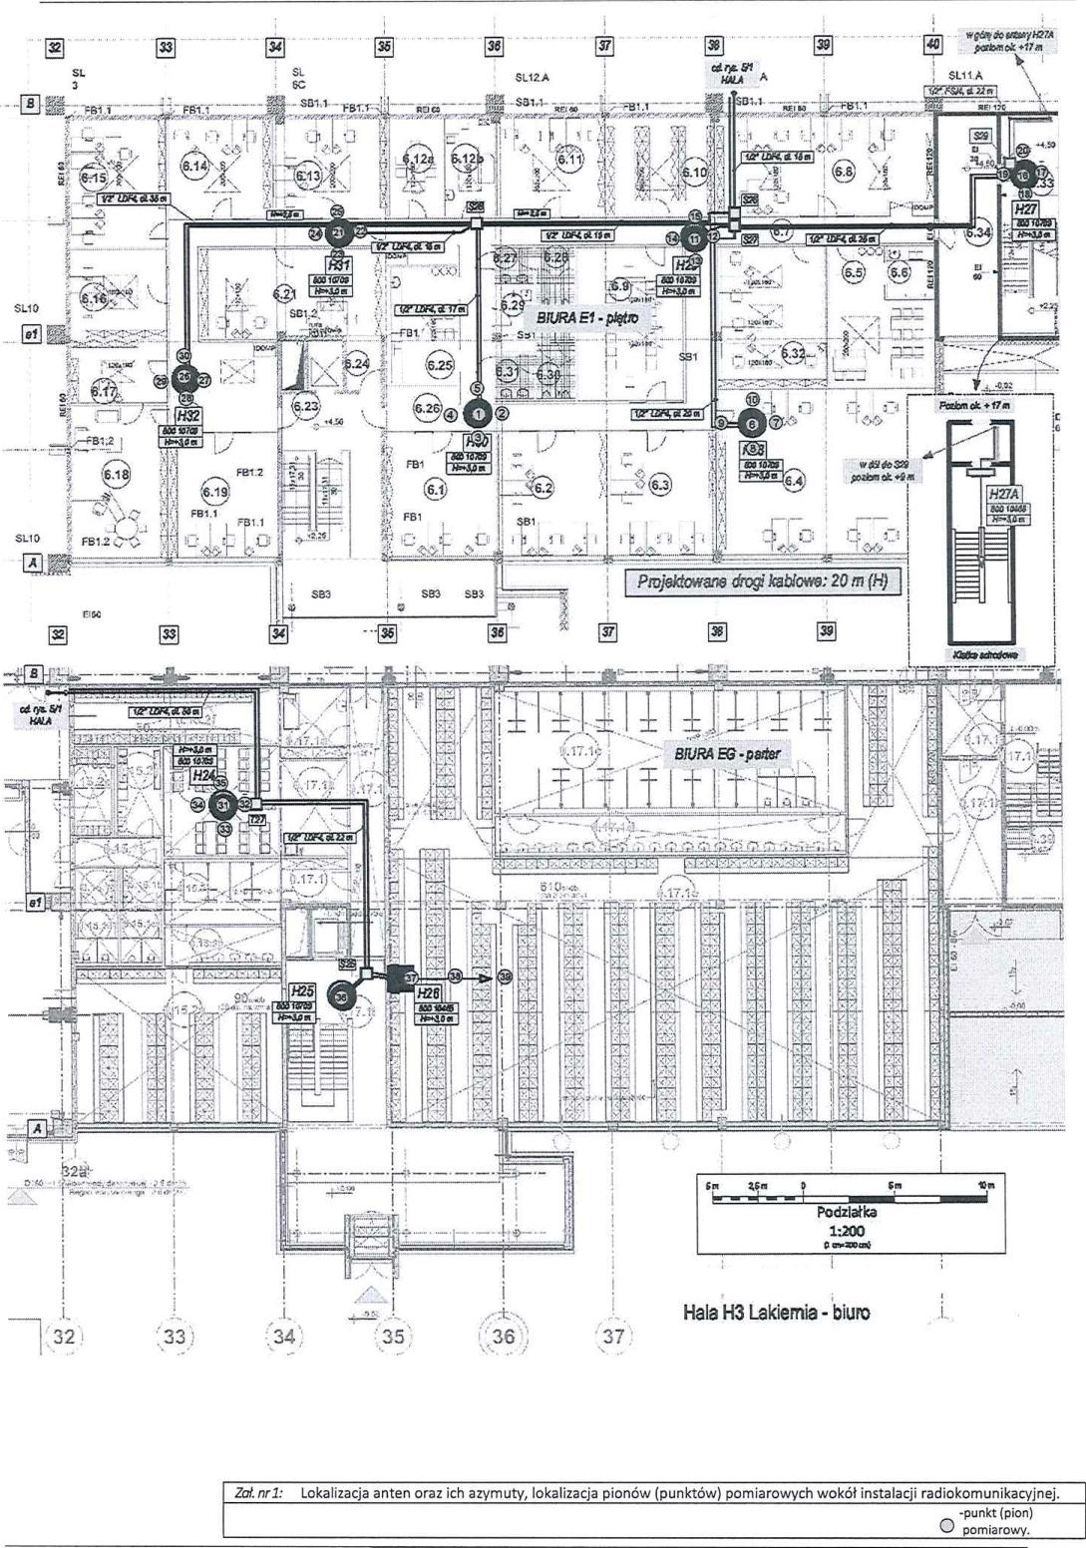

***aeorettoome***

*•*

,f`d .j•z j

,

2*"

O:fa_zt

**Hala H3** Lakiernia - biuro

828t.

SLIZA MIA A

' SIMA

,lii

,Lr!28.

.• **y'r"131.1**

N [ 'K.€

4

ł ks

z

SL SL

2 5c

,/1

7'1

SL1

13

**Feli**

(6.1

z

F81.1

F81.1

5110 F81.8-S-7-+?-1 I12. (11

r

o

*we6tstopttorp-27A* ***swtyfic,k***

***WOJ***

L

* **'ss' -1--**

i **Posboot!/7411**

**te**

i

*Pmjaktowane dr4 kablowe: 20 m (H)*

*wctircloS,2*

jączbe st

1

r- • I

LO

ą

•

**H92**

—

cMrl I vrsomr.F?Fis

HALA

•

'33

*Zot nr ł:* **Lokalizacja anten oraz ich azymuty, lokalizacja pionów (punktów) pomiarowych wokół instalacji radiokomunikacyjnej.**

**-punkt (pion) O pomiarowy.**

z

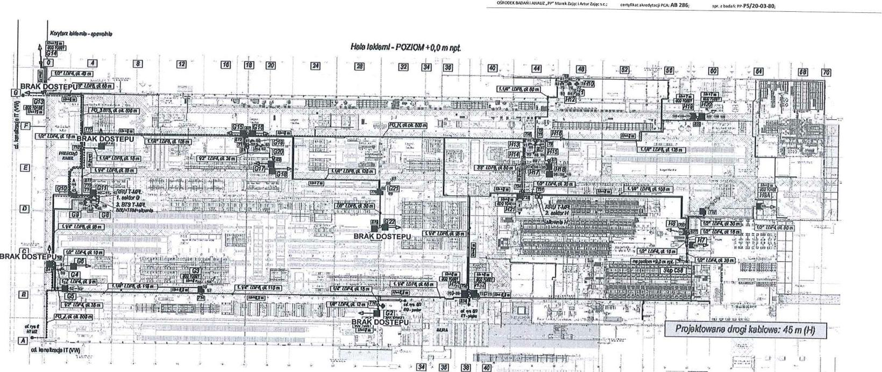

PT,~

ry• ***ona* '**

* **— cd km kale IT (VW)**
* **i l**

•

'

M M M

**w *r* bom& re PS/20.0340;**

~om sm•A imczuz Jr kimo Ulw i morioloc.• z remu. Amio., rok AB 2138;

***/441«* Ablimdp-apote".**

*Hata JoJomJ - POZIOM+0,0m npt.*

1:i z • 1PingH -• ***. .•r•***

**g" • : ' '**

* •

**,ro**

***li‚f" "*  BRAK DOSTEPU**

TEC

M M M

***r* 3111.3**

,

* . ,

1,-

*e,*

~" .

**e i**

**I**

**! !** .'•   
re9

**BRAK DOSTEPUie**

-f -: ::-....:

' t ,. . -,thst, - < .-,,,, • •

i

***Projektowana drogi kablowe: 45 m (H)***

* -



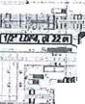 **..;111.11 IU i517111 ~ISM! ..M.**

* '

**...**

**\*Ci ' ..1ff 'li MMD** 1.<.,. rliii

. .

**Oritn O Orz Mg**

Podziałka

1:1100

**P ~storn)**

riirlwiari **'.% i .I_Ll:o12:9[,1.171**

**,., _ _ _ _;ljaMIEIR-15717iGliffilillEfftlili ,•,,-- - 4". '**

* **Ir-Itnird ,..=.--.=:1=1 h?.17,Z.",,11122,MWit.11:'...Z...EZI**

**11.tliiii eliViMilli 11111 EW ll.**

Hala H3 Lakiernia

"--119.:„.tlIpSin. • " !-:

**Y'st10,,411.111211fillgrffi 2 iq!**

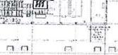

**' 'i ' l -•'1, " I r-t.' ' :':.; ' —'"J'7-71\e".. r.** *1-ih*

*, [ W•J'-' I-i ".„. (,'1. : r-I ' ..r''*

*Fnvmont toJdoml - POZIOM +9,0 m npt*

i

'

rFA- 1.1 **1253** , 03.08.2021 **r.** 813

***ZoL t o 2:* Lokalizacja anten oraz ich azymuty, lokalizacja pionów (punktów) pomiarowych wokół instalacji radiokomunikacyjnej.**

**-punkt (plon) O Pomiarowy.**

|  |  |
| --- | --- |
| ***011kCIXKINDO4 ~sm ,rr MankiawłMrZ.H, c*A8 286;** | **sp. r badan: aa.PS/21:1•0340,** |

* 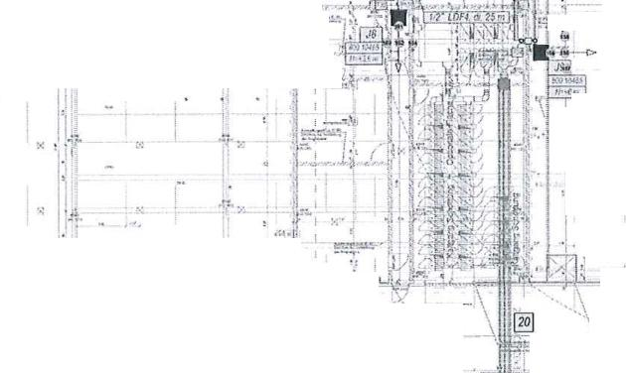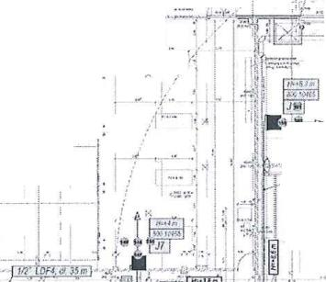**F !**

; .... P--w--.= -, • , ...3 . .,

**\** .. ‹..t....: .., .. i •

**" - " •' — - - ""'",**

* **: 'i ł ' 's**

**searp•••ns`r.s. . .**

**,.....t.,•71:."**

**.I. i**

**i •**

**I li i**

g- 1:.,-:•••,,r,'••••;.: .. ,

,,t ., : J..... i • I

, , ii :„/ • 'i _

: i

st 1 14\ ''. ' •, ..-.....,

--•••:«l*..':2:-;.- ' i

i i

-.:•:=!--2-" " f4.-.17" — I ;1,1 !. ,-. .,1%

. ., .... i ;

* - . ..,,.. •

-,,,,.,...-v A —i.—

';:r••••••-•-•-•-• -Yz.....:-:

.., koewe.u.•-•\

, --....-

\ i --,.-• O ", '- 1"lt ;".

* ,.-...4-- . -. --- -

**fit5** sit %.1

;==-""•••=4,4":

*I* :

**013 «1.1"OG:011p/wf** ,

°I' ni."

••,

, „ •-•

**;7w-k**

**•**

**PM0a14**

**1.4.81:1**

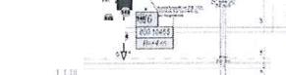***...«:>.;.• • t,***

/-4•••-ror),

V

***;***

.`,:7••=.-- •



-,•

14T-

T.- ;• •*:

x • .;`1.

. . • •

**l .4.-749L7±_-_,**

**-**

**s**

**5: ; i - -**

**' i e ..`!"•''.".‚"•::*•': -a- h j`i I**

**5'ś •**

* **!;,'11L'iktiked05** r4Y

-•i„ • i .

**5m 25, n Q 5j- 101.**

Podziałka 1:300

*to,KOcer4*

13 11 E

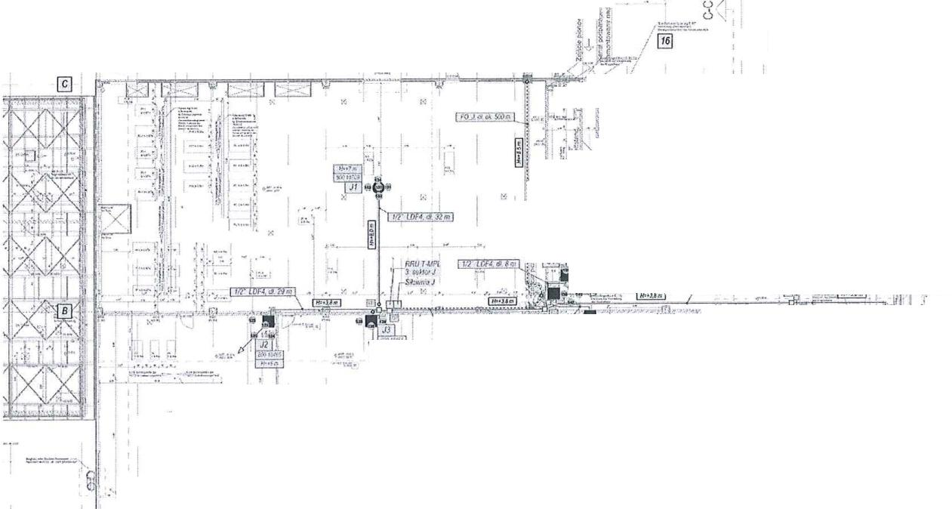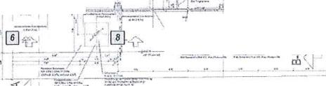r!,

j,

,

**ia**

*..t — •''' ". . ''' ć."-' :*

*i...;,, • • ...... P'.,:4.;?."7-21..^:::'.., ›-f , 'nx'.34'   
. .1,4 _ _* r4 : •,.....,-k.›.4.4 ***%,;„,./s, . J ; f..1 7:F'!•,-.***

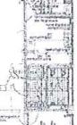 ***I. fl2* ID1•4 *d/* 301,1i I 1'. • I ^ li**

t; : ...:f.Z.Z:1".• *.a. ,•,..4 \

Il ł

-'''•'Ł \

* • • • •

r I .

........„.....•:.— • , ,

I, , .......:-. .,.

l ....

.,

.: \•,-

* *,,aw,* I ł

____,11. i ,.

rv .

***f.a..i...., ••.Y.,--........,* •••••••3c......_ • '-' ‚,..4.**

**Www.**

**l**

**-**

ir.z.,••••••

***••.4 •***

***,.***

***1,54***

***I***

4.. . ••••••"Vi 1,"."

,

_

il ,,......•11-.,ż'•• ' 'i ......... iy„

'' ',.• ''i , .., 'V •

_-, • t?.1

_

*Projektowane drogi kablowe: 100 ni*

Hala H7 Medienzentrale

|  |
| --- |
| ***ZoLtr3:* lokalizacja anten oraz ich azymuty, lokalizacja pionów (punktów) pomiarowych wokói instalacji radiokomunikacyjnej.**  **.punkt (plon) O pomiarowy.** |

|  |  |
| --- | --- |
| *termofor.,* **FA-1.1.1.2.53 .kke** *wydmie* **03.082021.-.** | **„0. 9 z 13** |

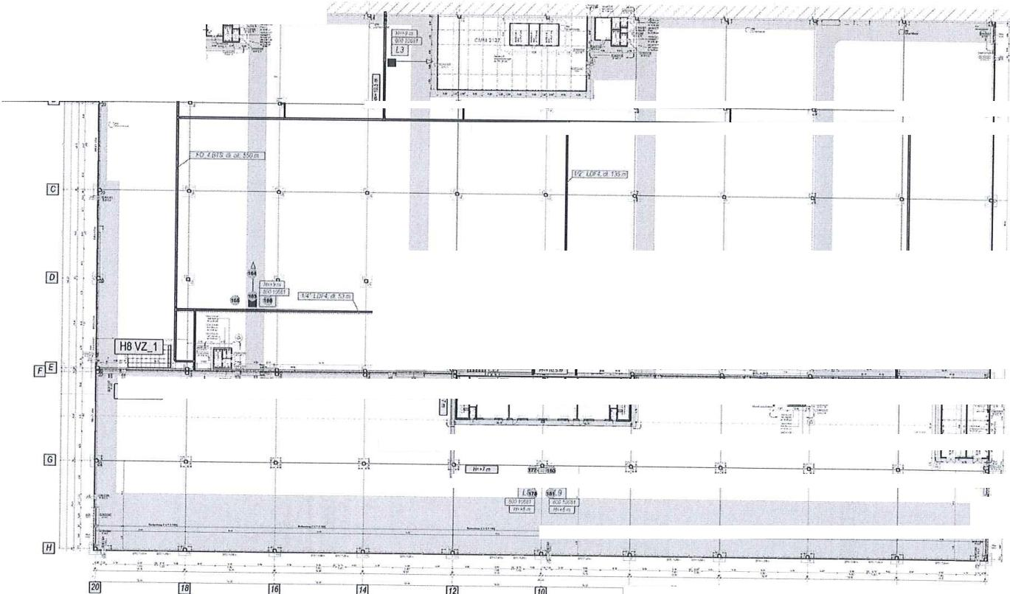**Ofii100EXIAMWIAMAUZ.Pr taag Unu, Zaiw ac; awwfitat avaikexa Kw A8 286; *spr, ~k* 01,PS/2043-80;**

o



t

**cd. syn Y2**EG

VZ_2



o

-o  **c**



**j ,e,ro5,4 I**

|  |  |
| --- | --- |
| **ise**  **1**  **i L-f4".") ar i ei.s, t**  **ww, j**  **ire'**  **r# Ill •I‚,,.....d ..j O ..etle,**  **( _i O ui**  **'I ur tó, *4, dv P 4 et* I**  ***18 S T. /Ft*** r'764'  ***<""?) -'I:'***il• ***..***  ***ab s***  ***.s .? ,***  ***- - -. -„a .I N'''',." i \*** |  |

**H4 ktere.a.)**

**•**

**Ds, szafy 1 BTS i •I   
Przy dupee H34 H4 /kotek**



' //- (- •:-.>





**p:7i:p.-4**

|  |  |
| --- | --- |
| ----#7.-~11 |  |

ode.



--

M FTI

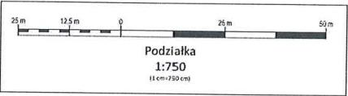

Podziałka

1:750

Hala H8 VZ

*donwrdo, rid* **FA-1.1.1.2.53** *doro wydania* **03.08.2021 r.**

***Un.,* lokalizacja anten oraz kk azymuty, lokalizacja plonów (punktów) pomiarowych wokól instalacji radiokomunikacyjnej.**

* **punkt (pion)** O **pomiarowy.**

**tu. 1O13**

|  |  |  |  |
| --- | --- | --- | --- |
| ***09000( BADAN • 1,14UI* luve *Li,c* ‚Mur *Zew.:* trlyfik4 t red rugi PC.k. AB 286;** | | **lp, *z* bad s Ic 10.PS/20-03-80;** | |
|  |  |  |  |

***ffiermd«rn,,FA-1.1.1.2.53* armwdodn03.08.2021 r. nn II:U**

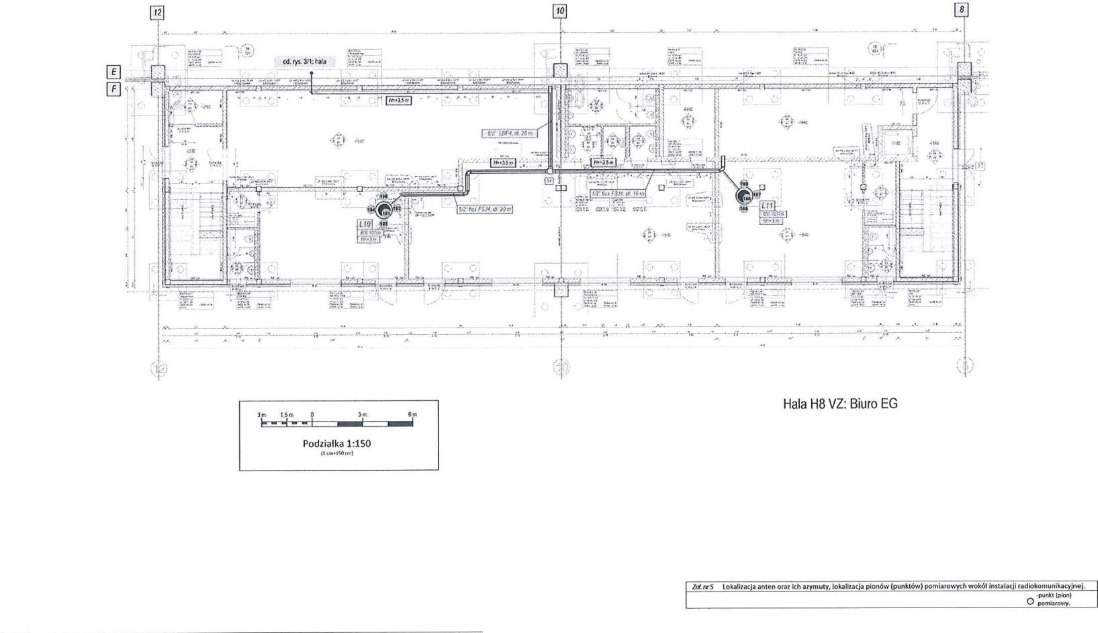

***Srk***

***S.••***

•

***•***

-P

T .,....1,,,....,,..{. ,...,

**' :',•:',:':.** izv.i5-;-:*. wi.. - ti.', *Lii.*

,........,. , **M.... • ,,**

**IM. rt.P.4.1 imm i**

***'kl.'.* a - - — ». t': •Ś''..t, .fo**

Li

••-

[,3

o .

Hala H8 VZ: Biuro EG

Podziaika 1:150

***Z, y5* Lokalizacja anten oraz ich azymuty. lokalizacja plonów (punktów) pomiarowych wokół instalacji radiokomunikacyjnej.**

**-punkt (pion) O pomiarowy.**

**0911:0(KBADIklAHAUZJI, ~cit tajx lAttio cerryfeL. altoMatil Kk» 286: *tg,* bxlak n*5120-0340;**

Hala H8 VZ: Biuro E2

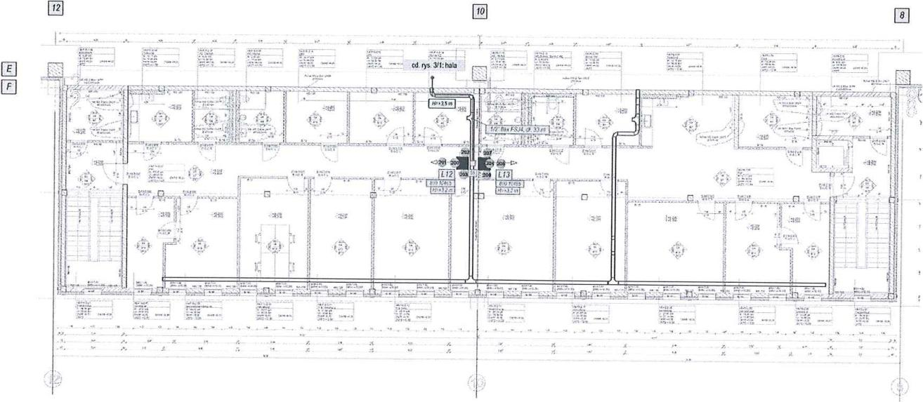

4:(1 os. **YI: hala**

**a•**

9,1

4"

**08.14.18.33rs_t**

**310 i.Son O 3m**

Podzialka 1:150

***Z. n r 6,* Lokalizacja anten wal ich azymuty, lokalizacja pionów (punktów) pomiarowych moko) instalacji radiokomunikacyjnej.**

* **punkt (plon) O pomiarowy.**

|  |  |
| --- | --- |
| ***Immdcre nr.* F11.1.1.1.2.53 *"to wole,\** 03.08.2021 z*.*** | **12 , 13** |

|  |  |  |  |
| --- | --- | --- | --- |
| *OSROOMALIN4 i ~W _Pr iMick8i1CiMeł «•,1‹,,,11* A8 288 | | | sp. r mot n. ar .P51 20 .03 .8 O, |
|  |  |  |  |

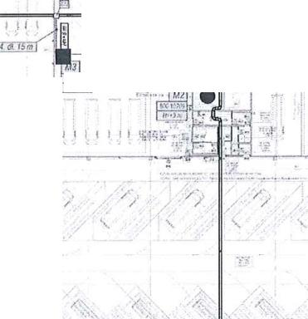

irT4IWK1E-63751

172!

" ' • • 'k, o • 1 • z. i •

. _ I..

* *• ,*

*337)99łI4dSOm I i*

**DOSTEPU**

**BRAK DOSTEPU**

*11/2 11:1F4 d 10 ra* L

*7/8 1.0F5 d 40m*

|  |  |  |
| --- | --- | --- |
|  |  | 10m In O 100 200  **Podziałka  ł:500** |
| lianakzazia **(V15')** | |

.1: Hala H9 BUS

*—*

*44.444.474444. (1*

*5 8TS 1.MPL • .*

JI

*I I***.***.1* t

**1.1**

**1 8 ;1•,:f?**

**d .**

* **ii**

1._ I i 1 i 1

*Al7*

*%).4.3*

**E**

1.7 *i DF-1 OP 10 ,1*

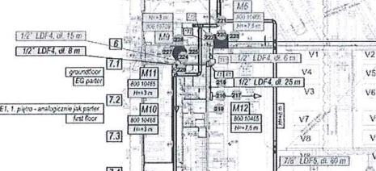

*1.(6-*

-

1,••? i •.

*1/2" LIN-4* di=ri V2

*1/2 LDH at 8 d*

V4 .

V3 V6

*1.412*

*E1.1 pl. t - ariag«,,,S priti*

*I kat..*

*1401,),43*

.)

DI

210,16rS4X12i0in1

*Zal. i r 7:* lokalizacja anten oraz **ich azymuty, lokalizacja pionów (punktów) pomiarowych wokół** Instalacji radiokomunikacyjnej.

**.punkt (plon) O pomiarowy.**

*larm, w ne:* F A-1.1.1.2.53 rez *nydemo.* 03.08.2021 P. *str.* 13, 13

|  |  |  |
| --- | --- | --- |
|  | *, 202 ia-.202 4*  **OŚRODEK BADAŃ i ANALIZ „PP"  Marek Zając i Artur Zając s.c.**  **ul. Profesora Michała Bobrzyńskiego 23A/112,30-348 KRAKÓW  tel.: +48 603 18 77 88, fax: +48 12 20 20 477** [**vvww.ppkrakow.pl**](http://vvww.ppkrakow.pl)**, e-mail: ppmz®**[**interia.pl**](http://interia.pl)  NIP: PL 865-21-71-602, REGON: 830470281  Konto: PEKAO S. A. 111 0/Kraków 69 1240 2294 1111 0000 4522 8364 |  |
|  | **PCA**  PAWCIE **CENTNUNI  AKREDYTACJI**  BADANIA |
| ISTNIEJE OD 1989 R. |  |
|  |

**AB 286**

*L. dz.: PP-ZGz/20-03-79-01 Kraków, dn.* 2021-08-26

Od ł kwietnia 2000 r. posiadamy certyfikat akredytacji nr AB 286 wydany przez Polskie Centrum Akredytacji.

W ramach zakresu akredytacji wykonujemy:

-pomiary pola elektromagnetycz­nego (pole elektryczne, pole magnetyczne, gęstość mocy) w środowisku i w środowisku pracy w zakresie częstotliwości od O Hz do 90 GHz,

-pomiary hałasu w środowisku pracy,

-pomiary hałasu w budynkach mieszkalnych, zamieszkania zbiorowego i użyteczności pu­blicznej,

-pomiary drgań:

-o ogólnym działaniu na organizm

człowieka,

-działających na organizm czło-

wieka przez kończyny górne,

-pomiary promieniowania optycz­nego nielaserowego, w ramach pomiaru przeprowadzamy dodat­kowo pełną analizę skuteczności osłon na stanowisku,

-pomiary promieniowania lasero­wego,

-pomiary natężenia i równomier­ności oświetlenia na stanowisku pracy,

-pomiary oświetlenia ewakuacyj­nego i awaryjnego,

-pobieranie prób powietrza w celu oceny narażenia zawodowego na: pyty przemysłowe (frakcja wdy-chatna + respirabilna).

-testy specjalistyczne medycznej aparatury rentgenodiagnostycz-nej w zakresie:

-radiografii ogólnej,

-stomatologii,

-mammografii,

-fluoroskopii i angiografii, -tomografii komputerowej, -monitorów do prezentacji obra­zów medycznych.

Ponadto poza zakresem akredyta­cji wykonujemy:

-testy akcentacyjne medycznej aparatury rentgenodiagnostycz-nej,

-pomiary dozymetryczne osłon stałych,

-pomiary rozkładu mocy dawki wokół aparatów RTG,

-pomiary dawek referencyjnych w rentgenodiagnostyce,

-projekty pracowni RTG wraz z obliczaniem osłon stałych.,

-szkolenia z zakresu wykonywa­nia testów podstawowych, -opracowania dokumentacji Systemu Jakości w pracowniach RTG.

T-Mobile Polska S.A.   
ul. Marynarska 12   
02-674 Warszawa

Pełnomocnik:

Upoważnienie nr rej. NetWorkS! Nr 527/07/21

z dnia: 27-07-2021 r.

Adres do korespondencji:

ul. Prof. Michała Bobrzyńskiego 23A/U2

30-348 Kraków

tel. 501 78 97 70

Starostwo Powiatowe we Wrześni

ul. Chopina 10 62-300 Września

Dotyczy: zgłoszenia zmiany nieistotnej wynikającego z art.152 ust.1 i ust.7 w związku z ust.6 pkt 1c ustawy z dnia 27 kwietnia 2001r — Prawo ochrony środowiska (Dz.U. 2020, poz.1219 z [późn. zm](http://późn.zm).).

Działając z upoważnienia T-Mobile Polska S.A., ul. Marynarska 12, 02-674 Warszawa, **informuję o zmianie danych w zakresie wielkości i rodzaju emisji** dla instalacji radiokomunikacyjnej **44506 BIAŁĘŻYCE (71278 PPO_WRZESNIA VOLKSWAGEN)** zlokalizowanej w miejscowości Białężyce 100. W Stosunku Do Informacji zawartej w zgłoszeniu reali­zowanym dla danej stacji w trybie art. 152 ust. ł i S ustawy z dnia 27 kwietnia 2001r - Prawo ochrony środowiska (Dz.U. 2020, poz.1219), dane ulegną zmianie w następujący sposób:

**9. Wielkość i rodzaj emisji:**

Pole elektromagnetyczne. EIRP poszczególnych anten zostało podane w pkt 12, tj.

|  |  |
| --- | --- |
| L p. | Równoważna moc promieniowania izotro-powo (EIRP) [W] |
| ł | <15 |
| 2 | <15 |
| 3 | <15 |
| 4 | <15 |

**12. Szczegółowe dane, odpowiednio do rodzaju instalacji, zgodne z wymaganiami określonymi w załączniku nr 2 do Roz orz dzenia:**

|  |  |  |  |  |  |  |  |  |  |  |
| --- | --- | --- | --- | --- | --- | --- | --- | --- | --- | --- |
|  |  | ł) | |  | 2) | 3) | 4) | 5) | 6) | |
|  |  | Współrzędne geograficzne |  | Częstotliwość lub  zakresy częstotliwo- | U ncztebna a | Wysokość środka | Równoważna moc promieniowania | Azymut  *f* 1 | Kąt pochylenia |
| **L\31** |  |  |  |  | ści pracy instalacji |  | elek- | izotropowo (EIRP) |  |  |
|  |  |  |  |  | *[MHz]* | *[„3*Lp. | trycznego anteny | *[w]* |  |  |
|  |  |  |  |  |  |  | *[m n.p.t]* |  |  |  |
|  | łr | 31' | 32,15" | E: |  |  |  |  |  |  |
| 1 | 52° | 18' | 8,79" | N: | 1800/2100 |  | 2,5+13,0 | <15 | O | 0/0 |
|  | 17° | 31" | 32,15" | E: |  |  |  |  |  |  |
| 2 | 52' | 18' | 8,79" | N: | 1800/2100 |  | 2,5+13,0 | <15 | O | 0/0 |
|  | 17° | 31" | 32,15" | E: |  | 54 |  |  |  |  |
| 3 | 52° | 18' | 8,79" | N: | 1800/2100 |  | 2,5+13,0 | <15 | O | 0/0 |
|  | 17° | 31' | 32,15" | E: |  |  |  |  |  |  |
| 4 | 52° | 18' | 8,79" | N: | 1800/2100 |  | 2,5+13,0 | <15 | O | 0/0 |

|  |  |  |
| --- | --- | --- |
| **—6-ŚRODEK BADAN I ANALIZ .PF, Marek Zając i Artur Zając oz.,** |  |  |
| ***formularz nr:FW-5.33, data wydania:* 2017-09-06** | ***strono:1 z* 2** |

|  |
| --- |
| 1 tolerancja azymutu od -10 do +10°.  Informuję, iż dokonane zmiany w zakresie wielkośi i rodzaju emisji przedmiotowej instalacji nie powodują zmiany insta­lacji w sposób istotny w rozumieniu art. 3 pkt ustawy Prawo ochrony środowiska.  Jednocześnie informuję, iż analizowane przedsięwzięcie nadal **nie kwalifikuje się** do przedsięwzięć mogących znacząco oddziaływać na środowisko biorąc pod uwagę, iż w osi głównych wiązek promieniowania anten sektorowych w odle­głościach podanych w Rozporządzeniu Rady Ministrów z dnia 10 września 2019r w sprawie przedsięwzięć mogących znacząco oddziałowywać na środowisko /Dz.U.2019 poz.1839/ nie znajdują się miejsca dostępne dla ludności. W związku z powyższym oświadczam, iż niniejasza informacja **dotyczy zmiany nie będącej zmianą istotną,** ponieważ prze­prowadzona modernizacja nie powoduje zmiany kwalifikacji inwestycji i stanowi jedynie aktualizację dokonanego wcześniej zgłoszenia.  Wyniki pomiarów pól elektromagnetycznych zostaną przekazane przez przedstawiciela inwestora do właściwych in­spektoratów zgodnie z art. 122a ustawy Prawo ochrony środowiska.  Dane zawarte w zgłoszeniu zmiany instalacji uzyskano od przedstawiciela T-Mobile Polska S.A.  W załączeniu przesyłam:  ł. Pełnomocnictwa potwierdzone notarialnie.   1. Opłata skarbowa za pełnomocnictwa potwierdzone notarialnie —  zgodnie z Ustawą z dnia 161istopada 2006r o opiacie skarbowej. 2. Wyniki pomiarów poziomów pól elektromagnetycznych wykonanych w środowsku.     **Otrzymują:**  ł. a/a  **2.** adresat |

**OŚRODEK BADAN I ANALIZ „PP" Marek Zając i Artur Zając s.c., *formularz nr:FW-5.33, data wydania:* 2017-09-06 *strona:2z* 2**

|  |  |  |  |  |  |  |  |
| --- | --- | --- | --- | --- | --- | --- | --- |
|  | **OSRODEK BADAŃ i ANALIZ „PP"  Marek Zając i Artur Zając s.c.**  **LABORATORIUM POLA ELEKTROMAGNETYCZNEGO** uL Profesora Miehala Bobrzyńskiego 23A/U2, 30-348 KRAKÓW  tel.: +48 603 57 77 88, +48 603 18 77 88, fax: +48 12 20 20 477  [www.ppkrakow.pl](http://www.ppkrakow.pl), [e-mail: artur@ppkrakow.pl,](mailto:artur@ppkrakow.pl,) [marek@ppkTakow.pl](mailto:marek@ppkTakow.pl) |  | | |  | **PCA**  **POLSKIE CENTRUM AKREDYTACJI** |  |
| (P p) |  |  |
|  | BADANIA |  |
| 7;::".\\ | | |  |  |
| ISTNIEJE OD 1989 R. |  |  |  |  |  |  |
|  |  |  |  | **AB 286** |  |

Od ł kwietnia 2000 r. posiadamy   
certyfikat akredytacji nr Atil 286   
wydany przez Polskie Centrum   
Akredytacji.

>

**SPRAWOZDANIE**

**NR PP-PS/20-03-79**

Z POMIARÓW PÓL ELEKTROMAGNETYCZNYCH WYKONANYCH W ŚRODOWISKU   
W OTOCZENIU INSTALACJI RADIOKOMUNIKACYJNEJ

**44506 BIAŁĘŻYCE (71278 PPO WRZESNIA VOLKSWAGEN)**

W ramach zakresu akredytacji wykonujemy:

-pomiary pola elektromagnetycznego

(pole elektryczne, pole magnetycz­ne, gęstość mocy) w środowisku i w środowisku pracy w zakresie częstotliwości od 0 Hz do 90 GHz, -pomiary hałasu w środowisku pracy,

-pomiary hałasu w budynkach mieszkalnych, zamieszkania zbio­rowego i użyteczności publicznej,

-pomiary drgań:

-o ogólnym działaniu na organizm

człowieka,

-działających na organizm człowieka

przez kończyny górne,

*ł. MIEJSCE ZAINSTALOWANIA ŹRÓDEŁ:   
-województwo:* **wielkopolskie,***-miejscowość:* **BIAŁĘŻYCE,***-uL8iateżyce 100.*

-pomiary promieniowania optyczne­go nielaserowego, w ramach pomiaru przeprowadzamy dodat­kowo pełną analizę skuteczności osłon na stanowisku,

-pomiary promieniowania laserowe­go,

1. *DANE DOTYCZĄCE ZLECENIODAWCY I WŁAŚCICIELA:*

*-DATA PRZYJĘCIA ZLECENIA DO POMIARÓW:* 08-07-2021 r.

*-ZLECENIODAWCA:* T-Mobile Polska Spółka Akcyjna, ul. Marynarska 12, 02-674 Warszawa.

*-PRZEDSTAWICIEL WŁAŚCICIELA:* NetWorkS!, ul. Kasprzaka 18/20, 01-211 Warszawa, Polska

*-WŁAŚCICIEL:* T-Mobile Polska Spółka Akcyjna, ul. Marynarska 12, 02-674 Warszawa.

1. *POMIARY WYKONALI:*  .
2. *DATA POMIARÓW:* 29.07.2021 r., godz. 15" ÷
3. *OPRACOWANIE SPRAWOZDANIA Z POMIARÓW:*
4. *DATA WYDANIA SPRAWOZDANIA ORAZ STWIERDZENIA ZGODNOŚCI:* 24.08.2021 r.
5. *PRZEGLĄD WYNIKÓW i AUTORYZACJA:*  .
6. *DATA AUTORYZACJI:* .Z4D21 r-.

-pomiary natężenia i równomierności oświetlenia na stanowisku pracy,

-pomiary oświetlenia ewakuacyjnego

i awaryjnego,

-pobieranie prób powietrza w celu oceny narażenia zawodowego na: PYly Przemysłowe (frakcja wdycha I na + respirabilna).

-testy specjalistyczne medycznej

aparatury rentgenodiagnostycznej

w zakresie:

-radiografii ogólnej,

-stomatologii, -mammografii,

-ftuoroskopii i angiografii,

-tomografii komputerowej, -monitorów do prezentacji obrazów medycznych.

Ponadto poza zakresem akredytacji wykonujemy:

-testy akceptacyjne medycznej aparatury rentgenodiagnostycznej,

-pomiary dozymetryczne osłon stałych,

-pomiary rozkładu mocy dawki wokó aparatów RTG,

-pomiary dawek referencyjnych w rentgenodiagnostyce,

-projekty pracowni RTG wraz z obliczaniem osłon stałych.,

-szkolenia z zakresu wykonywania testów podstawowych, -opracowania dokumentacji Systemu Jakości w pracowniach RTG.

*Bez pisemnej zgody Dyrektora Ośrodka sprawozdanie z pomiarów nie może być kopiowane inaczej jak tylko w całości.*

*Wynki przedstawione w niniejszym sproyozdoniuzpomiorówodnoszqsię wylgcznie do badanego obiektu ido warunków w dniu wykonania pomiarów*

***formularz nr:* FA-1.1.1.2.51 *data wydania:* 24.06.2021** r. str. 1 *z* 15

05RODEK BADAŃ ANAUZ.Pfr Marek Zając i Artur Zając s.c.; certyfikat akredytacji PCA: **AB** 286; spr. zbadań: PP-PS/21-05-48

*9. DANE TECHNICZNE DOTYCZĄCE INSTALACJI RADIOKOMUNIKACYJNEJ:*

*9.1. Dane techniczne dotyczące instalacji radiokomunikacyjnej.*

*Tabela 1.1. Parametry instalacji radiokomuni*

|  |  |  |  |  |  |  |  |
| --- | --- | --- | --- | --- | --- | --- | --- |
| Charakterystyka promieniowania | | kierunkowa | | | | | |
| Rzeczywisty czas pracy [h/dobę] | | 24 | | | | | |
| Warunki pracy | | znamionowe | | | | | |
|  | Rodzaj wytwarzanego  pola | stacjonarne | | | | | |
| wyszcze-Inienie  Lp. | Częstotliwość lub zakresy częstotliwości pracy [MHz] | Typ/producent  anteny | Liczba  anten | Azymut [1 | Kąt pochylenia  I'l | Wysokość środka  elektrycznego  anteny [m n.p.t] | Maksymalna moc nadawania dla 1 nadajnika [dBrnj |
|  | 1800/2100 | 800 10465 | 54 | O | 0/0 | 2,5+13,0 | 43/43 |
|  | 1800/2100 | 800 10681 | O | 0/0 | 2,5+13,0 | 43/43 |
|  | 1800/2100 | 800 10709 | O | 0/0 | 2,5+13,0 | 43/43 |
|  | 1800/2100 | 800 10761  . . . . | O  • | 0/0 | 2,5+13,0 | 43/43 |

•

*,zgoanie z in ormaciq uzys anq od zleceniodawcy, są wartościami stałymi.*

9.2. Charakterystyka badanego obiektu.

Anteny sektorowe zamontowano na wewnątrz budynku przemysłowego. Urządzenia nadawczo — odbiorcze zainstalowane są w konte-

nerze. W otoczeniu źródeł pól-EM będących przedmiotem pomiarów znajdują się tereny mieszkalne.

W otoczeniu badanego obiektu nie stwierdzono występowaniea innych źródeł promieniowania w badanym zakresie, które mogą

wpływać na wynik wartości mierzonej.

W czasie wykonywania pomiarów wszystkie wymienione w tabeli nr 1.1 anteny pracowały.

Dane zawarte w tabelach nr 1.1 pochodzą z informacji uzyskanych od przedstawiciela Zleceniodawcy, za które laboratorium nie ponosi

odpowiedzialności, mogące mieć wpływ na ważność wyników.

Wyniki pomiarów ważne są tylko dla takiej konfiguracji urządzeń nadawczych, ich liczby i ich parametrów, anten i ich parametrów oraz

istniejących instalacji i elementów wyposażenia pomieszczeń, jakie byty w czasie wykonywania pomiarów.

Pomiary wykonano również w miejscach, w których, na podstawie uprzednio przeprowadzonych obliczeń, stwierdzono występowanie

w danych zakresach częstotliwości pól elektromagnetycznych poziomy zbliżone do poziomów dopuszczalnych, określonych w przepisach wy-

danych na podstawie art. 122 ustw. ł ustawy z dnia 27 kwietnia 2011r.-Prawo Ochrony środowiska.

Warunki środowiskowe panujące podczas pomiarów zostały przedstawione w tabeli nr 2.

Ogólny widok instalacji radiokomunikacyjnych przedstawiono w załączniku nr 1.

*10. DANE DOTYCZĄCE BADAŃ.*

*10.1.* Celem pomiarów pól elektromagnetycznych w otoczeniu instalacji radiokomunikacyjnej będącej przedmiotem pomiarów jest sprawdzenie dotrzymania dopuszczalnych poziomów pól elektromagnetycznych w środowisku.

*10.2. Warunki środowiskowe:*

Pomiary zostały wykonane przy wilgotności względnej powietrza i temperaturze otoczenia zgodnych ze specyfikacją techniczną miernika. *Tabela 2. Warunki środowiskowe.*

*10.3. Oszacowana niepewność pomiaru.*

***warunki zewnetrzne-zfawiska atmosferyczne***

***dato***

***godzina***

***pomiar***

29.07.2021

15:30

18:00

***porzatkowy***

***końcowy***

***temperatura.:***

***temperaturo.:***

25,0*C

25,0*C

***wilgotność:***

***wilgotność:***

45%

45%

***opady:***

***opady:***

bez opadów

bez opadów

Laboratorium stwierdza iż dokonało oszacowania niepewności pomiaru, podczas szacowania niepewności wzięło pod uwagę istotne składo­we niepewności, wykorzystując odpowiednie metody analizy.

Szacowanie niepewności całkowitej wyników badań ilościowych przeprowadzone zgodnie z normą PN-EN ISO/IEC 17025: 2018-02, normą PN-EN 62311 i dokumentem EA-04/16. Oszacowane wartości niepewności są niepewnościami rozszerzonymi przy poziomie ufności 95% i współczynniku rozszerzenia k=2. Podczas pomiarów wszystkie składowe budżety niepewności zostały zidentyfikowane i są zgodne z wymaganiami podstawowymi.

*10.4. Identyfikacja widma pola:* identyfikacji źródeł i parametrów technicznych dokonano na podstawie analizy dokumentacji dotyczącej zle­cenia oraz obserwacji miejsca wykonywania badań.

***formularz nr:* FA-1.1.1.2.51 *dato wydania: 26.06.2021*** r.

str. 2 *z* 15

OŚRODEK BADAŃ i ANAUZ .PP" Marek Zając I Artur Zając s.c; certyfikat akredytacji PCA: AB 286; spr. z badań: PP.PS/21-05-48

*10.5. Aparatura pomiarowa.*

|  |  |  |
| --- | --- | --- |
| /. | *miernik* | |
| *nazwa* | Uniwersalny, szerokopasmowy miernik natężenia pola elektromagnetycznego |
| *producent* | Narda Safety Test Solutions GmbH |
| *typ* | NBM-520 |
| *numer fabryczny* | C-0255 |
|  | *sonda pomiarowa* | |
| typ | EF-0391 |
| *-numer fabryczny* | A-1029 |
| *zakres pomiaru pola elektromagnetycznego* | 0,50 [V/mi + 300 [V/mi |
| *zakres częstotliwościowy* | 0,1 [MHz) -:- 3 000 [MHz] |
|  | *Niepewność zestawu pomiarowego* | 11,3 % |
|  | *świadectwo wzorcowania* | |
| *3.1.* | *laboratorium wzorcujące* | Laboratorium Wzorców i Metrologii Pola Elektromagnetycznego (LWIM?) Politechnika Wrocławska, ul. Janiszewskiego 9, 50-372 Wrocław; Nr akredytacji AP 078 |
| *3.2.* | *numer świadectwo wzorcowania* | LWiMP/W/116/20 |
| *3.3.* | *data wydania świadectwo wzorcowania* | 28 kwietnia 2020 r. |
| *3.4.* | *data ważności wzorcowania* | 28 kwietnia 2023 r. |
|  | *bieżąco kontrola sprownoki zestawu parnia-rowego* | zgodnie z aktualnie obowiązującą instrukcją sprawdzania zestawu pomiarowego. |
|  | *świadectwo pomiaru odporności elektromagnetycznej* |  |
| *5.1.* | *laboratorium wykonujące pomiar* | Laboratorium Wzorców i Metrologii Pola Elektromagnetycznego (LWiMP) Politechnika Wrocławska, ul. Janiszewskiego 9, 50-372 Wrocław; Nr akredytacji AP 078 |
| *5.2.* | *numer iwiadectwo* | LWiMP/P/012/20 |
| *5.3.* | *data wydania świadectwa* | 28 kwietnia 2020 r. |

1. *PODSTAWA PRAWNA.*

11.1. Podstawa metodyki pomiarów: Załącznik do Rozporządzenia Ministra Klimatu z dnia 17 lutego 2020 r. w sprawie sposobów sprawdza­nia dotrzymania dopuszczalnych poziomów pól elektromagnetycznych w środowisku (Dz. U. 2020 poz. 258).

11.2. Dopuszczalne poziomy pól elektromagnetycznych w środowisku: Rozporządzenie Ministra Zdrowia z dnia 17 grudnia 2019 r. w sprawie do-puszczlnych poziomów pól elektromagnetycznych w środowisku (Dz. U. poz. 2448).

11.3. Ustawa z dnia 16 kwietnia 2020 r. o szczególnych instrumentach wsparcia w związku z rozprzestrzenianiem się wirusa SARS-CoV-2 (Dz. U. 2020 poz. 695).

1. *WYNIKI POMIARÓW.*

|  |  |  |  |  |  |  |  |  |
| --- | --- | --- | --- | --- | --- | --- | --- | --- |
| *numer pionu (punktu) pomioro- wego* | *opis miejsca pomiaru lub  współrzędne geograficzne  pionu (punktu) pomiarowego* | *wartość zmie-  rzona natężenia Pola elektryczne-  go Plimj* | *wynik pomiaru  natężenia  skutecznego pola  elektromagne- tycznego po  zaokrągleniu  [V/m1* | *wysokok*  *.*  *pionu (punktu)*  *pomiarowego (m)* | *wartość wyzna-czona natężenia skutecznego pola magnetycznego po zookragleniu*  *lAitnI"* | *wartość  wskaźnika-  wa*  *WME* | *wartość  wskażniko-  wo  W" '* | *ocena zgodności wzglę-dem dokumentu wska-zanego w punkcie* 11.2 *sprawozdania oparta no zasadzie w punkcie 13* |
| *ł* | *2* | *3* | 4 | *s* | 6 | 7 | *s* | 9 |
| Niepewności | pomiarowa: 22,7% | | | | | | | |
| Poprawka pomiarowa: 1,4 | | | | | | | | |
| Otoczenie badanego obiektu: | | | | | | | | |
|  | Wnętrze budynku: | | | | | | | |
|  | Hala H2: | | | | | | | |
| ł | - | <0,5 | <0,8 | 0,2+2,0 | <0,002 | <0,01 | <0,01 | zgodny |
| 2 | - | 0,6 | 0,9 | 2,0 | 0,002 | 0,02 | 0,02 | zgodny |
| 3 | - | 0,5 | 0,8 | 2,0 | 0,002 | 0,01 | 0,01 | zgodny |
| 4 | - | 0,6 | 0,9 | 2,0 | 0,002 | 0,02 | 0,02 | zgodny |
| 5 | - | 1,1 | 2,0 | 2,0 | 0,005 | 0,03 | 0,03 | zgodny |
| 6 | - | 0,7 | 1,0 | 2,0 | 0,003 | 0,02 | 0,02 | zgodny |
| 7 | - | 0,8 | 1,0 | 2,0 | 0,003 | 0,02 | 0,02 | zgodny |
| 8 | - | 1,1 | 2,0 | 2,0 | 0,005 | 0,03 | 0,03 | zgodny |
| 9 | - | 1,4 | 2,0 | 2,0 | 0,005 | 0,03 | 0,03 | zgodny |
| 10 |  | 0,7 | 1,0 | 2,0 | 0,003 | 0,02 | 0,02 | zgodny |
| 11 | - | 0,9 | 1,0 | 2,0 | 0,003 | 0,02 | 0,02 | zgodny |
| 12 | - | 0,9 | 1,0 | 2,0 | 0,003 | 0,02 | 0,02 | zgodny |
| 13 | - | 0,9 | 1,0 | 2,0 | 0,003 | 0,02 | 0,02 | zgodny |
| 14 | - | 0,9 | 1,0 | 2,0 | 0,003 | 0,02 | 0,02 | zgodny |
| 15 | - | 1,1 | 2,0 | 2,0 | 0,005 | 0,03 | 0,03 | zgodny |
| 16 | - | 0,7 | 1,0 | 2,0 | 0,003 | 0,02 | 0,02 | zgodny |
| 17 | - | 0,8 | 1,0 | 2,0 | 0,003 | 0,02 | 0,02 | zgodny |
| 18 | - | 1,0 | 2,0 | 2,0 | 0,005 | 0,03 | 0,03 | zgodny |
| 19 | - | 0,6 | 0,9 | 2,0 | 0,002 | 0,02 | 0,02 | zgodny |

*formularz nr:* **FA-1.1.1.2.51** *dato wydania:* **26.06.2021** r. str. **3 z 15**

OSRODEK BADAŃ i AIVAUZ „PF. Marek Zając i Artur Zając te.; certyfikat akredytacji PCA: **AB 286;** spr. z badań: PP-PS/21-05-48

|  |  |  |  |  |  |  |  |  |
| --- | --- | --- | --- | --- | --- | --- | --- | --- |
| 20 | - | 1,2 | 2,0 | 2,0 | 0,005 | 0,03 | 0,03 | zgodny |
| 21 | - | 1,1 | 2,0 | 2,0 | 0,005 | 0,03 | 0,03 | zgodny |
| 22 | - | 1,0 | 2,0 | 2,0 | 0,005 | 0,03 | 0,03 | zgodny |
| 23 | - | 1,2 | 2,0 | 2,0 | 0,005 | 0,03 | 0,03 | zgodny |
| 24 | - | 1,4 | 2,0 | 2,0 | 0,005 | 0,03 | 0,03 | zgodny |
| 25 | - | 0,5 | 0,8 | 2,0 | 0,002 | 0,01 | 0,01 | zgodny |
| 26 | - | 1,1 | 2,0 | 2,0 | 0,005 | 0,03 | 0,03 | zgodny |
| 27 | - | 0,9 | 1,0 | 2,0 | 0,003 | 0,02 | 0,02 | zgodny |
| 28 | - | 0,8 | 1,0 | 2,0 | 0,003 | 0,02 | 0,02 | zgodny |
| 29 | - | <0,5 | <0,8 | 0,2+2,0 | <0,002 | <0,01 | <0,01 | zgodny |
| 30 | - | <0,5 | <0,8 | 0,2+2,0 | <0,002 | <0,01 | <0,01 | zgodny |
| 31 | - | 0,5 | 0,8 | 2,0 | 0,002 | 0,01 | 0,01 | zgodny |
| 32 | - | <0,5 | <0,8 | 0,2+2,0 | <0,002 | <0,01 | <0,01 | zgodny |
| 33 | - | <0,5 | <0,8 | 0,2+2,0 | <0,002 | <0,01 | <0,01 | zgodny |
| 34 | - | <0,5 | <0,8 | 0,2+2,0 | <0,002 | <0,01 | <0,01 | zgodny |
| 35 | - | <0,5 | <0,8 | 0,2+2,0 | <0,002 | <0,01 | <0,01 | zgodny |
| 36 | - | <0,5 | <0,8 | 0,2+2,0 | <0,002 | <0,01 | <0,01 | zgodny |
| 37 | _ | <0,5 | <0,8 | 0,2+2,0 | <0,002 | <0,01 | <0,01 | zgodny |
| 38 | - | <0,5 | <0,8 | 0,2+2,0 | <0,002 | <0,01 | <0,01 | zgodny |
| 39 | - | <0,5 | <0,8 | 0,2+2,0 | <0,002 | <0,01 | <0,01 | zgodny |
| 40 | - | <0,5 | <0,8 | 0,2+2,0 | <0,002 | <0,01 | <0,01 | zgodny |
| 41 | - | <0,5 | <0,8 | 0,2+2,0 | <0,002 | <0,01 | <0,01 | zgodny |
| 42 | - | <0,5 | <0,8 | 0,2+2,0 | <0,002 | <0,01 | <0,01 | zgodny |
| 43 | - | <0,5 | <0,8 | 0,2+2,0 | <0,002 | <0,01 | <0,01 | zgodny |
| 44 | - | <0,5 | <0,8 | 0,2+2,0 | <0,002 | <0,01 | <0,01 | zgodny |
| 45 | - | <0,5 | <0,8 | 0,2+2,0 | <0,002 | <0,01 | <0,01 | zgodny |
| 46 | - | <0,5 | <0,8 | 0,2+2,0 | <0,002 | <0,01 | <0,01 | zgodny |
| 47 |  | <0,5 | <0,8 | 0,2+2,0 | <0,002 | <0,01 | <0,01 | zgodny |
| 48 | - | <0,5 | <0,8 | 0,2+2,0 | <0,002 | <0,01 | <0,01 | zgodny |
| 49 | - | <0,5 | <0,8 | 0,2+2,0 | <0,002 | <0,01 | <0,01 | zgodny |
| 50 | - | <0,5 | <0,8 | 0,2+2,0 | <0,002 | <0,01 | <0,01 | zgodny |
| 51 | - | <0,5 | <0,8 | 0,2+2,0 | <0,002 | <0,01 | <0,01 | zgodny |
| 52 | - | <0,5 | <0,8 | 0,2+2,0 | <0,002 | <0,01 | <0,01 | zgodny |
| 53 | - | <0,5 | <0,8 | 0,2+2,0 | <0,002 | <0,01 | <0,01 | zgodny |
| 54 | - | <0,5 | <0,8 | 0,2+2,0 | <0,002 | <0,01 | <0,01 | zgodny |
| 55 | - | <0,5 | <0,8 | 0,2+2,0 | <0,002 | <0,01 | <0,01 | zgodny |
| 56 | - | <0,5 | <0,8 | 0,2+2,0 | <0,002 | <0,01 | <0,01 | zgodny |
| 57 | - | <0,5 | <0,8 | 0,2+2,0 | <0,002 | <0,01 | <0,01 | zgodny |
| 58 | - | <0,5 | <0,8 | 0,2+2,0 | <0,002 | <0,01 | <0,01 | zgodny |
| 59 | - | <0,5 | <0,8 | 0,2+2,0 | <0,002 | <0,01 | <0,01 | zgodny |
| 60 | - | <0,5 | <0,8 | 0,2+2,0 | <0,002 | <0,01 | <0,01 | zgodny |
| 61 | • | <0,5 | <0,8 | 0,2+2,0 | <0,002 | <0,01 | <0,01 | zgodny |
| 62 | - | <0,5 | <0,8 | 0,2+2,0 | <0,002 | <0,01 | <0,01 | zgodny |
| 63 | - | <0,5 | <0,8 | 0,2+2,0 | <0,002 | <0,01 | <0,01 | zgodny |
| 64 | - | <0,5 | <0,8 | 0,2+2,0 | <0,002 | <0,01 | <0,01 | zgodny |
| 65 | - | <0,5 | <0,8 | 0,2+2,0 | <0,002 | <0,01 | <0,01 | zgodny |
| 66 | - | <0,5 | <0,8 | 0,2+2,0 | <0,002 | <0,01 | <0,01 | zgodny |
| 67 | _ | <0,5 | <0,8 | 0,2+2,0 | <0,002 | <0,01 | <0,01 | zgodny |
| 68 |  | <0,5 | <0,8 | 0,2+2,0 | <0,002 | <0,01 | <0,01 | zgodny |
| 69 | - | <0,5 | <0,8 | 0,2+2,0 | <0,002 | <0,01 | <0,01 | zgodny |
| 70 | - | <0,5 | <0,8 | 0,2+2,0 | <0,002 | <0,01 | <0,01 | zgodny |
| 71 | - | <0,5 | <0,8 | 0,2+2,0 | <0,002 | <0,01 | <0,01 | zgodny |
| 72 | - | <0,5 | <0,8 | 0,2+2,0 | <0,002 | <0,01 | <0,01 | zgodny |
| 73 | - | <0,5 | <0,8 | 0,2+2,0 | <0,002 | <0,01 | <0,01 | zgodny |
| 74 | - | 1,1 | 2,0 | 2,0 | 0,005 | 0,03 | 0,03 | zgodny |
| 75 | - | <0,5 | <0,8 | 0,2+2,0 | <0,002 | <0,01 | <0,01 | zgodny |
| 76 | - | <0,5 | <0,8 | 0,2+2,0 | <0,002 | <0,01 | <0,01 | zgodny |
| 77 | - | <0,5 | <0,8 | 0,2+2,0 | <0,002 | <0,01 | <0,01 | zgodny |
| 78 | - | <0,5 | <0,8 | 0,2+2,0 | <0,002 | <0,01 | <0,01 | zgodny |
| 79 | - | <0,5 | <0,8 | 0,2+2,0 | <0,002 | <0,01 | <0,01 | zgodny |
| 80 | - | <0,5 | <0,8 | 0,2+2,0 | <0,002 | <0,01 | <0,01 | zgodny |
| 81 | - | <0,5 | <0,8 | 0,2+2,0 | <0,002 | <0,01 | <0,01 | zgodny |
| 82 | - | <0,5 | <0,8 | 0,2+2,0 | <0,002 | <0,01 | <0,01 | zgodny |
| 83 | - | <0,5 | <0,8 | 0,2+2,0 | <0,002 | <0,01 | <0,01 | zgodny |
| 84 | - | <0,5 | <0,8 | 0,2+2,0 | <0,002 | <0,01 | <0,01 | zgodny |
| 85 | - | <0,5 | <0,8 | 0,2+2,0 | <0,002 | <0,01 | <0,01 | zgodny |
| 86 |  | <0,5 | <0,8 | 0,2+2,0 | <0,002 | <0,01 | <0,01 | zgodny |
| 87 | - | <0,5 | <0,8 | 0,2+2,0 | <0,002 | <0,01 | <0,01 | zgodny |
| 88 | - | <0,5 | <0,8 | 0,2+2,0 | <0,002 | <0,01 | <0,01 | zgodny |
| 89 | - | <0,5 | <0,8 | 0,2+2,0 | <0,002 | <0,01 | <0,01 | zgodny |
| 90 | _ | <0,5 | <0,8 | 0,2+2,0 | <0,002 | <0,01 | <0,01 | zgodny |
| 91 | - | <0,5 | <0,8 | 0,2+2,0 | <0,002 | <0,01 | <0,01 | zgodny |
| 92 | - | <0,5 | <0,8 | 0,2+2,0 | <0,002 | <0,01 | <0,01 | zgodny |
| 93 | - | <0,5 | <0,8 | 0,2+2,0 | <0,002 | <0,01 | <0,01 | zgodny |
| 94 | - | <0,5 | <0,8 | 0,2+2,0 | <0,002 | <0,01 | <0,01 | zgodny |

*formularz nr:* **FA-1.1.1.2.51** *dato wydania:* **26.06.2021** r. str. **4 *z* 15**

OŚRODEK BADAN i ANAUZ _PP" Marek Zając i Artur Zając ur.; certyfikat akredytacji PCA: **AB 286;** spr. zbadań: PP-PS/21-05-48

|  |  |  |  |  |  |  |  |  |
| --- | --- | --- | --- | --- | --- | --- | --- | --- |
| 95 | - | <0,5 | <0,8 | 0,2+2,0 | <0,002 | <0,01 | <0,01 | zgodny |
| 96 | - | <0,5 | <0,8 | 0,2+2,0 | <0,002 | <0,01 | <0,01 | zgodny |
| 97 | _ | <0,5 | <0,8 | 0,2+2,0 | <0,002 | <0,01 | <0,01 | zgodny |
| 98 | - | <0,5 | <0,8 | 0,2+2,0 | <0,002 | <0,01 | <0,01 | zgodny |
| 99 | - | 0,6 | 0,9 | 2,0 | 0,002 | 0,02 | 0,02 | zgodny |
| 100 | - | 0,5 | 0,8 | 2,0 | 0,002 | 0,01 | 0,01 | zgodny |
| 101 | - | <0,5 | <0,8 | 0,2+2,0 | <0,002 | <0,01 | <0,01 | zgodny |
| 102 | - | <0,5 | <0,8 | 0,2+2,0 | <0,002 | <0,01 | <0,01 | zgodny |
| 103 | - | <0,5 | <0,8 | 0,2+2,0 | <0,002 | <0,01 | <0,01 | zgodny |
| 104 | - | <0,5 | <0,8 | 0,2+2,0 | <0,002 | <0,01 | <0,01 | zgodny |
| 105 | - | <0,5 | <0,8 | 0,2+2,0 | <0,002 | <0,01 | <0,01 | zgodny |
| 106 | - | <0,5 | <0,8 | 0,2+2,0 | <0,002 | <0,01 | <0,01 | zgodny |
| 107 | - | <0,5 | <0,8 | 0,2+2,0 | <0,002 | <0,01 | <0,01 | zgodny |
| 108 | - | <0,5 | <0,8 | 0,2+2,0 | <0,002 | <0,01 | <0,01 | zgodny |
| 109 | - | <0,5 | <0,8 | 0,2+2,0 | <0,002 | <0,01 | <0,01 | zgodny |
| 110 | - | <0,5 | <0,8 | 0,2+2,0 | <0,002 | <0,01 | <0,01 | zgodny |
| 111 | - | <0,5 | <0,8 | 0,2+2,0 | <0,002 | <0,01 | <0,01 | zgodny |
| 112 | - | <0,5 | <0,8 | 0,2+2,0 | <0,002 | <0,01 | <0,01 | zgodny |
| 113 | - | <0,5 | <0,8 | 0,2+2,0 | <0,002 | <0,01 | <0,01 | zgodny |
| 114 | - | <0,5 | <0,8 | 0,2+2,0 | <0,002 | <0,01 | <0,01 | zgodny |
| 115 | - | <0,5 | <0,8 | 0,2+2,0 | <0,002 | <0,01 | <0,01 | zgodny |
| 116 | - | <0,5 | <0,8 | 0,2+2,0 | <0,002 | <0,01 | <0,01 | zgodny |
| 117 | - | <0,5 | <0,8 | 0,2+2,0 | <0,002 | <0,01 | <0,01 | zgodny |
| 118 | - | <0,5 | <0,8 | 0,242,0 | <0,002 | <0,01 | <0,01 | zgodny |
| 119 | - | <0,5 | <0,8 | 0,2+2,0 | <0,002 | <0,01 | <0,01 | zgodny |
| 120 | - | <0,5 | <0,8 | 0,2+2,0 | <0,002 | <0,01 | <0,01 | zgodny |
| 121 | - | <0,5 | <0,8 | 0,2+2,0 | <0,002 | <0,01 | <0,01 | zgodny |
| 122 | - | <0,5 | <0,8 | 0,2+2,0 | <0,002 | <0,01 | <0,01 | zgodny |
| 123 | - | <0,5 | <0,8 | 0,2+2,0 | <0,002 | <0,01 | <0,01 | zgodny |
| 124 | - | <0,5 | <0,8 | 0,2+2,0 | <0,002 | <0,01 | <0,01 | zgodny |
| 125 | - | <0,5 | <0,8 | 0,2+2,0 | <0,002 | <0,01 | <0,01 | zgodny |
| 126 | - | <0,5 | <0,8 | 0,2+2,0 | <0,002 | <0,01 | <0,01 | zgodny |
| 127 | - | <0,5 | <0,8 | 0,2+2,0 | <0,002 | <0,01 | <0,01 | zgodny |
| 128 | - | <0,5 | <0,8 | 0,2+2,0 | <0,002 | <0,01 | <0,01 | zgodny |
| 129 | - | <0,5 | <0,8 | 0,2+2,0 | <0,002 | <0,01 | <0,01 | zgodny |
| 130 | - | <0,5 | <0,8 | 0,2+2,0 | <0,002 | <0,01 | <0,01 | zgodny |
| 131 | - | <0,5 | <0,8 | 0,2+2,0 | <0,002 | <0,01 | <0,01 | zgodny |
| 132 | - | <0,5 | <0,8 | 0,2+2,0 | <0,002 | <0,01 | <0,01 | zgodny |
| 133 | - | <0,5 | <0,8 | 0,2+2,0 | <0,002 | <0,01 | <0,01 | zgodny |
| 134 | - | <0,5 | <0,8 | 0,2+2,0 | <0,002 | <0,01 | <0,01 | zgodny |
| 135 | - | <0,5 | <0,8 | 0,2+2,0 | <0,002 | <0,01 | <0,01 | zgodny |
| 136 | - | <0,5 | <0,8 | 0,2+2,0 | <0,002 | <0,01 | <0,01 | zgodny |
| 137 | - | <0,5 | <0,8 | 0,2+2,0 | <0,002 | <0,01 | <0,01 | zgodny |
| 138 | - | <0,5 | <0,8 | 0,2+2,0 | <0,002 | <0,01 | <0,01 | zgodny |
| 139 | - | <0,5 | <0,8 | 0,2+2,0 | <0,002 | <0,01 | <0,01 | zgodny |
| 140 | - | <0,5 | <0,8 | 0,2+2,0 | <0,002 | <0,01 | <0,01 | zgodny |
| 141 | - | <0,5 | <0,8 | 0,2+2,0 | <0,002 | <0,01 | <0,01 | zgodny |
| 142 | - | <0,5 | <0,8 | 0,2+2,0 | <0,002 | <0,01 | <0,01 | zgodny |
| 143 | - | <0,5 | <0,8 | 0,2+2,0 | <0,002 | <0,01 | <0,01 | zgodny |
| 144 | - | <0,5 | <0,8 | 0,2+2,0 | <0,002 | <0,01 | <0,01 | zgodny |
| 145 | - | <0,5 | <0,8 | 0,2+2,0 | <0,002 | <0,01 | <0,01 | zgodny |
| 146 | - | <0,5 | <0,8 | 0,2+2,0 | <0,002 | <0,01 | <0,01 | zgodny |
| 147 | _ | <0,5 | <0,8 | 0,2+2,0 | <0,002 | <0,01 | <0,01 | zgodny |
| 148 | - | <0,5 | <0,8 | 0,2+2,0 | <0,002 | <0,01 | <0,01 | zgodny |
| 149 | - | <0,5 | <0,8 | 0,2+2,0 | <0,002 | <0,01 | <0,01 | zgodny |
| 150 | - | <0,5 | <0,8 | 0,2+2,0 | <0,002 | <0,01 | <0,01 | zgodny |
| 151 | - | <0,5 | <0,8 | 0,2+2,0 | <0,002 | <0,01 | <0,01 | zgodny |
| 152 | - | <0,5 | <0,8 | 0,2+2,0 | <0,002 | <0,01 | <0,01 | zgodny |
| 153 | - | <0,5 | <0,8 | 0,2+2,0 | <0,002 | <0,01 | <0,01 | zgodny |
| 154 | - | <0,5 | <0,8 | 0,2+2,0 | <0,002 | <0,01 | <0,01 | zgodny |
| 155 | - | <0,5 | <0,8 | 0,2+2,0 | <0,002 | <0,01 | <0,01 | zgodny |
| 156 | - | <0,5 | <0,8 | 0,2+2,0 | <0,002 | <0,01 | <0,01 | zgodny |
| 157 | - | <0,5 | <0,8 | 0,2+2,0 | <0,002 | <0,01 | <0,01 | zgodny |
| 158 | - | <0,5 | <0,8 | 0,2+2,0 | <0,002 | <0,01 | <0,01 | zgodny |
| 159 | - | <0,5 | <0,8 | 0,2+2,0 | <0,002 | <0,01 | <0,01 | zgodny |
| 160 | - | <0,5 | <0,8 | 0,2+2,0 | <0,002 | <0,01 | <0,01 | zgodny |
| 161 | - | 0,5 | 0,8 | 2,0 | 0,002 | 0,01 | 0,01 | zgodny |
| 162 | - | 1,2 | 2,0 | 2,0 | 0,005 | 0,03 | 0,03 | zgodny |
| 163 | - | 0,6 | 0,9 | 2,0 | 0,002 | 0,02 | 0,02 | zgodny |
| 164 | - | 0,6 | 0,9 | 2,0 | 0,002 | 0,02 | 0,02 | zgodny |
| 165 | - | 0,6 | 0,9 | 2,0 | 0,002 | 0,02 | 0,02 | zgodny |
| 166 | - | 1,1 | 2,0 | 2,0 | 0,005 | 0,03 | 0,03 | zgodny |
| 167 | - | 0,6 | 0,9 | 2,0 | 0,002 | 0,02 | 0,02 | zgodny |
| 168 | - | 0,6 | 0,9 | 2,0 | 0,002 | 0,02 | 0,02 | zgodny |
| 169 | - | 0,6 | 0,9 | 2,0 | 0,002 | 0,02 | 0,02 | zgodny |

*formularz nr:* **FA-1.1.1.2.51** *dato wydania:* **26.06.2021 r.** str. **5 *z* 15**

|  |  |  |  |  |  |  |  |  |  |  |  |  |  |  |  |  |
| --- | --- | --- | --- | --- | --- | --- | --- | --- | --- | --- | --- | --- | --- | --- | --- | --- |
| **OŚRODEK BADAŃ i ANALIZ „,PP" Marek Zając I Artur Zając s.c;** | | **certyfikat akredytacji PCA: AB 286;** | | | | | **spr. z badań: PP.P5/21-05-48** | | | |  | |  | |  | |
| **170** | | **0,8** | | | 1,0 | | **2,0** | | **0,003** | | **0,02** | | **0,02** | | zgodny | |
| **171** | | **0,9** | | | 1,0 | | **2,0** | | **0,003** | | **0,02** | | **0,02** | | zgodny | |
| **172** | | **0,6** | | | **0,9** | | **2,0** | | **0,002** | | **0,02** | | **0,02** | | zgodny | |
| **173** | | **0,7** | | | 1,0 | | **2,0** | | **0,003** | | **0,02** | | **0,02** | | zgodny | |
| **174** | | **0,5** | | | **0,8** | | **2,0** | | **0,002** | | 0,01 | | 0,01 | | zgodny | |
| **175** | | **0,5** | | | **0,8** | | **2,0** | | **0,002** | | 0,01 | | 0,01 | | zgodny | |
| **176** | | **0,5** | | | **0,8** | | **2,0** | | **0,002** | | 0,01 | | 0,01 | | zgodny | |
| **177** | | **0,6** | | | **0,9** | | **2,0** | | **0,002** | | **0,02** | | **0,02** | | zgodny | |
| **178** | | 0,5 | | | **0,8** | | **2,0** | | **0,002** | | 0,01 | | 0,01 | | zgodny | |
| **179** | | **<0,5** | | | **<0,8** | | 0,2+2,0 | | **<0,002** | | <0,01 | | <0,01 | | zgodny | |
| **180** | | **0,8** | | | 1,0 | | **2,0** | | **0,003** | | **0,02** | | **0,02** | | zgodny | |
| **181** | | 0,5 | | | **0,8** | | **2,0** | | **0,002** | | 0,01 | | 0,01 | | zgodny | |
| **182** | | **0,5** | | | **0,8** | | **2,0** | | **0,002** | | 0,01 | | 0,01 | | zgodny | |
| **183** | | **0,5** | | | **0,8** | | **2,0** | | **0,002** | | 0,01 | | 0,01 | | zgodny | |
| **184** | | 0,5 | | | **0,8** | | **2,0** | | **0,002** | | 0,01 | | 0,01 | | zgodny | |
| **185** | | **0,9** | | | 1,0 | | **2,0** | | **0,003** | | **0,02** | | **0,02** | | zgodny | |
| **186** | | **0,5** | | | **0,8** | | **2,0** | | **0,002** | | 0,01 | | 0,01 | | zgodny | |
| **187** | |  | | | ***n*** | |  | |  | |  | |  | |  | |
| 188 | | - | | <0,5 | <0,8 | | 0,2+2,0 | | **U,UUZ**  <0,002 | | **0,112**  <0,01 | | 0,02  <0,01 | | zgodny  zgodny | |
| 189 | | _ | | <0,5 | <0,8 | | 0,2+2,0 | | <0,002 | | <0,01 | | <0,01 | | zgodny | |
| 190 | | - | | <0,5 | <0,8 | | 0,2+2,0 | | <0,002 | | <0,01 | | <0,01 | | zgodny | |
| 191 | | - | | <0,5 | <0,8 | | 0,2+2,0 | | <0,002 | | <0,01 | | <0,01 | | zgodny | |
|  | | Hala H4: | | | | | | | | | | | | |  | |
| 192 | |  | | <0,5 | <0,8 | | 0,2+2,0 | | <0,002 | | <0,01 | | <0,01 | | zgodny | |
| 193 | | - | | <0,5 | <0,8 | | 0,2+2,0 | | <0,002 | | <0,01 | | <0,01 | | zgodny | |
| 194 | | - | | <0,5 | <0,8 | | 0,2+2,0 | | <0,002 | | <0,01 | | <0,01 | | zgodny | |
| 195 | | - | | <0,5 | <0,8 | | 0,2+2,0 | | <0,002 | | <0,01 | | <0,01 | | zgodny | |
| 196 | | - | | <0,5 | <0,8 | | 0,2+2,0 | | <0,002 | | <0,01 | | <0,01 | | zgodny | |
| 197 | | - | | <0,5 | <0,8 | | 0,2+2,0 | | <0,002 | | <0,01 | | <0,01 | | zgodny | |
| 198 | | - | | <0,5 | <0,8 | | 0,2+2,0 | | <0,002 | | <0,01 | | <0,01 | | zgodny | |
| 199 | | - | | <0,5 | <0,8 | | 0,2+2,0 | | <0,002 | | <0,01 | | <0,01 | | zgodny | |
| 200 | | - | | <0,5 | <0,8 | | 0,2+2,0 | | <0,002 | | <0,01 | | <0,01 | | zgodny | |
| 201 | | - | | <0,5 | <0,8 | | 0,2+2,0 | | <0,002 | | <0,01 | | <0,01 | | zgodny | |
| 202 | | - | | <0,5 | <0,8 | | 0,2+2,0 | | <0,002 | | <0,01 | | <0,01 | | zgodny | |
| 203 | | - | | <0,5 | <0,8 | | 0,2+2,0 | | <0,002 | | <0,01 | | <0,01 | | zgodny | |
| 204 | | - | | <0,5 | <0,8 | | 0,2+2,0 | | <0,002 | | <0,01 | | <0,01 | | zgodny | |
| 205 | | - | | <0,5 | <0,8 | | 0,2+2,0 | | <0,002 | | <0,01 | | <0,01 | | zgodny | |
| 206 | | - | | <0,5 | <0,8 | | 0,2+2,0 | | <0,002 | | <0,01 | | <0,01 | | zgodny | |
| **207** | |  | | **<0,5** | <0,8 | | 0,2+2,0 | | <0,002 | | <0,01 | | <0,01 | | zgodny | |
| 208 | | - | | <0,5 | <0,8 | | 0,2+2,0 | | <0,002 | | <0,01 | | <0,01 | | zgodny | |
| 209 | | - | | <0,5 | <0,8 | | 0,2+2,0 | | <0,002 | | <0,01 | | <0,01 | | zgodny | |
| 210 | | - | | <0,5 | <0,8 | | 0,2+2,0 | | <0,002 | | <0,01 | | <0,01 | | zgodny | |
| 211 | | - | | <0,5 | <0,8 | | 0,2+2,0 | | <0,002 | | <0,01 | | <0,01 | | zgodny | |
| 212 | | - | | <0,5 | <0,8 | | 0,2+2,0 | | <0,002 | | <0,01 | | <0,01 | | zgodny | |
| 213 | | - | | <0,5 | <0,8 | | 0,2+2,0 | | <0,002 | | <0,01 | | <0,01 | | zgodny | |
| 214 | | - | | <0,5 | <0,8 | | 0,2+2,0 | | <0,002 | | <0,01 | | <0,01 | | zgodny | |
| 215 | | - | | <0,5 | <0,8 | | 0,2+2,0 | | <0,002 | | <0,01 | | <0,01 | | zgodny | |
| 216 | | - | | <0,5 | <0,8 | | 0,2+2,0 | | <0,002 | | <0,01 | | <0,01 | | zgodny | |
| **217** | | **-** | | <0,5 | <0,8 | | 0,2+2,0 | | <0,002 | | <0,01 | | <0,01 | | zgodny | |
| 218 | | - | | <0,5 | <0,8 | | 0,2+2,0 | | <0,002 | | <0,01 | | <0,01 | | zgodny | |
| 219 | | - | | 0,5 | 0,8 | | 2,0 | | 0,002 | | 0,01 | | 0,01 | | zgodny | |
| 220 | | - | | 0,6 | 0,9 | | 2,0 | | 0,002 | | 0,02 | | 0,02 | | zgodny | |
| 221 | | - | | 0,5 | 0,8 | | 2,0 | | 0,002 | | 0,01 | | 0,01 | | zgodny | |
| 222 | | - | | 0,6 | 0,9 | | 2,0 | | 0,002 | | 0,02 | | 0,02 | | zgodny | |
| 223 | | - | | 0,5 | 0,8 | | 2,0 | | 0,002 | | 0,01 | | 0,01 | | zgodny | |
| 224 | | - | | <0,5 | **<0,8** | | **0,2+2,0** | | **<0,002** | | **<0,01** | | **<0,01** | | zgodny | |
| 225 | | - | | <0,5 | <0,8 | | 0,2+2,0 | | <0,002 | | <0,01 | | <0,01 | | zgodny | |
| 226 | | - | | 0,5 | 0,8 | | 2,0 | | 0,002 | | 0,01 | | 0,01 | | zgodny | |
| 227 | | - | | <0,5 | <0,8 | | 0,2+2,0 | | <0,002 | | <0,01 | | <0,01 | | zgodny | |
| 228 | | - | | <0,5 | <0,8 | | 0,2+2,0 | | <0,002 | | <0,01 | | <0,01 | | zgodny | |
| 229 | | - | | <0,5 | <0,8 | | 0,2+2,0 | | <0,002 | | <0,01 | | <0,01 | | zgodny | |
| 230 | | - | | <0,5 | <0,8 | | 0,2+2,0 | | <0,002 | | <0,01 | | <0,01 | | zgodny | |
| 231 | | - | | <0,5 | <0,8 | | 0,2+2,0 | | <0,002 | | <0,01 | | <0,01 | | zgodny | |
| 232 | | - | | <0,5 | <0,8 | | 0,2+2,0 | | <0,002 | | <0,01 | | <0,01 | | zgodny | |
| 233 | | - | | <0,5 | <0,8 | | 0,2+2,0 | | <0,002 | | <0,01 | | <0,01 | | zgodny | |
| 234 | | - | | <0,5 | <0,8 | | 0,2+2,0 | | <0,002 | | <0,01 | | <0,01 | | zgodny | |
| 235 | | - | | <0,5 | <0,8 | | 0,2+2,0 | | <0,002 | | <0,01 | | <0,01 | | zgodny | |
| 236 | | - | | <0,5 | <0,8 | | 0,2+2,0 | | <0,002 | | <0,01 | | <0,01 | | zgodny | |
| 237 | | - | | <0,5 | <0,8 | | 0,2+2,0 | | <0,002 | | <0,01 | | <0,01 | | zgodny | |
| 238 | | - | | <0,5 | <0,8 | | 0,2+2,0 | | <0,002 | | <0,01 | | <0,01 | | zgodny | |
| 239 | | - | | <0,5 | <0,8 | | 0,2+2,0 | | <0,002 | | <0,01 | | <0,01 | | zgodny | |
| 240 | | - | | <0,5 | <0,8 | | 0,2+2,0 | | <0,002 | | <0,01 | | <0,01 | | zgodny | |
| 241 | | - | | <0,5 | <0,8 | | 0,2+2,0 | | <0,002 | | <0,01 | | <0,01 | | zgodny | |
| 242 | | - | | <0,5 | <0,8 | | 0,2+2,0 | | <0,002 | | <0,01 | | <0,01 | | zgodny | |
| 243 | | - | | <0,5 | <0,8 | | 0,2+2,0 | | <0,002 | | <0,01 | | <0,01 | | zgodny | |

***rznę: . . . . dało wydania: 26.06.2021* r. str. 6*z* 15**

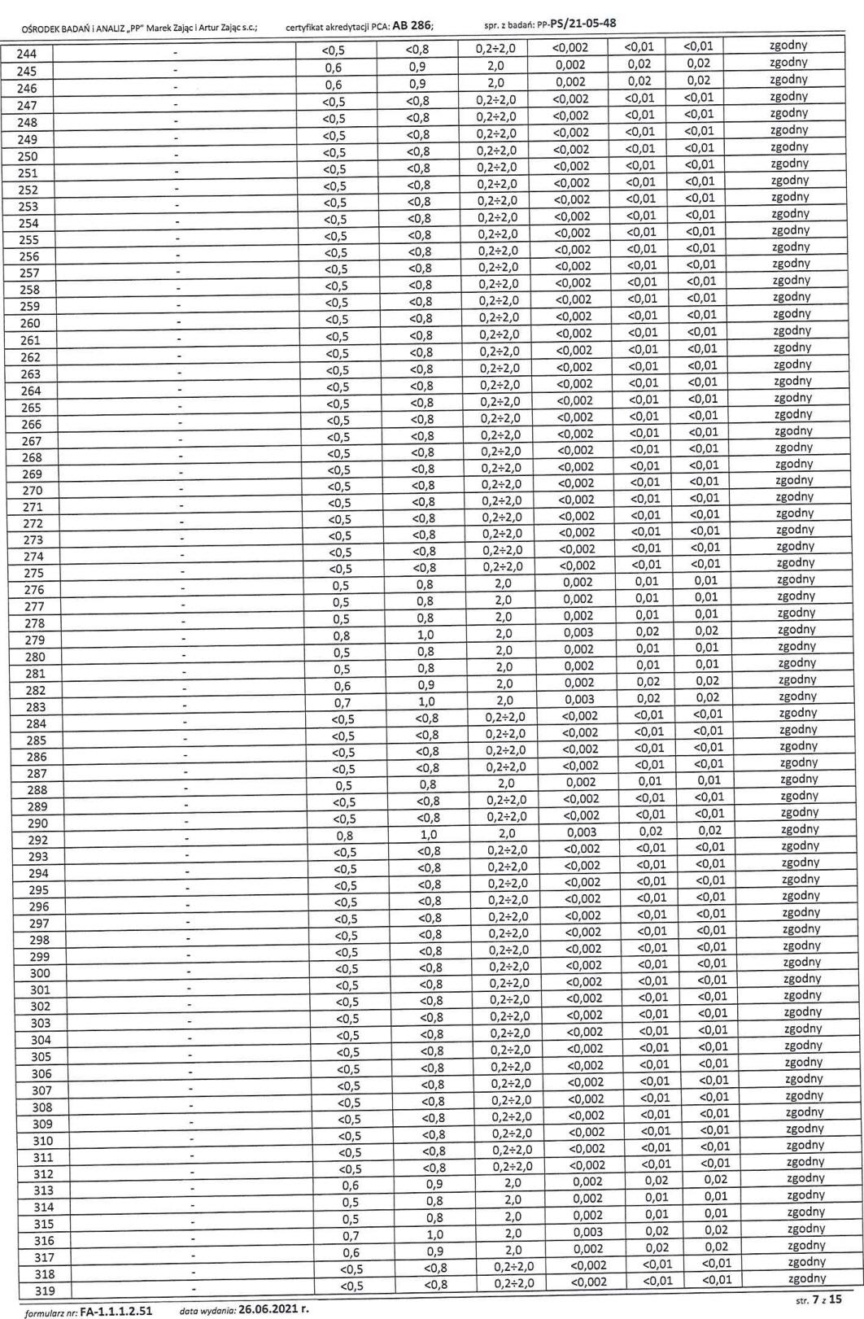

*formularz nr:* **FA-1.1.1.2.51**

*dato wydania:* **26.06.2021** r.

|  |  |  |  |  |  |  |
| --- | --- | --- | --- | --- | --- | --- |
| OŚRODEK BADAŃ i ANAUZ ,PP" Marek Zając i Artur Zając s.c.; | certyfikat akredytacji PC.A: **AB 286;** | | spr. zbadań: pp.P5/21-05-48 | |  |  |
| 244 | <0,5 | <0,8 | 0,2+2,0 | <0,002 | <0,01 | <0,01 |
| 245 | 0,6 | 0,9 | 2,0 | 0,002 | 0,02 | 0,02 |
| 246 | 0,6 | 0,9 | 2,0 | 0,002 | 0,02 | 0,02 |
| 247 | <0,5 | <0,8 | 0,2+2,0 | <0,002 | <0,01 | <0,01 |
| 248 | <0,5 | <0,8 | 0,2+2,0 | <0,002 | <0,01 | <0,01 |
| 249 | <0,5 | <0,8 | 0,2+2,0 | <0,002 | <0,01 | <0,01 |
| 250 | <0,5 | <0,8 | 0,2+2,0 | <0,002 | <0,01 | <0,01 |
| 251 | <0,5 | <0,8 | 0,2+2,0 | <0,002 | <0,01 | <0,01 |
| 252 | <0,5 | <0,8 | 0,2+2,0 | <0,002 | <0,01 | <0,01 |
| 253 | <0,5 | <0,8 | 0,2+2,0 | <0,002 | <0,01 | <0,01 |
| 254 | <0,5 | <0,8 | 0,2+2,0 | <0,002 | <0,01 | <0,01 |
| 255 | <0,5 | <0,8 | 0,2+2,0 | <0,002 | <0,01 | <0,0ł |
| 256 | <0,5 | <0,8 | 0,2+2,0 | <0,002 | <0,01 | <0,01 |
| 257 | <0,5 | <0,8 | 0,2+2,0 | <0,002 | <0,01 | <0,01 |
| 258 | <0,5 | <0,8 | 0,2+2,0 | <0,002 | <0,01 | <0,0ł |
| 259 | <0,5 | <0,8 | 0,2+2,0 | <0,002 | <0,01 | <0,01 |
| 260 | <0,5 | <0,8 | 0,2+2,0 | <0,002 | <0,01 | <0,01 |
| 261 | <0,5 | <0,8 | 0,2+2,0 | <0,002 | <0,01 | <0,01 |
| 262 | <0,5 | <0,8 | 0,2+2,0 | <0,002 | <0,01 | <0,01 |
| 263 | <0,5 | <0,8 | 0,2+2,0 | <0,002 | <0,01 | <0,01 |
| 264 | <0,5 | <0,8 | 0,2+2,0 | <0,002 | <0,01 | <0,01 |
| 265 | <0,5 | <0,8 | 0,2+2,0 | <0,002 | <0,01 | <0,01 |
| 266 | <0,5 | <0,8 | 0,2+2,0 | <0,002 | <0,01 | <0,01 |
| 267 | <0,5 | <0,8 | 0,2+2,0 | <0,002 | <0,01 | <0,01 |
| 268 | <0,5 | <0,8 | 0,2+2,0 | <0,002 | <0,01 | <0,01 |
| 269 | <0,5 | <0,8 | 0,2+2,0 | <0,002 | <0,01 | <0,01 |
| 270 | <0,5 | <0,8 | 0,2+2,0 | <0,002 | <0,01 | <0,01 |
| 271 | <0,5 | <0,8 | 0,2+2,0 | <0,002 | <0,01 | <0,01 |
| 272 | <0,5 | <0,8 | 0,2+2,0 | <0,002 | <0,01 | <0,01 |
| 273 | <0,5 | <0,8 | 0,2+2,0 | <0,002 | <0,01 | <0,01 |
| 274 | <0,5 | <0,8 | 0,2+2,0 | <0,002 | <0,01 | <0,01 |
| 275 | <0,5 | <0,8 | 0,2+2,0 | <0,002 | <0,01 | <0,01 |
| 276 | 0,5 | 0,8 | 2,0 | 0,002 | 0,01 | 0,01 |
| 277 | 0,5 | 0,8 | 2,0 | 0,002 | 0,01 | 0,01 |
| 278 | 0,5 | 0,8 | 2,0 | 0,002 | 0,01 | 0,01 |
| 279 | 0,8 | 1,0 | 2,0 | 0,003 | 0,02 | 0,02 |
| 280 | 0,5 | 0,8 | 2,0 | 0,002 | 0,01 | 0,01 |
| 281 | 0,5 | 0,8 | 2,0 | 0,002 | 0,01 | 0,01 |
| 282 | 0,6 | 0,9 | 2,0 | 0,002 | 0,02 | 0,02 |
| 283 | 0,7 | 1,0 | 2,0 | 0,003 | 0,02 | 0,02 |
| 284 | <0,5 | <0,8 | 0,2+2,0 | <0,002 | <0,01 | <0,01 |
| 285 | <0,5 | <0,8 | 0,2+2,0 | <0,002 | <0,01 | <0,01 |
| 286 | <0,5 | <0,8 | 0,2+2,0 | <0,002 | <0,01 | <0,01 |
| 287 | <0,5 | <0,8 | 0,2+2,0 | <0,002 | <0,01 | <0,01 |
| 288 | 0,5 | 0,8 | 2,0 | 0,002 | 0,01 | 0,01 |
| 289 | <0,5 | <0,8 | 0,2+2,0 | <0,002 | <0,01 | <0,01 |
| 290 | <0,5 | <0,8 | 0,2+2,0 | <0,002 | <0,01 | <0,01 |
| 292 | 0,8 | 1,0 | 2,0 | 0,003 | 0,02 | 0,02 |
| 293 | <0,5 | <0,8 | 0,2+2,0 | <0,002 | <0,01 | <0,01 |
| 294 | <0,5 | <0,8 | 0,2+2,0 | <0,002 | <0,01 | <0,01 |
|  |  |  | n • n |  | <0.01 | <0.01 |

|  |  |  |  |  |  |  |  |  |
| --- | --- | --- | --- | --- | --- | --- | --- | --- |
| 295  296 | -  - | -.,..,,  <0,5 | --,,,  <0,8 | 0,2+2,0 | <0,002 | <0,01 | <0,01 | zgodny |
| 297 | - | <0,5 | <0,8 | 0,2+2,0 | <0,002 | <0,01 | <0,01 | zgodny |
| 298 | - | <0,5 | <0,8 | 0,2+2,0 | <0,002 | <0,01 | <0,01 | zgodny |
| 299 | - | <0,5 | <0,8 | 0,2+2,0 | <0,002 | <0,01 | <0,01 | zgodny |
| 300 | - | <0,5 | <0,8 | 0,2+2,0 | <0,002 | <0,01 | <0,01 | zgodny |
| 301 | - | <0,5 | <0,8 | 0,2+2,0 | <0,002 | <0,01 | <0,01 | zgodny |
| 302 | - | <0,5 | <0,8 | 0,2+2,0 | <0,002 | <0,01 | <0,01 | zgodny |
| 303 | - | <0,5 | <0,8 | 0,2+2,0 | <0,002 | <0,01 | <0,01 | zgodny |
| 304 | - | <0,5 | <0,8 | 0,2+2,0 | <0,002 | <0,01 | <0,01 | zgodny |
| 305 | - | <0,5 | <0,8 | 0,2+2,0 | <0,002 | <0,01 | <0,01 | zgodny |
| 306 | - | <0,5 | <0,8 | 0,2+2,0 | <0,002 | <0,01 | <0,01 | zgodny |
| 307 | - | <0,5 | <0,8 | 0,2+2,0 | <0,002 | <0,01 | <0,01 | zgodny |
| 308 | - | <0,5 | <0,8 | 0,2+2,0 | <0,002 | <0,01 | <0,01 | zgodny |
| 309 | - | <0,5 | <0,8 | 0,2+2,0 | <0,002 | <0,01 | <0,01 | zgodny |
| 310 | - | <0,5 | <0,8 | 0,2+2,0 | <0,002 | <0,01 | <0,01 | zgodny |
| 311 | - | <0,5 | <0,8 | 0,2+2,0 | <0,002 | <0,01 | <0,01 | zgodny |
| 312 | - | <0,5 | <0,8 | 0,2+2,0 | <0,002 | <0,01 | <0,01 | zgodny |
| 313 | - | 0,6 | 0,9 | 2,0 | 0,002 | 0,02 | 0,02 | zgodny |
| 314 | - | 0,5 | 0,8 | 2,0 | 0,002 | 0,01 | 0,01 | zgodny |
| 315 |  | 0,5 | 0,8 | 2,0 | 0,002 | 0,01 | 0,01 | zgodny |
| 316 | - | 0,7 | 1,0 | 2,0 | 0,003 | 0,02 | 0,02 | zgodny |
| 317 | - | 0,6 | 0,9 | 2,0 | 0,002 | 0,02 | 0,02 | zgodny |
| 318 | - | <0,5 | <0,8 | 0,2+2,0 | <0,002 | <0,01 | <0,01 | zgodny |
| 319 | - | <0,5 | <0,8 | 0,2+2,0 | <0,002 | <0,01 | <0,01 | zgodny |

zgodny

zgodny

zgodny

zgodny

zgodny

zgodny

zgodny

zgodny

zgodny

zgodny

zgodny

zgodny

zgodny

zgodny

zgodny

zgodny

zgodny

zgodny

zgodny

zgodny

zgodny

zgodny

zgodny

zgodny

zgodny

zgodny

zgodny

zgodny

zgodny

zgodny

zgodny

zgodny

zgodny

zgodny

zgodny

zgodny

zgodny

zgodny

zgodny

zgodny

zgodny

zgodny

zgodny

zgodny

zgodny

zgodny

zgodny

zgodny

zgodny

zgodny

zgodny

|  |  |  |  |  |  |  |  |  |  |  |  |  |  |  |  |  |
| --- | --- | --- | --- | --- | --- | --- | --- | --- | --- | --- | --- | --- | --- | --- | --- | --- |
| OŚRODEK BADAŃ I ANAUZ .PP" Marek Zając I Artur Zając s.c.; | | certyfikat akredytacji RC.A: **AB 286:** | | | | | spr. z badarS: PR-PS/21-05-48 | | | |  | |  | |  | |
| 320 | | <0,5 | | | <0,8 | | 0,2+2,0 | | <0,002 | | <0,01 | | <0,01 | | zgodny | |
| 321 | | <0,5 | | | <0,8 | | 0,2+2,0 | | <0,002 | | <0,01 | | <0,01 | | zgodny | |
| 322 | | <0,5 | | | <0,8 | | 0,2+2,0 | | <0,002 | | <0,01 | | <0,01 | | zgodny | |
| 323 | | <0,5 | | | <0,8 | | 0,2+2,0 | | <0,002 | | <0,01 | | <0,01 | | zgodny | |
| 324 | | <0,5 | | | <0,8 | | 0,2+2,0 | | <0,002 | | <0,01 | | <0,01 | | zgodny | |
| 325 | | <0,5 | | | <0,8 | | 0,2÷2,0 | | <0,002 | | <0,01 | | <0,01 | | zgodny | |
| 326 | | <0,5 | | | <0,8 | | 0,2+2,0 | | <0,002 | | <0,01 | | <0,01 | | zgodny | |
| 326 | |  | | |  | | • | |  | |  | |  | |  | |
| 327 | | - | | <0,5 | <0,8 | | ***,c,,,***  0,2+2,0 | | ***cU,UlJ4***  <0,002 | | **GV,U.I.**  <0,01 | | <u,uł  <0,01 | | zgodny  zgodny | |
| 328 | | - | | <0,5 | <0,8 | | 0,2+2,0 | | <0,002 | | <0,01 | | <0,01 | | zgodny | |
| 329 | | - | | <0,5 | <0,8 | | 0,2+2,0 | | <0,002 | | <0,01 | | <0,01 | | zgodny | |
| 330 | | - | | <0,5 | <0,8 | | 0,2+2,0 | | <0,002 | | <0,01 | | <0,01 | | zgodny | |
| 331 | | - | | <0,5 | <0,8 | | 0,2+2,0 | | <0,002 | | <0,01 | | <0,01 | | zgodny | |
| 332 | | - | | <0,5 | <0,8 | | 0,2+2,0 | | <0,002 | | <0,01 | | <0,01 | | zgodny | |
| 333 | | - | | <0,5 | <0,8 | | 0,2+2,0 | | <0,002 | | <0,01 | | <0,01 | | zgodny | |
|  | | Hala H4+H5 | | | | | | | | | | | | |  | |
| 334+350 | | - | | <0,5 | <0,8 | | 0,2+2,0 | | <0,002 | | <0,01 | | <0,01 | | zgodny | |
| 351 | | - | | <0,5 | <0,8 | | 0,2+2,0 | | <0,002 | | <0,01 | | <0,01 | | zgodny | |
| 352 | | - | | 0,5 | 0,8 | | 2,0 | | 0,002 | | 0,01 | | 0,01 | | zgodny | |
| 353 | | - | | 0,5 | 0,8 | | 2,0 | | 0,002 | | 0,01 | | 0,01 | | zgodny | |
| 354 | | - | | 0,5 | 0,8 | | 2,0 | | 0,002 | | 0,01 | | 0,01 | | zgodny | |
| 355 | | - | | <0,5 | <0,8 | | 0,2+2,0 | | <0,002 | | <0,01 | | <0,01 | | zgodny | |
| 356 | | - | | <0,5 | <0,8 | | 0,2+2,0 | | <0,002 | | <0,01 | | <0,01 | | zgodny | |
| 357 | | - | | <0,5 | <0,8 | | 0,2+2,0 | | <0,002 | | <0,01 | | <0,01 | | zgodny | |
| 358 | | - | | <0,5 | <0,8 | | 0,2+2,0 | | <0,002 | | <0,01 | | <0,01 | | zgodny | |
| 359 | | - | | <0,5 | <0,8 | | 0,2+2,0 | | <0,002 | | <0,01 | | <0,01 | | zgodny | |
| 360 | | - | | <0,5 | <0,8 | | 0,2+2,0 | | <0,002 | | <0,01 | | <0,01 | | zgodny | |
| 361 | | - | | <0,5 | <0,8 | | 0,2+2,0 | | <0,002 | | <0,01 | | <0,01 | | zgodny | |
| 362 | | - | | <0,5 | <0,8 | | 0,2+2,0 | | <0,002 | | <0,01 | | <0,01 | | zgodny | |
| 363 | | _ | | <0,5 | <0,8 | | 0,2+2,0 | | <0,002 | | <0,01 | | <0,01 | | zgodny | |
| 364 | | - | | <0,5 | <0,8 | | 0,2+2,0 | | <0,002 | | <0,01 | | <0,01 | | zgodny | |
| 365 | | - | | <0,5 | <0,8 | | 0,2+2,0 | | <0,002 | | <0,01 | | <0,01 | | zgodny | |
| 366 | |  | | <0,5 | <0,8 | | 0,2+2,0 | | <0,002 | | <0,01 | | <0,01 | | zgodny | |
| 367 | | - | | <0,5 | <0,8 | | 0,2+2,0 | | <0,002 | | <0,01 | | <0,01 | | zgodny | |
| 368 | | - | | <0,5 | <0,8 | | 0,2+2,0 | | <0,002 | | <0,01 | | <0,01 | | zgodny | |
| 369 | | - | | <0,5 | <0,8 | | 0,2+2,0 | | <0,002 | | <0,01 | | <0,01 | | zgodny | |
| 370 | |  | | <0,5 | <0,8 | | 0,2+2,0 | | <0,002 | | <0,01 | | <0,01 | | zgodny | |
| 371 | | - | | <0,5 | <0,8 | | 0,2+2,0 | | <0,002 | | <0,01 | | <0,01 | | zgodny | |
| 372 | | - | | <0,5 | <0,8 | | 0,2+2,0 | | <0,002 | | <0,01 | | <0,01 | | zgodny | |
| 373 | | - | | <0,5 | <0,8 | | 0,2+2,0 | | <0,002 | | <0,01 | | <0,01 | | zgodny | |
| 374 | | - | | <0,5 | <0,8 | | 0,2+2,0 | | <0,002 | | <0,01 | | <0,01 | | zgodny | |
| 375 | | - | | <0,5 | <0,8 | | 0,2+2,0 | | <0,002 | | <0,01 | | <0,01 | | zgodny | |
| 376 | | - | | <0,5 | <0,8 | | 0,2+2,0 | | <0,002 | | <0,01 | | <0,01 | | zgodny | |
| 377 | | - | | <0,5 | <0,8 | | 0,2+2,0 | | <0,002 | | <0,01 | | <0,01 | | zgodny | |
| 378 | | - | | <0,5 | <0,8 | | 0,2+2,0 | | <0,002 | | <0,01 | | <0,01 | | zgodny | |
| 379 | | - | | 0,6 | 0,9 | | 2,0 | | 0,002 | | 0,02 | | 0,02 | | zgodny | |
| 380 | | - | | 0,6 | 0,9 | | 2,0 | | 0,002 | | 0,02 | | 0,02 | | zgodny | |
| 381 | | - | | <0,5 | <0,8 | | 0,2+2,0 | | <0,002 | | <0,01 | | <0,01 | | zgodny | |
| 382 | | - | | <0,5 | <0,8 | | 0,2+2,0 | | <0,002 | | <0,01 | | <0,01 | | zgodny | |
| 383 | | - | | <0,5 | <0,8 | | 0,2+2,0 | | <0,002 | | <0,01 | | <0,01 | | zgodny | |
| 384 | | - | | <0,5 | <0,8 | | 0,2+2,0 | | <0,002 | | <0,01 | | <0,01 | | zgodny | |
| 385 | | - | | 1,2 | 2,0 | | 2,0 | | 0,005 | | 0,03 | | 0,03 | | zgodny | |
| 386 | | - | | 1,5 | 2,0 | | 2,0 | | 0,005 | | 0,03 | | 0,03 | | zgodny | |
| 387 | | - | | 1,5 | 2,0 | | 2,0 | | 0,005 | | 0,03 | | 0,03 | | zgodny | |
| 388 | | - | | 0,6 | 0,9 | | 2,0 | | 0,002 | | 0,02 | | 0,02 | | zgodny | |
| 389 | | - | | 1,9 | 3,0 | | 2,0 | | 0,008 | | 0,05 | | 0,05 | | zgodny | |
| 390 | | - | | 0,6 | 0,9 | | 2,0 | | 0,002 | | 0,02 | | 0,02 | | zgodny | |
| 391 | | - | | 0,7 | 1,0 | | 2,0 | | 0,003 | | 0,02 | | 0,02 | | zgodny | |
| 392 | | - | | <0,5 | <0,8 | | 0,2+2,0 | | <0,002 | | <0,01 | | <0,01 | | zgodny | |
| 393 | | - | | 0,7 | 1,0 | | 2,0 | | 0,003 | | 0,02 | | 0,02 | | zgodny | |
| 394 | | - | | 0,5 | 0,8 | | 2,0 | | 0,002 | | 0,01 | | 0,01 | | zgodny | |
| 395 | | - | | <0,5 | <0,8 | | 0,2+2,0 | | <0,002 | | <0,01 | | <0,01 | | zgodny | |
| 396 | | - | | <0,5 | <0,8 | | 0,2+2,0 | | <0,002 | | <0,01 | | <0,01 | | zgodny | |
| 397 | | - | | <0,5 | <0,8 | | 0,2+2,0 | | <0,002 | | <0,01 | | <0,01 | | zgodny | |
| 398 | | - | | <0,5 | <0,8 | | 0,2+2,0 | | <0,002 | | <0,01 | | <0,01 | | zgodny | |
| 399 | | - | | <0,5 | <0,8 | | 0,2+2,0 | | <0,002 | | <0,01 | | <0,01 | | zgodny | |
| 400 | | - | | <0,5 | <0,8 | | 0,2+2,0 | | <0,002 | | <0,01 | | <0,01 | | zgodny | |
| 401 | | - | | <0,5 | <0,8 | | 0,2+2,0 | | <0,002 | | <0,01 | | <0,01 | | zgodny | |
| 402 | | - | | <0,5 | <0,8 | | 0,2+2,0 | | <0,002 | | <0,01 | | <0,01 | | zgodny | |
| 403 | | - | | <0,5 | <0,8 | | 0,2+2,0 | | <0,002 | | <0,01 | | <0,01 | | zgodny | |
| 404 | | - | | 0,5 | 0,8 | | 2,0 | | 0,002 | | 0,01 | | 0,01 | | zgodny | |
| 405 | | - | | 0,5 | 0,8 | | 2,0 | | 0,002 | | 0,01 | | 0,01 | | zgodny | |
| 406 | | - | | <0,5 | <0,8 | | 0,2+2,0 | | <0,002 | | <0,01 | | <0,01 | | zgodny | |
| 407 | | - | | <0,5 | <0,8 | | 0,2+2,0 | | <0,002 | | <0,01 | | <0,01 | | zgodny | |
| 408 | | -  _ | | 0,5 | 0,8 | | 2,0 | | 0,002 | | 0,01 | | 0,01 | | zgodny | |

*ormularz nr: - . . . . dato wydania:* **26.06.2021 r.** str. **8 *z* 15**

spr. zbadań: **PP-PS/21-05-48**

csRop certyfikat akredytacji PCA: **AB 286:**

**409**

**410**

**411**

**412**

**413**

**414**

**415**

**416**

**417**

**418**

**419**

**420**

**421**

**422**

**423**

**424**

**425**

**426**

**427**

**428**

**429**

**430**

**431**

**432**

**433**

**434**

**435**

**436**

**437**

**438**

**439**

**440**

**441**

**442**

**443**

**444**

**445,**

*- wynik pomiaru powiększony o rozszerzoną niepewność pomiaru dla wsp -

Wyniki pomiarów uzyskane zostały przy uwzględnieniu poprawek pomiarowych przekazanych przez zleceniodawcę umożliwiających uwzględnienie maksyma-

nych parametrów pracy instalacji zleceniodawcy oraz innych operatorów występujących w obszarze pomiarowym.

" - wartości podane w kolumnie 6 tabeli 4 są wartościami wyznaczonymi na podstawie zmierzonej wartości pola elektrycznego podanego w kolumnie 3 tej

tabeli zgodnie z wzorem H=E/377.

|  |  |  |  |  |  |  |  |
| --- | --- | --- | --- | --- | --- | --- | --- |
| - | 0,5 | 0,8 | 2,0 | 0,002 | 0,01 | 0,01 | zgodny |
| - | 0,5 | 0,8 | 2,0 | 0,002 | 0,01 | 0,01 | zgodny |
| - | <0,5 | <0,8 | 0,2+2,0 | <0,002 | <0,01 | <0,01 | zgodny |
| - | <0,5 | <0,8 | 0,2+2,0 | <0,002 | <0,01 | <0,01 | zgodny |
| - | <0,5 | <0,8 | 0,2+2,0 | <0,002 | <0,01 | <0,01 | zgodny |
| - | <0,5 | <0,8 | 0,2+2,0 | <0,002 | <0,01 | <0,01 | zgodny |
| - | <0,5 | <0,8 | 0,2+2,0 | <0,002 | <0,01 | <0,01 | zgodny |
| - | <0,5 | <0,8 | 0,2+2,0 | <0,002 | <0,01 | <0,01 | zgodny |
| - | <0,5 | <0,8 | 0,2+2,0 | <0,002 | <0,01 | <0,01 | zgodny |
| - | <0,5 | <0,8 | 0,2+2,0 | <0,002 | <0,01 | <0,01 | zgodny |
| - | <0,5 | <0,8 | 0,2+2,0 | <0,002 | <0,01 | <0,01 | zgodny |
| - | <0,5 | <0,8 | 0,2+2,0 | <0,002 | <0,01 | <0,01 | zgodny |
| - | <0,5 | <0,8 | 0,2+2,0 | <0,002 | <0,01 | <0,01 | zgodny |
| - | 0,5 | 0,8 | 2,0 | 0,002 | 0,01 | 0,01 | zgodny |
| - | 0,6 | 0,9 | 2,0 | 0,002 | 0,02 | 0,02 | zgodny |
| - | 0,6 | 0,9 | 2,0 | 0,002 | 0,02 | 0,02 | zgodny |
| - | 0,6 | 0,9 | 2,0 | 0,002 | 0,02 | 0,02 | zgodny |
| - | 0,6 | 0,9 | 2,0 | 0,002 | 0,02 | 0,02 | zgodny |
| - | 0,8 | 1,0 | 2,0 | 0,003 | 0,02 | 0,02 | zgodny |
| - | 0,6 | 0,9 | 2,0 | 0,002 | 0,02 | 0,02 | zgodny |
| - | 0,5 | 0,8 | 2,0 | 0,002 | 0,01 | 0,01 | zgodny |
| - | 0,5 | 0,8 | 2,0 | 0,002 | 0,01 | 0,01 | zgodny |
| - | 0,7 | 1,0 | 2,0 | 0,003 | 0,02 | 0,02 | zgodny |
| - | <0,5 | <0,8 | 0,2+2,0 | <0,002 | <0,01 | <0,01 | zgodny |
| _ | <0,5 | <0,8 | 0,2+2,0 | <0,002 | <0,01 | <0,01 | zgodny |
|  | <0,5 | <0,8 | 0,2+2,0 | <0,002 | <0,01 | <0,01 | zgodny |
| - | <0,5 | <0,8 | 0,2+2,0 | <0,002 | <0,01 | <0,01 | zgodny |
| . | <0,5 | <0,8 | 0,2+2,0 | <0,002 | <0,01 | <0,01 | zgodny |
| - | <0,5 | <0,8 | 0,2+2,0 | <0,002 | <0,01 | <0,01 | zgodny |
| _ | <0,5 | <0,8 | 0,2+2,0 | <0,002 | <0,01 | <0,01 | zgodny |
| - | <0,5 | <0,8 | 0,2+2,0 | <0,002 | <0,01 | <0,01 | zgodny |
| - | <0,5 | <0,8 | 0,2+2,0 | <0,002 | <0,01 | <0,01 | zgodny |
| - | <0,5 | <0,8 | **0,2+2,0** | **<0,002** | **<0,01** | **<0,01** | zgodny |
| - | <0,5 | <0,8 | 0,2+2,0 | <0,002 | <0,01 | <0,01 | zgodny |
| Otoczenie urządzeń technicznych H34 oraz H58 | | | | | | |  |
| - | 0,7 | 1,0 | 2,0 | 0,003 | 0,02 | 0,02 | zgodny |
| - | 0,7 | 1,0 | 2,0 | 0,003 | 0,02 | 0,02 | zgodny |
| 46 - | <0,5 | <0,8  -. .„ - | 0,2+2,0  • | <0,002  , .  .._-, .....- •,--1-1,,i.;.,-,, | <0,01 | nnnrawk  <0,01 | P nomiarowa  zgodny |

Pomiary pola-EM w środowisku w otoczeniu instalacji radiokomunikacyjnej będącej przedmiotem pomiarów przeprowadzono w miej-

scach podanych w tabeli nr 4. Rozkład pionów (punktów) pomiarowych przedstawiono w załączniku nr 2.

Wyboru głównych, pomocniczych oraz dodatkowych kierunków pomiarowych dokonano na podstawie analizy dokumentacji dostarczo-

nej przez Zleceniodawcę, wizji lokalnej oraz doświadczenia osób wykonujących pomiary.

W związku z zaistniałą sytuacją kryzysową wywołaną wirusem SARS-CoV-2 oraz zgodnie z art.31 pkt 3 ustawy z dnia 16 kwietnia 2020 r. o szczególnych instrumentach wsparcia w związku z rozprzestrzenianiem się wirusa SARS-CoV-2 (Dz. U. z 2020 r. poz.695) w okresie stanu zagro­żenia epidemicznego lub stanu epidemii ogłoszonego z powodu wirusa SARS-CoV-2 pomiarów nie przeprowadzono w lokalach mieszkalnych oraz w lokalach użytkowych zlokalizowanych na terytorium objętym stanem nadzwyczajnym, stanem zagrożenia epidemicznego lub stanem

epidemii.

|  |  |
| --- | --- |
|  | str. **9 *z* 15** |
| *formularz nr:* **FA-1.1.1.2.51** *dato wydania:* **26.06.2021 r.** |

OŚRODEK BADAŃ i ANAUZ _PP" Marek Zając i Artur Zając s.c; certyfikat akredytacji PCA: AB 286; spr. zbadań: PP-PS/21-05-48

13. STWIERDZENIE ZGODNOŚCI Z POZIOMAMI DOPUSZCZALNYMI ORAZ OMÓWIENIE WYNIKÓW POMIARÓW:

13.1. Na podstawie wykonanych pomiarów w miejscach w których uzyskano dostęp, w pionach (punktach) pomiarowych stwierdza się do-

trzymanie dopuszczalnych poziomów pól elektromagnetycznych w środowisku zgodnie z punktem 11.2 sprawozdania (wartości wskaź­nikowe WME oraz WMH nie przekraczają wartości ł).

Wyniki pomiarów uzyskane zostały przy uwzględnieniu poprawek pomiarowych przekazanych przez zleceniodawcę, umożliwiających uwzględnienie maksymalnych parametrów pracy instalacji oraz innych operatorów występujących w obszarze pomiarowym.

Miejsca do których nie uzyskano dostępu i/lub nie uzyskano zgody na pomiar, z przyczyn niezależnych od Laboratorium nie podlegają ocenie zgodności.

Poziomy pól elektromagnetycznych w środowisku wyznaczono dla instalacji emitujących pola elektromagnetyczne względem najniższej wartości dopuszczalnej z danego zakresu częstotliwości i w odniesieniu do najwyższych zmierzonych wartości pól-EM.

Pomiary poziomów pól elektromagnetycznych w środowisku w otoczeniu badanego obiektu wykonano podczas pracy wszystkich instalacji emitujcych pola elektromagnetyczne w danym zakresie częstotliwości.

Stwierdzenie zgodności wyników z wymaganiami: tak; zgodnie z dokumentem określonym w punkcie 11.2 sprawozdania. Zasada podejmowania decyzji: określona w treści rozporządzenia Ministra Klimatu z dnia 17.02.2020 r.

Ryzyko związane z tą zasadą: Zasada podejmowania decyzji została określona w powyższym dokumencie w związku z czym rozpatrywanie poziomu ryzyka nie jest konieczne.

Instalacja radiokomunikacyjna spełnia wymagania normatywu powołanego w punkcie 11.2. sprawozdania.

*13.2.* Zgodnie z art. 122a, ust. ł, pkt. 2 i 3, Ustawy z dnia 27 kwietnia 2001 Prawo Ochrony środowiska (Dz.U. z 2019r. poz. 1396) ponowne pomiary kontrolne wykonuje się:

-każdorazowo w przypadku zmiany warunków pracy instalacji lub urządzenia, w tym zmiany spowodowanej zmianami warunków pracy

instalacji lub urządzenia, o ile zmiany te mogą mieć wpływ na zmianę poziomów pól elektromagnetycznych, których źródłem jest insta­lacja lub urządzenia;

-każdorazowo w przypadku zmiany istniejącego stanu zagospodarowania i zabudowy nieruchomości skutkującej zmianami w występo-

waniu miejsc dostępnych dla ludności w otoczeniu instalacji lub urządzenia-na pisemny wniosek właściciela lub zarządcy nieruchomo­ści, na której wystąpiła ta zmiana.

Otrzymują:

ł x Zleceniodawca (wersja elektroniczna)

1 x PP aa (wersja elektroniczna)

*Koniec sprawozdania. Sprawozdanie zawiera dodatkowo załączniki nr 1 i 2.*

*formularz nr:* FA-1.1.1.2.51 *data wydania:* 26.06.2021 r. str. 10 *z* 15

OŚRODEK BADAŃ I ANALIZ .PP- Marek Zając i Artur Zając s.c.; certyfikat akredytacji PCA:AB **286; spr.** zbadań: **PP-PS/21-05-48**

*'<wnuk,/ nr:* FA-1.1.1.2.51 dow 26.06.2021 Y.

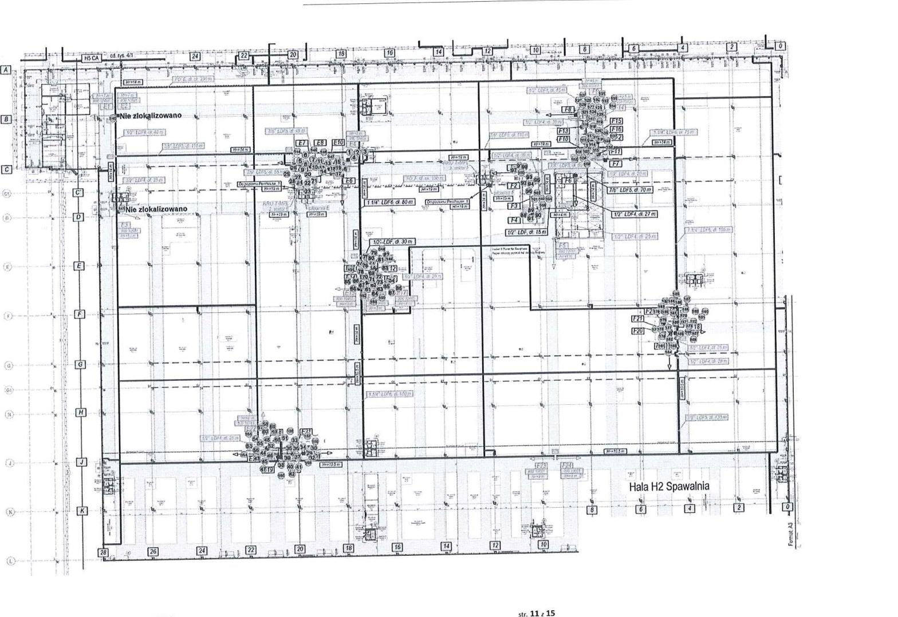

Hala H2 Spawalnia

" W El • •

11.71

**ł**

**I 41**

**!** !

-

,

Nie zlok4lizowano

eIRI

bfflefs

tffl"

u-,?-1- •

st.. 1.1. 15

F=A:h

**OŚRODEK BADAŃ I ANALIZ „PP- Marek Zając I Artur Zając s.c.; certyfikat akredytacji PCA: AS 286;** spr. z badań **r,P-P5/21-05-48**

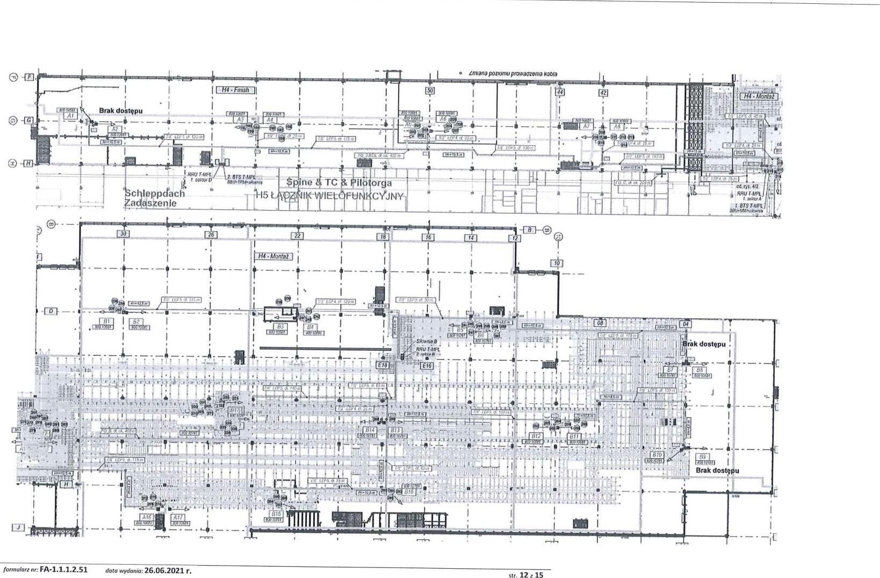

str. **12 *z* 15**

*founulo, nr:* **FA-1.1.1.2.51** *duto wydania* **26.06.2021** *r.*

**Brak dostępu**

* ***I***

r!! • .•

. ..... .

[

* • ...... • P

. . „ ...........

t • ......... . . , , ,

M

1 j i **• • •**

* **<I "*;114VtI-L—t>' • I**

— — —

*znana poziomu prol.raozenra kopra*

***1.7. I.!,***

C 1711-ciora

FUNI-CY•JNY.

**c**

**'"•Yit) I >,.•kti/al ) ut**

I**J*14***.***MonMt.I* i**

**ł t —**

**i**

- • — -t— - —t —t- — -

-J-—--L.—

r&I •

1

***' 08 • • • • •* I rn4**

: 1.1j9ra: **k dostępu .**

**1**

[L,',73.1 ' 1E161 ' ' 1 •7..

, -, ' • * • '1 r r r r 1

. . , .... — . . . . , ..... ; , . ' . : •

i , ' '.. ' • - --. ": • ;. ; ' ..* " r.- .•,.. - ,r r ,r • ',• r., ; • •:• r ..,.... r ',,,'-tr'., •".• •:. r.• ...

o ' r



I •

, **•r .4 .1 .1 • *I 1 111$1,4 • ',III .1;1 •***

***p 1PC1—IN111411:*** r

- • **tJ I *A Pl***

**OŚRODEK BADAŃ I ANAUZ„Pr Marek Zając i Artur lając s.c.; certyfikat akredytacji PCA: AB 286; spr. z badań: PP-PS/21-05-48**

*formularz nr:* **FA-1.1.1.2.51** *dola wydania:* **26.06.2021 r. str. 13, 15**

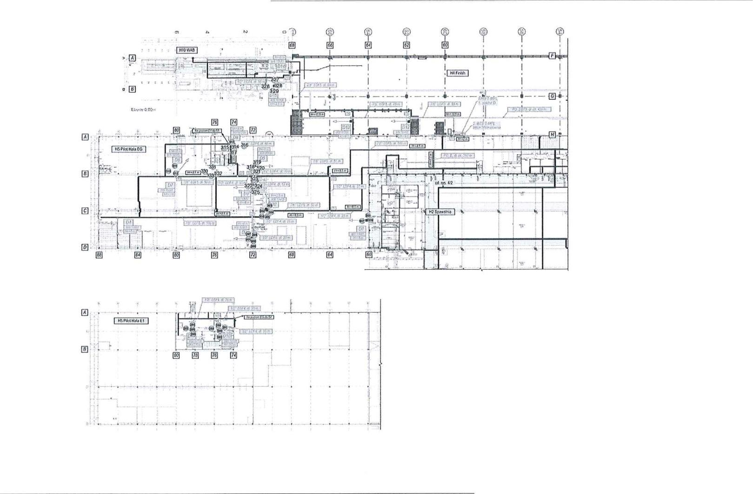

P

_

ą27-rj.'Lr-

ąfi

**" 329**

Ęl

iztmi

**Ouri. .11.3i_ j**

**I '4I 10:kw!**

J • **' 4**

o o

* r• -

r

•

**310**

**ąl'83#(1**

**•** •

_

**324 ;**

; 3

13 13 O •'

tx-1---1 • •'•

i

*r: I i,: rut zi:7*

*I ,n't*

* *"-(k:+,, 4OPP.i*

*(§1* ID

E:]

**I HSPhIlh'If 1 I**

**•**

**OŚRODEK BADAŃ I ANAUZ „PP" Marek Zając I Artur Zając s.c.; certyfikat akredytacji PCA: AB 286; spr. z badań: PP-PS/21-05-48**

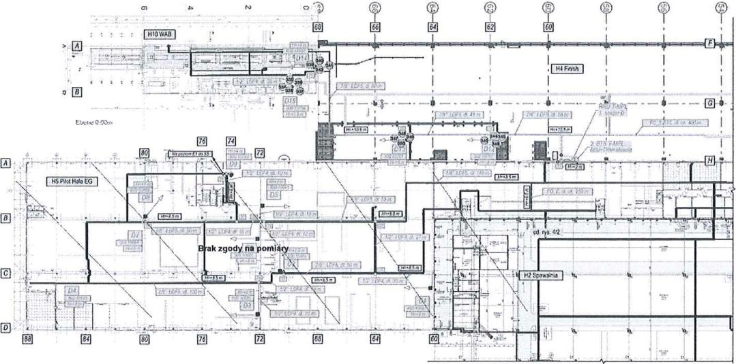

|  |  |  |  |
| --- | --- | --- | --- |
|  |  |  |  |
|  |  |  |
|  |  |  |
| **I HSPoolltats El** |  |  |
|  |  |  |
|  |  |  |  |

***formularz nr:* FA-1.1.1.2.51 *dato wydania:* 26.06.2021 r. str. 14 *z* 15**

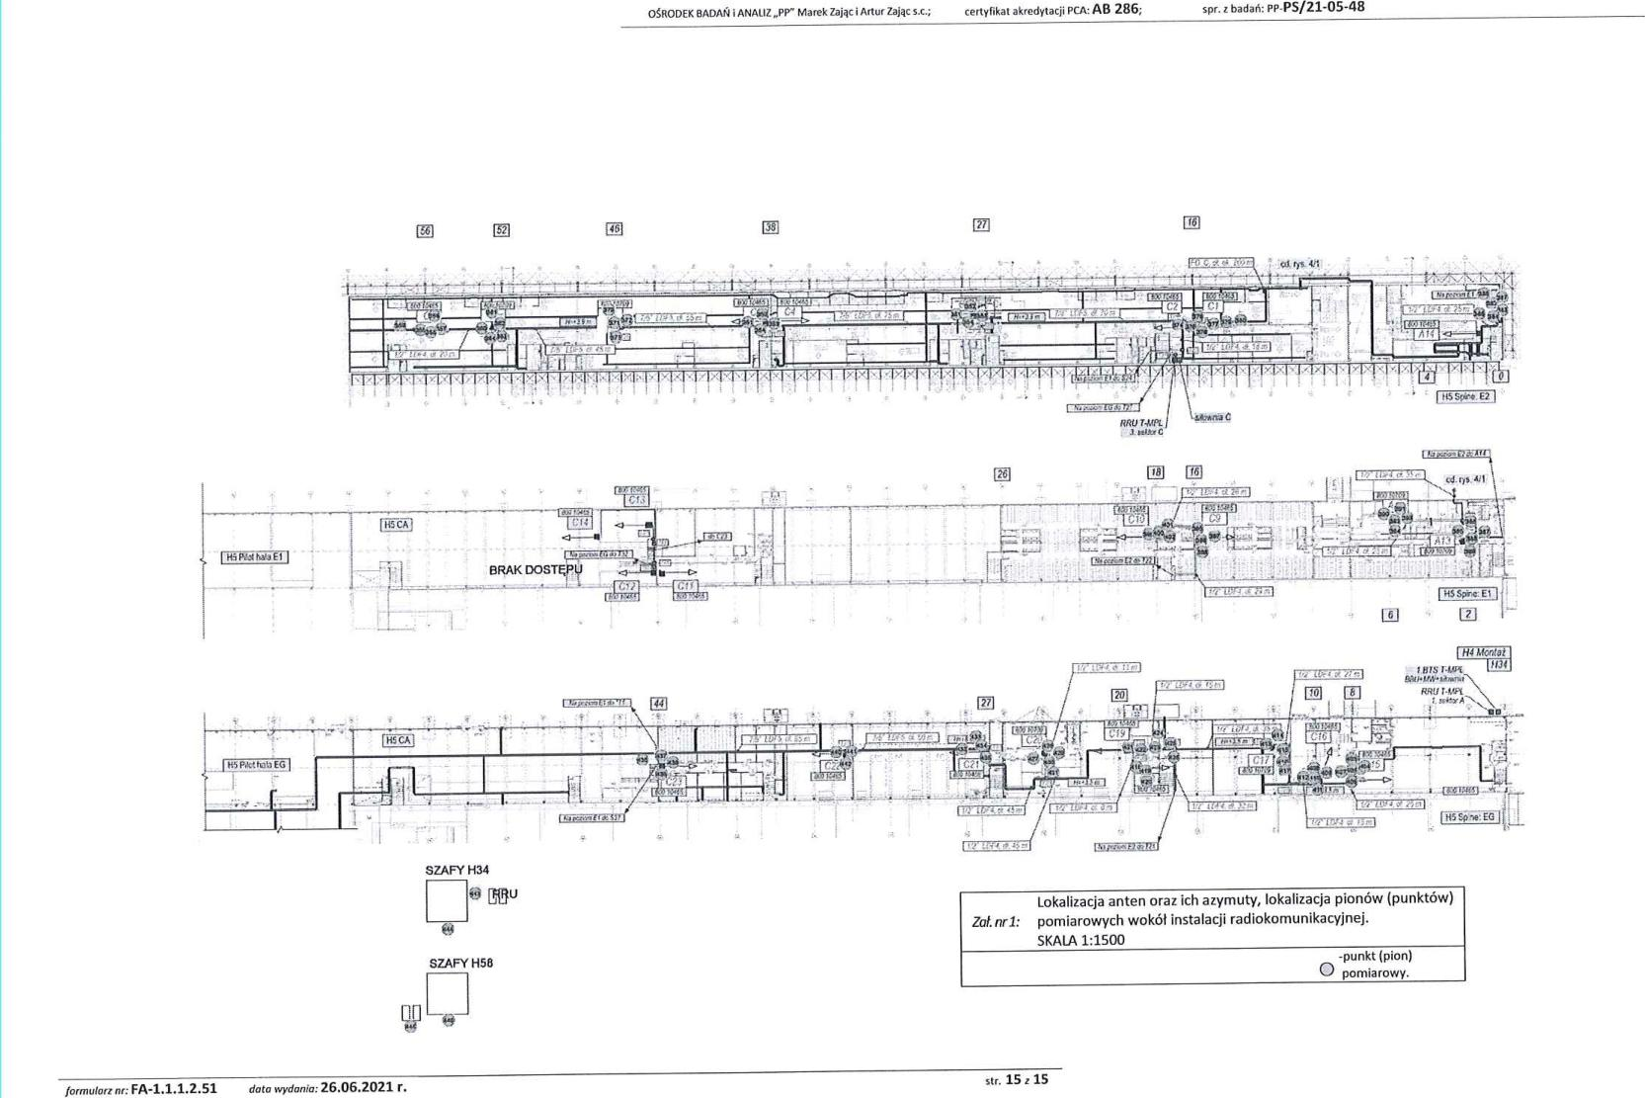

OŚRODEK BADAŃ i ANALIZ „PP" Marek Zając i Artur Zając s.c.; certyfikat akredytacji PCA: **AB 286;**

spr. z badaA: RP-PS/21-05-48

SZAFY H34

43 My,

***formularz nr:* FA-1.1.1.2.51 *dato wydania:* 26.06.2021** r.

str. **15 *z* 15**

'

(C? *pp* 4J1

. 1 • Ii I , •- •

NO - • • •

_ ;

.1,11.z5fijzIsł j .• j • j

* •

***.1.oporia***

NMPt aux C

CFA

Lokalizacja anten oraz ich azymuty, lokalizacja pionów (punktów)

*Zol. nrl:* pomiarowych wokół instalacji radiokomunikacyjnej.

SKALA 1:1500

-punkt (pion) O pomiarowy.